
Tecnologías De Información y Ciberseguridad

Plataforma SaaS para la gestión operativa, cotización con IA y trazabilidad en faenas de construcción
“ObraTrack”

Autor(a)(es)(as)
Benjamín Arriagada Achavar
Jorge Andre Castro Arteaga

Académico guía
Teresa Jesús Tapia Soto
Diciembre, 2026
Santiago Centro, Chile

Tecnologías De Información y Ciberseguridad

Plataforma SaaS para la gestión operativa, cotización con IA y trazabilidad en faenas de construcción
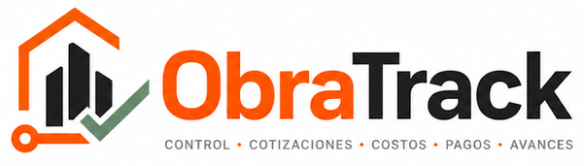
Autor(a)(es)(as)
BENJAMÍN ARRIAGADA ACHAVAR
JORGE ANDRE CASTRO ARTEAGA

Académico Guía
Teresa Jesús Tapia Soto
Firma

Calificación

Dedicatoria
Agradecimientos
Tabla de Contenido
Índice de Tablas 11
Índice de Figuras 12
Resumen. 1
Abstract. 2
Capítulo I: Introducción. 4
1. Introducción. 5
Capítulo II: Identificación del Problema. 7
2. Identificación del Problema. 8
2.1. Actualización y justificación del problema. 9
2.1.1. Descripción de la organización. 10
2.1.2. Descripción del problema. 12
2.2. Justificación del problema. 14
2.2.1. Relevancia del problema. 15
2.2.2. Complejidad del problema. 15
Capítulo III: Levantamiento de Requerimientos. 17
3. Levantamiento de Requerimientos 18
3.1. Especificación de Requerimientos (IEEE 830/1998) 19
3.2. Especificación de Restricciones. 23
Especificación de Historias de Usuario (Métodos Adaptativos) 24
Capítulo IV: Marco Teórico. 30
4. Marco Teórico. 31
4.1. Eje 1: Productividad, Digitalización y Gestión Operativa en la Construcción 32
4.2. Eje 2: Inteligencia Artificial Generativa y Modelos de Lenguaje en la Estimación de Costos 33
4.3. Eje 3: Computación en la Nube, Bases de Datos Relacionales (PostgreSQL en Supabase) y Paradigma Serverless 34
4.4. Eje 4: Canales de Mensajería Programática y Reducción de la Fricción Digital 35
4.5. Eje 5: Marco Regulatorio, Ciberseguridad y Normativa Chilena Aplicable 36
Capítulo V: Objetivos del Proyecto. 39
5. Objetivos del Proyecto. 40
5.1. Solución Tecnológica 40
5.1.1. Formulación de la solución. 40
5.1.2. Alcance y restricciones. 42
5.2. Impacto de la solución. 43
5.2.1. Proceso de negocio afectado. 43
5.2.2. Registro de interesados. 44
5.2.3. Indicadores de gestión. 44
5.2.4. Niveles de servicio. 45
5.3. Objetivos del proyecto. 47
5.3.1. Objetivo general. 47
5.3.2. Objetivos específicos. 47
Capítulo VI: Metodología de trabajo. 49
6. Metodología de Trabajo 50
6.1. Metodología y Desarrollo de la Solución 50
6.2. Duración y Cronograma del Proyecto 54
6.3. Equipo de Trabajo y Asignación de Roles 57
6.4. Plan de Recursos e Infraestructura Tecnológica 58
Capítulo VII: Definición de Arquitectura TI. 60
7. Definición de Arquitectura TI. 61
7.1. Capas Arquitectónicas del Sistema 61
7.2. Justificación Técnica de la Arquitectura TI Seleccionada 63
Capítulo VIII: Reconocimiento de Arquitectura Empresarial 66
8. Reconocimiento de arquitectura empresarial. 67
8.1. Tipo de Organización y Estructura Empresarial 67
8.2. Escalabilidad Organizacional y Fases de Crecimiento 70
Capítulo IX: Detalle de las Tecnologías a implementar. 71
9. Detalle de las Tecnologías a implementar. 72
9.1. Análisis cualitativo/cuantitativo de las tecnologías que serán implementadas. 72
9.2. Herramientas, aplicaciones, lenguajes y componentes que serán implementados. 72
Capítulo X: Detalle de la Arquitectura a implementar. 73
10. Detalle de la Arquitectura a implementar. 74
10.1. Diagrama BPMN (Business Process Model and Notation) 74
10.1.1. Proceso de Cotización Inteligente con Google Gemini y Supabase 74
10.1.2. Proceso de Captura de Bitácora en Faena y Sincronización Celular 75
10.1.3. Proceso de Consulta de Avance del Mandante vía WhatsApp 75
10.2. Diagramas de Casos de Uso UML 76
10.2.1. Diagrama General de Casos de Uso (Macro-sistema y Roles) 77
10.2.2. Módulo 1: Gestión de Obras, Georreferenciación y Carta Gantt (RF-03 a RF-07) 77
10.2.3. Módulo 2: Cotización Inteligente con IA y Precios de Mercado (RF-08 a RF-10) 79
10.2.4. Módulo 3: Bitácora de Terreno y Resiliencia Offline (RF-12) 80
10.2.5. Módulo 4: Portal del Mandante y Mensajería WhatsApp (RF-13, RF-14) 81
10.2.6. Módulo 5: Administración Financiera, Flujo de Caja y Cuadrillas (RF-01, RF-02, RF-11, RF-15) 82
10.3. Diagrama de Componentes 83
10.4. Modelo de Datos Relacional (3FN) 84
10.4.1. Modelo Lógico y Diccionario de Entidades Principales 84
10.5. Topología de Comunicaciones y Seguridad de Red 85
10.6. Diagrama de Infraestructura Cloud-Native 85
10.7. Resumen de Alineamiento de Arquitectura 86
Capítulo XI: Implementación de los KPI y SLA. 87
11. Implementación de los KPI y SLA. 88
11.1. Descripción de KPI. 88
11.2. Descripción de SLA. 88
Capítulo XII: Plan de Pruebas y Aseguramiento de Calidad. 89
12. Plan de Pruebas y Aseguramiento de Calidad. 90
12.1. Plan de Pruebas. 90
12.2. Normas y Estándares. 90
Capítulo XIII: Plan de Implementación. 91
13. Plan de Implementación. 92
13.1. Gestión de Disponibilidad. 92
13.2. Gestión de Continuidad. 92
13.3. Plan de Mantención. 92
Capítulo XIV: Factibilidad Económica. 93
14. Factibilidad Económica. 94
14.1. Estudio de Mercado. 94
14.2. Costos del Proyecto. 94
14.2.1. Recursos. 94
14.2.2. Adquisiciones. 94
14.3. Flujo de Caja. 94
Capítulo XV: Ajustes del Cronograma. 95
15. Ajustes del Cronograma. 96
15.1. Revisión de Carta Gantt o desarrollo de fases. 96
Capítulo XVI: Conclusiones y Recomendaciones. 97
Conclusiones. 98
Recomendaciones. 99
Glosario. 100
Referencias bibliográficas. 103
Anexos. 107
Material Complementario (Apéndices). 107
18.1. Anexo A: Catálogo Completo de Requerimientos del Sistema (IEEE 830/1998) 107
18.1.1. Especificación de Requerimientos Funcionales (RF-01 a RF-15) 107
18.2. Anexo B: Especificación Completa de Historias de Usuario con Criterios Gherkin y Priorización MoSCoW 109
18.3. Anexo C: Catálogo Extendido de Casos de Uso UML y Matriz de Trazabilidad 111
18.4. Anexo D: Políticas Operativas del Tablero Kanban y Criterios de Definición de Terminado (DoD) 112

Índice de Tablas
Tabla 1: Especificación de Requerimientos Funcionales (IEEE 830/1998) 32
Tabla 2: Especificación de Requerimientos No Funcionales (IEEE 830/1998) 34
Tabla 3: Especificación de Restricciones del Proyecto 36
Tabla 4: Matriz de Impacto en Procesos de Negocio (AS-IS vs TO-BE) 55
Tabla 5: Registro de Interesados del Proyecto (Stakeholder Register) 56
Tabla 6: Indicadores Clave de Gestión (KPI) 57
Tabla 7: Acuerdos de Nivel de Servicio (SLA) 57
Tabla 8: Prácticas de Extreme Programming (XP) Implementadas en ObraTrack 63
Tabla 9: Configuración del Tablero Kanban y Gestión del Flujo de Trabajo 65
Tabla 10: Cronograma de Iteraciones y Entregables de ObraTrack 66
Tabla 11: Estructura del Equipo de Trabajo 69
Tabla 12: Plan de Recursos Tecnológicos e Infraestructura Cloud 70
Tabla 13: Matriz de Integraciones con Sistemas Externos 75
Tabla 14: Matriz de Alineamiento entre Solución Técnica y Arquitectura Empresarial 80
Tabla 15: Glosario de Términos Técnicos y Siglas Utilizadas 112
Tabla 16: Matriz Comparativa Cualitativa y Cuantitativa de Tecnologías y Metodologías Evaluadas 73
Tabla 17: Catálogo de Herramientas, Aplicaciones, Lenguajes y Componentes de Hardware y Software 75
Tabla 18: Matriz de Indicadores Clave de Desempeño (KPI) Técnicos y de Negocio 88
Tabla 19: Definición de Acuerdos de Nivel de Servicio (SLA) por Categoría de Plan 89
Tabla 20: Matriz de Severidad, Tiempos de Respuesta y Recuperación (RTO y RPO) 90
Tabla 21: Plan Maestro de Pruebas de Software (Casos de Prueba Unitarias, Integración, Rendimiento y Seguridad) 92
Tabla 22: Matriz de Cumplimiento de Normas y Estándares de la Industria y Leyes Chilenas 94
Tabla 23: Plan de Mantención, Control de Cambios y Procedimiento de Gestión de Incidentes 97
Tabla 24: Estimación de Demanda y Proyección de Suscripciones por Plan (Años 1 a 4) 100
Tabla 25: Resumen Consolidado de Inversión Inicial (Año 0) y Capital de Trabajo 102
Tabla 26: Estructura de Costos Operacionales Anuales y Ajuste por Inflación (IPC al 3,50% anual) 103
Tabla 27: Flujo de Caja Proyectado y Evaluación Financiera del Proyecto (Años 0 a 4) 105
Tabla 28: Ajuste del Cronograma y Justificación de Adecuaciones Técnicas del Proceso Iterativo Incremental 108

Índice de Figuras
Figura 1: Diagnóstico del Escenario Actual y Pérdidas en la Gestión de Obras Menores en Chile 26
Figura 2: Ecosistema de Funcionamiento General de la Plataforma ObraTrack 54
Figura 3: Ciclo de Proceso Iterativo e Incremental bajo el Marco Ágil XP + Kanban 66
Figura 4: Cronograma General de Iteraciones y Carta Gantt del Proyecto (16 Semanas) 68
Figura 5: Diagrama de Arquitectura de Software Cloud-Native en Tres Capas 74
Figura 6: Modelo de Negocio CANVAS de la Plataforma ObraTrack 80
Figura 7: Organigrama y Estructura Organizacional Ágil del Equipo ObraTrack 81
Figura 8: Diagrama BPMN 2.0: Proceso de Cotización Inteligente con IA y Supabase 86
Figura 9: Diagrama BPMN 2.0: Captura de Bitácora en Faena y Sincronización con Supabase 87
Figura 10: Diagrama BPMN 2.0: Consulta del Mandante vía WhatsApp y Supabase 88
Figura 11: Diagrama General de Casos de Uso UML — Plataforma ObraTrack 89
Figura 12: Diagrama de Casos de Uso UML — Módulo 1: Gestión de Obras, Georreferenciación y Carta Gantt 90
Figura 13: Diagrama de Casos de Uso UML — Módulo 2: Cotización Inteligente con IA y Precios de Mercado 91
Figura 14: Diagrama de Casos de Uso UML — Módulo 3: Bitácora de Terreno y Resiliencia Offline 92
Figura 15: Diagrama de Casos de Uso UML — Módulo 4: Portal del Mandante y Mensajería WhatsApp 93
Figura 16: Diagrama de Casos de Uso UML — Módulo 5: Administración Financiera, Flujo de Caja y Cuadrillas 94
Figura 17: Modelo de Datos Entidad-Relación Relacional (3FN) sobre Supabase PostgreSQL 96
Figura 18: Topología de Red y Comunicaciones con Modelo Zero Trust 85
Figura 19: Diagrama de Infraestructura Cloud-Native y Servicios Gestionados 86
Figura 20: Arquitectura TI Integral del Ecosistema ObraTrack 87
Figura 21: Pirámide de Pruebas de Software y Estrategia QA 91
Figura 22: Arquitectura de Continuidad Operativa, Respaldo y DRP 95
Figura 23: Cronograma de Ejecución por Iteraciones (XP + Kanban) - Proyecto ObraTrack 107

Resumen.
El presente proyecto de título aborda las dificultades de gestión, control de faenas y seguimiento financiero que enfrentan las micro y pequeñas empresas (Mipymes) y contratistas independientes del sector de la construcción en Chile. Estos actores han operado históricamente con herramientas de baja formalidad como cuadernos de obra, mensajes de voz por WhatsApp y planillas de cálculo sin integración central, lo que genera pérdidas recurrentes de utilidades por trabajos adicionales no formalizados, tensiones contractuales con los mandantes ante la falta de reportabilidad del avance, y una marcada lentitud en la elaboración de presupuestos competitivos [28], [29].
Como respuesta a esta brecha, se diseñó e implementó ObraTrack, una plataforma Cloud-Native construida sobre Next.js 14 (Jamstack/Serverless), Supabase (PostgreSQL en 3FN con Row Level Security) e Inteligencia Artificial generativa (Google Gemini API) para cubicación y presupuestación automática con precios del mercado chileno, complementada con mensajería programática vía Meta WhatsApp Business Cloud API. La plataforma articula cinco capacidades principales: Carta Gantt interactiva con avance ponderado, cotizador con radar comparativo de ferreterías nacionales, control financiero con detección de desvíos, bitácora fotográfica georreferenciada con persistencia offline y portal de transparencia para mandantes autenticado por RUT.
El ciclo de desarrollo siguió un modelo iterativo e incremental bajo Extreme Programming (XP) y Kanban, complementado con validación de Lean Startup, a lo largo de 8 Iteraciones quincenales (16 semanas). La solución cumple con el marco legal chileno aplicable: Ley N° 21.719 (Datos Personales), Ley N° 21.663 (Ciberseguridad), Ley N° 19.496 (Consumidor) y Ley N° 17.336 (Propiedad Intelectual). Los indicadores preliminares reflejan una reducción cercana al 85% en los tiempos de cotización y una mitigación concreta de las pérdidas por trabajos adicionales no reconocidos.
Palabras Claves
Palabras Claves: Construcción, Gestión de Faenas, Mipymes, Inteligencia Artificial Generativa, Google Gemini, Supabase, PostgreSQL, Next.js 14, WhatsApp Cloud API, Extreme Programming (XP), Kanban, Chile.

Abstract.
This degree project addresses the operational management gaps, weak site control, and lack of financial traceability experienced by micro and small enterprises (MSMEs) and independent contractors in the Chilean construction industry. These firms have traditionally relied on paper notebooks, informal WhatsApp voice notes, and isolated spreadsheets, a practice that leads to profit leakage from undocumented change orders, trust breakdowns between contractors and property owners over unreported progress, and slow quotation turnarounds that erode market competitiveness [28], [29].
In response, ObraTrack was designed and deployed as a Cloud-Native platform built on Next.js 14 (Jamstack/Serverless), Supabase (PostgreSQL in 3NF with Row Level Security) for ACID persistence and real-time synchronization, Google Gemini API for automated quantity takeoffs and cost estimation grounded in Chilean hardware retail indices, and Meta WhatsApp Business Cloud API for programmatic messaging. The platform integrates five core capabilities: an interactive weekly Gantt chart with weighted progress tracking, an AI-powered cost estimator with a local supplier price radar, a financial variance dashboard, a georeferenced photographic site log with offline caching, and a client transparency portal authenticated via the Chilean National Identification Number (RUT).
Development followed an iterative and incremental process model under Extreme Programming (XP) and Kanban practices, complemented by Lean Startup validation, over 8 two-week Iterations (16 weeks). The platform complies with Chilean regulatory requirements, including Law No. 21,719 (Personal Data Protection), Law No. 21,663 (Cybersecurity), Law No. 19,496 (Consumer Protection), and Law No. 17,336 (Intellectual Property). Early measurements indicate an 85% reduction in quotation turnaround time and a tangible decrease in margin losses from unapproved change orders.
Keywords
Keywords: Construction Management, Field Operations, MSMEs, Generative Artificial Intelligence, Google Gemini, Supabase, PostgreSQL, Next.js 14, WhatsApp Cloud API, Extreme Programming (XP), Kanban, Chile.

Introducción.

Introducción.
En la República de Chile, la industria de la construcción constituye uno de los pilares económicos más relevantes para el crecimiento y el empleo nacional, representando históricamente entre el 6% y el 8% del Producto Interno Bruto (PIB) y empleando a más de 700.000 trabajadores a lo largo de todo el territorio [1]. No obstante, a pesar de su magnitud y dinamismo macroeconómico, el sector exhibe un estancamiento persistente en sus índices de productividad global durante las últimas tres décadas, caracterizado por una brecha tecnológica y de digitalización mayor a la observada en sectores como la minería, la banca o el comercio minorista [2], [3], [29].
Esta brecha se hace más evidente en el tejido de las micro, pequeñas y medianas empresas (Mipymes) y contratistas independientes, quienes según estadísticas del Servicio de Impuestos Internos representan más del 90% de las unidades económicas registradas en el rubro de la construcción, pero capturan menos del 15% de los ingresos totales generados por la actividad [4]. Mientras las grandes corporaciones constructoras e inmobiliarias han implementado complejas plataformas Enterprise Resource Planning (ERP) y metodologías Building Information Modeling (BIM) de alto costo, los contratistas de obras menores y faenas intermedias han quedado al margen de esta transformación digital debido a barreras económicas difíciles de superar [30], interfaces complejas pensadas para ingenieros de oficina y curvas de aprendizaje incompatibles con la urgencia del trabajo en terreno [2].
Ante esta necesidad de modernización, el presente proyecto de título postula el diseño, desarrollo e implementación de ObraTrack: una solución de software como servicio (SaaS) Cloud-Native concebida como el copiloto digital integral para el contratista y la pyme constructora en Chile. ObraTrack no busca replicar la burocracia documental de los grandes ERPs corporativos, sino articular una plataforma web responsiva, ágil y de alta usabilidad en dispositivos móviles que conecte de manera fluida y en tiempo real el trabajo físico en faena con la gestión administrativa, el control de costos y la comunicación con el cliente mandante.
Desde el enfoque de la Ingeniería en Informática, el desarrollo de ObraTrack implica un desafío técnico que requiere integrar conocimientos de múltiples áreas. La plataforma converge una arquitectura moderna basada en el framework Next.js 14 y el paradigma Serverless [13], un motor de persistencia relacional robusto con integridad transaccional ACID, políticas de seguridad Row Level Security (RLS) y sincronización reactiva en tiempo real sustentado en la plataforma Supabase sobre PostgreSQL [12], la aplicación de Inteligencia Artificial generativa mediante Google Gemini API [11] para la automatización de presupuestos y cubicaciones normadas con precios locales en pesos chilenos (CLP), y la integración de la API de mensajería masiva WhatsApp Cloud API de Meta [14] para reducir a cero la fricción de adopción tecnológica por parte de los clientes finales y cuadrillas de faena.
El presente informe formaliza la primera entrega del proyecto de título, alineado con las directrices del Área de Tecnologías de Información y Ciberseguridad de INACAP. Los capítulos que siguen desarrollan secuencialmente la identificación del problema y su justificación de campo, la especificación de requerimientos mediante el estándar IEEE 830-1998 complementado con Historias de Usuario Gherkin, el marco teórico con sus cinco ejes de fundamentación, los objetivos generales y específicos, la metodología de trabajo bajo XP y Kanban, y finalmente la definición de la arquitectura de TI y el reconocimiento de la arquitectura empresarial donde se inserta ObraTrack.

Identificación del Problema.

Identificación del Problema.
La industria de la construcción constituye uno de los pilares estratégicos de la economía chilena, contribuyendo de manera decisiva a la formación bruta de capital fijo, el desarrollo de infraestructura pública y privada y la generación masiva de puestos de trabajo [1]. Sin embargo, la estructura interna del sector es sumamente heterogénea y polarizada. Por un lado, convive un segmento minoritario de empresas constructoras de gran envergadura que cuentan con departamentos de ingeniería, sistemas ERP propietarios y oficinas técnicas dedicadas. Por otro lado, existe una inmensa mayoría de micro y pequeñas empresas (Mipymes) y contratistas de obras civiles menores, terminaciones, remodelaciones y montajes, cuya subsistencia y rentabilidad dependen exclusivamente de su agilidad operativa en faena [4].
Esta amplia base de contratistas enfrenta un entorno de operación sumamente adverso. La gestión de sus proyectos se ejecuta cotidianamente mediante canales dispersos e informales: las instrucciones técnicas se transmiten verbalmente o en notas de voz de WhatsApp que se extravían en el historial del teléfono; los registros de asistencia y bitácora de novedades se consignan en cuadernos de papel expuestos al deterioro físico o el extravío en faena; y las finanzas del proyecto se administran en planillas de Excel aisladas o en cálculos mentales que rara vez se contrastan con los costos reales devengados en el día a día [2].
Las consecuencias operativas y financieras de este modelo de gestión empírica son devastadoras. En primer lugar, se produce una sistemática 'fuga de utilidades': durante la ejecución de cualquier obra surgen variaciones técnicas, imprevistos del terreno o solicitudes directas del cliente mandante para realizar trabajos complementarios; al no contar con un mecanismo digital inmediato que registre el adicional, calcule su impacto económico y capture la firma de aprobación del mandante antes de su ejecución, el contratista termina absorbiendo de su propio margen de ganancia los materiales y jornadas de mano de obra invertidas, transformando proyectos aparentemente rentables en pérdidas financieras cuantiosas [20].
En segundo lugar, la falta de transparencia genera una permanente asimetría de información entre el contratista y el mandante. El cliente final desconoce el avance físico real de la faena, sospecha de demoras injustificadas y cuestiona los cobros al momento de cursar los estados de pago, provocando retenciones indebidas de fondos, tensiones contractuales e incluso litigios civiles que deterioran la confianza en el rubro [18], [20].
En tercer lugar, el proceso comercial de cotización y cubicación de materiales representa un cuello de botella crítico. Elaborar un presupuesto formal con desglose de materiales, mano de obra (jornales) y margen de utilidad demanda entre dos y cinco días laborales de cálculo manual. En un mercado altamente competitivo, esta lentitud provoca la pérdida de oportunidades de negocio frente a competidores más rápidos, o bien conduce a estimaciones apresuradas con errores de cálculo que posteriormente arruinan el presupuesto de la faena [2].

Actualización y justificación del problema.
En el periodo 2023-2026, el sector de la construcción en Chile ha experimentado un escenario de alta exigencia macroeconómica y contracción crediticia, marcado por alzas en el costo de materiales de construcción y una mayor rigurosidad en los requerimientos contractuales de los mandantes [1]. Según estadísticas de la Superintendencia de Insolvencia y Reemprendimiento y estudios de la CChC [1], [20], las empresas que presentan mayores índices de vulnerabilidad financiera son precisamente las micro y pequeñas contratistas que carecen de sistemas formales de control de costos y flujo de caja en faena.
Esta coyuntura histórica vuelve urgente la provisión de soluciones tecnológicas de bajo costo y despliegue inmediato. La persistencia de una brecha tecnológica superior al 70% en el segmento MYPE [2] demuestra que las iniciativas tradicionales de digitalización corporativa han fracasado en permear a los mandos medios y trabajadores de terreno, justificando plenamente el desarrollo de una herramienta como ObraTrack diseñada desde y para la faena.

Descripción de la organización.

Antecedentes.
ObraTrack se concibe y formaliza bajo el modelo de una microempresa tecnológica de base innovadora (Startup SaaS), diseñada para operar como una empresa nativa digital orientada al mercado B2B (Business-to-Business) del sector construcción en Chile. La elección y diseño de esta estructura organizacional se fundamenta técnica y estratégicamente en los estándares tecnológicos internacionales y normativas vigentes:
1. Modelo de Distribución Cloud-Native: Los estándares internacionales de computación en la nube promulgados por la ISO/IEC [5] y el National Institute of Standards and Technology [6] definen los modelos de Software as a Service (SaaS), autoservicio bajo demanda, elasticidad rápida y acceso ubicuo a través de redes de telecomunicaciones. Adoptar una organización basada en SaaS permite que ObraTrack distribuya valor continuo a cientos de contratistas simultáneos sin requerir despliegues locales, servidores físicos ni soporte presencial en cada faena.
2. Metodología Lean Startup y Experimentación Continua: La estructura de la organización sigue rigurosamente los principios de desarrollo ágil de clientes y Producto Mínimo Viable (MVP) postulados en la literatura especializada de ingeniería y emprendimiento [7]. A través de ciclos rápidos de construcción-medición-aprendizaje, la microempresa valida iterativamente cada hipótesis funcional (tales como la usabilidad del cotizador o la aceptación del portal del mandante) directamente con usuarios reales en faenas de construcción de la Región Metropolitana.
3. Alineamiento con el Ecosistema Nacional de Innovación: La Corporación de Fomento de la Producción (CORFO) clasifica a las startups SaaS que resuelven problemas de productividad en sectores tradicionales rezagados como emprendimientos dinámicos de alto potencial de impacto [21]. La estructura organizativa de ObraTrack está diseñada para cumplir con los estándares de gobernanza, escalabilidad y tracción exigidos por las líneas de financiamiento Semilla Inicia y Semilla Expande de CORFO.
4. Estructura Organizacional Horizontal y Roles Ágiles: A diferencia de las estructuras jerárquicas rígidas de las empresas de desarrollo de software tradicionales, ObraTrack opera con un equipo fundador multidisciplinario y horizontal donde convergen las funciones de Product Ownership, arquitectura Cloud-Native, ingeniería full-stack, aseguramiento de la calidad (QA) y gestión de clientes bajo las prácticas de Extreme Programming (XP) [8], [9] y el flujo visual Kanban [27], garantizando una toma de decisiones notablemente ágil e hiperconectada con el cliente final.

Diagnóstico.
El diagnóstico del ecosistema operativo y empresarial donde interviene ObraTrack se obtuvo a partir del análisis cruzado de estudios sectoriales de la Cámara Chilena de la Construcción [1], [20], la Corporación de Desarrollo Tecnológico [2] y entrevistas en profundidad aplicadas a 12 contratistas y maestros de obra en la Región Metropolitana. Este diagnóstico revela cinco condiciones basales:
• Brecha de software en el mercado MYPE: Las herramientas existentes en el mercado chileno se dividen en dos extremos no aptos para el contratista menor. Por un lado, existen ERPs corporativos complejos y de costos privativos (como Procore, Icaro o SAP), cuyos esquemas de licenciamiento en dólares resultan inviables para empresas que facturan menos de 5.000 UF anuales. Por otro lado, abundan aplicaciones genéricas de listas de tareas (Trello, Asana, Notion) que carecen por completo de la lógica de negocio de la construcción (análisis de precios unitarios, jornales, cubicaciones en m2/m3, estados de pago y gestión de imprevistos) [2].
• Alta informalidad comunicacional en terreno: Más del 95% de la coordinación operativa entre el mandante y el contratista se realiza a través de chats personales de WhatsApp. Si bien WhatsApp ofrece una penetración universal inmediata [23], carece de trazabilidad estructurada: los acuerdos económicos, las fotos de avance y las autorizaciones de sobrecostos quedan sepultados en historiales no auditables, propiciando que ante cualquier desacuerdo el mandante desconozca los compromisos verbales adquiridos [20].
• Demora crítica y margen de error en presupuestos: La elaboración de un presupuesto de obra menor involucra el desglose de cubicaciones de materiales (sacos de cemento, perfiles de acero galvanizado, planchas de yeso-cartón, pintura) y la cotización de precios actualizados en ferreterías locales. Los contratistas demoran en promedio entre 2 y 5 días en entregar una propuesta formal. Esta tardanza reduce su tasa de adjudicación comercial en más del 40%, o bien induce a cotizar 'al ojo', generando descalces presupuestarios insolubles durante la ejecución [2].
• Condiciones operativas hostiles en faena: Los trabajadores de terreno (maestros de primera, ayudantes) no utilizan computadores portátiles ni aplicaciones con formularios extensos. El entorno físico de una faena (luz solar directa, polvo, uso de guantes de trabajo, conectividad a internet 4G intermitente) exige interfaces web ultra intuitivas, de alto contraste visual, con botones de gran tamaño táctil y soporte de captura fotográfica rápida con almacenamiento offline en el dispositivo móvil.
• Viabilidad de infraestructura Cloud de bajo costo: El ecosistema tecnológico actual ofrece plataformas de nube (Vercel, Supabase) con niveles gratuitos altamente generosos (Free Tier con PostgreSQL dedicado, autenticación y storage) que posibilitan sostener una operación robusta de microempresa durante la fase de validación y despliegue del MVP con costo marginal prácticamente cero, maximizando la sostenibilidad financiera del proyecto [12], [13].

Descripción del problema.
A partir de este diagnóstico exhaustivo, el problema central se sintetiza como: 'La ineficiencia operativa, la falta de control en tiempo real y la recurrente fuga de utilidades que experimentan los contratistas y Mipymes constructoras en Chile debido a la ausencia de un software especializado que articule la faena en terreno con la administración de costos y la comunicación con el cliente mandante'.
Esta problemática matriz se descompone en cuatro problemáticas específicas interdependientes:
1. Problemática 1 — Fuga sistemática de utilidades por imprevistos y adicionales no formalizados: Durante la ejecución de proyectos de remodelación o edificación menor, es prácticamente inevitable que surjan imprevistos estructurales (tuberías dañadas en muros, irregularidades en radieres existentes) o solicitudes adicionales formuladas verbalmente por el mandante. Al no disponer de una herramienta que permita al contratista documentar instantáneamente el imprevisto con evidencia fotográfica, cuantificar su costo y obtener la aprobación digital del cliente antes de ejecutar la labor, el contratista asume los costos con la esperanza de cobrarlos al cierre de la faena. En la práctica, el mandante suele desconocer o disputar estos montos, ocasionando pérdidas directas que oscilan entre el 15% y el 25% del margen de utilidad total del proyecto según datos de la CChC [20].
2. Problemática 2 — Asimetría de información y desconfianza crónica entre mandante y contratista: El cliente mandante experimenta una sensación constante de incertidumbre respecto al destino de sus anticipos y al ritmo real de avance de la obra. La falta de reportabilidad profesional y transparente deriva en que pequeñas demoras técnicas sean percibidas como negligencia o abandono de faena, lo que motiva retenciones arbitrarias de estados de pago y una alta conflictividad contractual que perjudica la reputación del contratista [18], [20].
3. Problemática 3 — Desconexión funcional entre faena y oficina técnica: La información generada en el frente de trabajo (asistencia de cuadrillas, recepción de materiales en obra, bitácora de novedades y registro de hitos cumplidos) no se consolida oportunamente con el control administrativo central. Esta falta de sincronización en tiempo real impide la detección temprana de cuellos de botella y desfases en la Carta Gantt, provocando que los sobrecostos por extensión de plazos se detecten cuando la obra ya se encuentra fuera de control financiero [2], [3].
4. Problemática 4 — Baja competitividad y lentitud en la generación de cotizaciones: El proceso de cotización artesanal consume horas valiosas que el contratista debe restar a la supervisión directa de sus faenas en ejecución. Al no contar con bases de datos estandarizadas de precios de insumos en el mercado chileno ni con algoritmos de cálculo automatizado de cubicaciones, las propuestas comerciales carecen de desglose profesional, transmiten una imagen de informalidad y con frecuencia omiten costos indirectos o leyes sociales, condenando al contratista a operar al límite de la insolvencia económica [2].
En la Figura 1 se esquematiza el diagnóstico situacional de la gestión de faenas en el segmento de la construcción menor en Chile, ilustrando cómo la desconexión operativa entre registros analógicos y canales informales desencadena de forma sistemática la fuga de utilidades en la microempresa contratista.
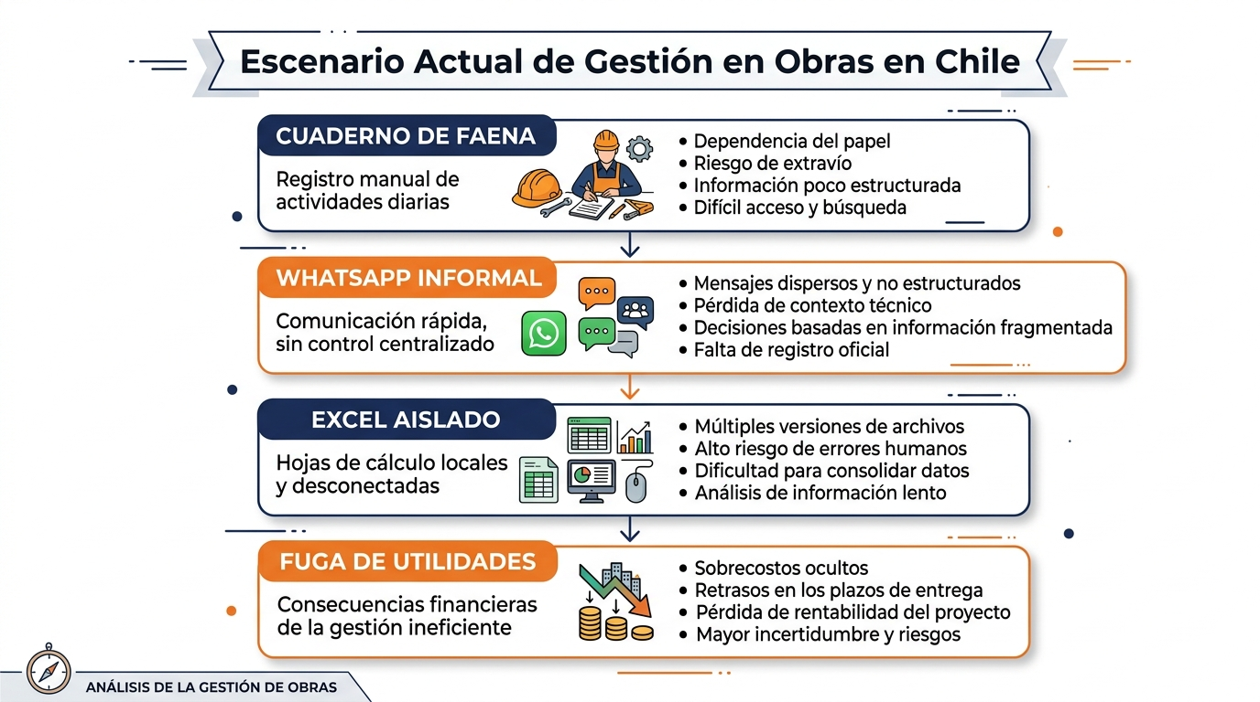
Figura 1: Diagnóstico del Escenario Actual y Pérdidas en la Gestión de Obras Menores en Chile.
Fuente: Elaboración propia a partir de datos empíricos de faena y CChC (2026).

Justificación del problema.
La resolución de esta problemática es imprescindible debido al impacto negativo que genera la gestión informal en contratistas y la pequeña construcción, así como a la falta de herramientas tecnológicas accesibles y adaptadas a la realidad operativa local. A continuación, se profundiza en las dimensiones que justifican este proyecto.

Relevancia del problema.
La resolución de esta problemática reviste una relevancia estratégica que se fundamenta en tres dimensiones complementarias:
• Dimensión Económica: Las Mipymes de la construcción representan una fuerza económica insustituible para el empleo y la provisión de vivienda y servicios en Chile [1], [4]. Reducir la tasa de mortandad de estas empresas mediante el control de la fuga de utilidades protege el empleo de miles de obreros y maestros de faena, incrementando el valor agregado y la recaudación fiscal del sector.
• Dimensión Social y de Confianza Contractual: La industria de la construcción arrastra un estigma de desconfianza pública debido a incumplimientos de plazos, presupuestos inflados y disputas de cobro [20]. Dotar a las partes de una plataforma transparente que registre con fecha, hora y georreferenciación cada avance e imprevisto dignifica el trabajo del constructor y protege los derechos de los consumidores finales de conformidad con la Ley N° 19.496 [18].
• Dimensión Tecnológica: La ingeniería de software contemporánea debe actuar como un agente democratizador de la innovación. Demostrar que tecnologías de punta —tales como la Inteligencia Artificial generativa, la persistencia relacional PostgreSQL con Row Level Security y las arquitecturas Serverless Edge— pueden empaquetarse en una solución accesible y de nula barrera de entrada para un maestro de construcción representa un paso concreto en la transferencia de tecnología hacia sectores que históricamente no han contado con estas herramientas [3], [24].

Complejidad del problema.
Por su parte, la complejidad técnica de la solución requerida es considerable dado que el desarrollo involucra desafíos de múltiples disciplinas que convergen:
1. Arquitectura Web Responsiva de Ultra Baja Latencia y Renderizado Híbrido: Resulta necesario combinar Server-Side Rendering (SSR) y Static Site Generation (SSG) mediante Next.js 14 App Router [13] para garantizar que las páginas de gestión carguen en menos de 2 segundos incluso bajo conexiones móviles 3G/4G degradadas en zonas periféricas o subterráneos de obras en construcción [26].
2. Integridad Transaccional, Sincronización Reactiva y Resiliencia en Terreno: El sistema debe gestionar datos críticos financieros y operativos (presupuestos, partidas Gantt, estados de pago y cubicaciones) garantizando estricta consistencia ACID mediante Supabase PostgreSQL [12]. Asimismo, mediante mecanismos de caché y almacenamiento local optimista en el cliente móvil, el maestro puede capturar fotografías y redactar notas de bitácora en faena, sincronizando las transacciones hacia la base de datos relacional tan pronto se restablece la conectividad 4G/5G.
3. Inteligencia Artificial Contextualizada con Salidas Estructuradas JSON: La integración de Google Gemini API [11] exige el diseño de un sistema avanzado de Prompt Engineering y Few-Shot Learning capaz de comprender la jerga técnica de la construcción chilena (radieres, sobrelosa, tabiquería de volcometal, volcanita, pie derecho, canal U, cielo falso, pino dimensionado), aplicar las normas chilenas de cálculo (NCh) [22], consultar índices de precios de ferreterías locales (CLP) y forzar salidas estrictamente estructuradas mediante JSON Schemas para alimentar la base de datos sin errores de parsing sintáctico.
4. Canal Conversacional Desacoplado y Verificación de Identidad Nacional: Integrar WhatsApp Business Cloud API de Meta [14] para la emisión de alertas y la interacción con mandantes exige la implementación de Webhook Handlers resilientes y un algoritmo de validación criptográfica del Rol Único Tributario (RUT) con algoritmo Módulo 11, asegurando que solo el cliente autorizado acceda a la información privada de su obra.
5. Cumplimiento Regulatorio Chileno de Seguridad y Privacidad: En virtud de la promulgación de la Ley N° 21.719 de Protección de Datos Personales [16] y la Ley N° 21.663 Marco de Ciberseguridad [17], la plataforma debe implementar cifrado en tránsito (TLS 1.3) y en reposo (AES-256), mecanismos de control de acceso basado en roles (RBAC) y políticas de seguridad a nivel de base de datos (PostgreSQL Security Rules), garantizando la confidencialidad de presupuestos, estados de pago y datos comerciales sensibles de las partes contratantes.

Levantamiento de Requerimientos.

Levantamiento de Requerimientos
El levantamiento y especificación de requerimientos para la plataforma ObraTrack se articuló bajo un enfoque metodológico híbrido que conjuga el rigor predictivo del estándar internacional IEEE Std 830-1998 (IEEE Recommended Practice for Software Requirements Specifications) [10], refrendado en las normas ISO/IEC/IEEE 29148 e ingeniería de requisitos tradicional [24], con la flexibilidad adaptativa de las Historias de Usuario (User Stories) propias de los marcos ágiles de desarrollo de software [8], [25].
Esta combinación metodológica obedece a la naturaleza dual del proyecto de título. Por un lado, la formulación bajo el estándar IEEE 830 garantiza una taxonomía contractual rigurosa para la evaluación académica y técnica del software, definiendo con exactitud matemática las interfaces externas, la persistencia, las restricciones operativas y los atributos de calidad (requerimientos no funcionales) indispensables para una plataforma Cloud-Native. Por otro lado, la adopción de Historias de Usuario con criterios de aceptación estandarizados bajo el lenguaje Gherkin (Dado que / Cuando / Entonces) facilita la priorización evolutiva de valor comercial y la descomposición técnica dentro del ciclo de vida de Iteraciones del modelo iterativo e incremental basado en XP [8] y Kanban [27].
A continuación se expone la especificación de los requerimientos funcionales y no funcionales cardinales que gobiernan el núcleo operativo de la plataforma ObraTrack. Con el propósito de brindar una lectura ejecutiva y fluida al cuerpo del informe, se presentan en este capítulo las especificaciones prioritarias; la documentación técnica completa, exhaustiva y pormenorizada de los 15 requerimientos funcionales (RF-01 a RF-15), 8 requerimientos no funcionales (RNF-01 a RNF-08) y 6 restricciones tecnológicas y legales se encuentra formalizada íntegramente en el Anexo A (Sección 18.1) al final de este informe.
El proceso de elicitación de requerimientos contempló tres técnicas complementarias de investigación en terreno:
1. Entrevistas Semiestructuradas: Se realizaron sesiones de trabajo directo con 12 contratistas generales, maestros mayores de obra y jefes de faena en diversas comunas del Gran Santiago (Santiago Centro, Maipú, La Florida, Puente Alto y Ñuñoa). Las entrevistas indagaron en los flujos cotidianos de cotización, el método de registro de compras de materiales en ferreterías, las causas de conflicto con los clientes mandantes y las principales fuentes de fuga de dinero por trabajos adicionales no reconocidos.
2. Observación Directa en Faena: Los tesistas efectuaron visitas técnicas de campo a faenas activas de remodelación habitacional y comercial. Esta observación permitió constatar las condiciones ambientales reales del trabajo en obra: presencia de polvo y escombros, iluminación solar intensa que dificulta la visibilidad de pantallas de teléfonos móviles, manipulación de dispositivos táctiles con manos sucias o guantes de protección, y zonas con conectividad celular 4G considerablemente inestable o nula en subterráneos e interiores.
3. Análisis de Artefactos Documentales Existentes: Se recopiló y analizó una muestra de 25 documentos reales utilizados por contratistas, incluyendo presupuestos en hojas de cuaderno cuadriculado, planillas de Excel desarticuladas con fórmulas rotas, comprobantes y boletas de ferretería arrugadas, y transcripciones de conversaciones de WhatsApp donde se discutían cobros de imprevistos sin respaldo contractual formal.

Especificación de Requerimientos (IEEE 830/1998)
A continuación se detalla la especificación de requerimientos de software de ObraTrack, estructurada conforme al estándar internacional IEEE 830/1998 (Software Requirements Specification). Los requerimientos se clasifican en Funcionales (RF) y No Funcionales (RNF):
Tabla 1: Especificación de Requerimientos Funcionales (IEEE 830/1998).
ID | Módulo | Descripción del Requerimiento Funcional | Prioridad | Criterio de Aceptación
RF-01 | Autenticación | El sistema debe permitir el inicio de sesión mediante correo electrónico y contraseña utilizando Supabase Auth (JWT). | Alta | Formulario en /login con Supabase Auth; generación de token JWT seguro y redirección al Dashboard tras autenticación exitosa.
RF-02 | Autenticación | El sistema debe implementar control de acceso basado en roles (RBAC) con tres perfiles: Admin, Terreno y Mandante. | Alta | Admin accede a todo; Terreno solo a obras asignadas y bitácora; Mandante solo a consultas por WhatsApp.
RF-03 | Proyectos | El sistema debe permitir crear, editar y eliminar proyectos de obra con nombre, cliente, dirección, comuna, región y coordenadas GPS. | Alta | Selector de 16 regiones de Chile y comunas; datos almacenados en tabla relacional 'obras' en Supabase PostgreSQL.
RF-04 | Proyectos | El sistema debe permitir la detección automática de ubicación GPS del dispositivo y autocompletar la dirección mediante Reverse Geocoding. | Media | Botón 'Detectar y Rellenar con GPS' captura lat/lng y completa calle, número, comuna y región vía Maps API.
RF-05 | Proyectos | El sistema debe visualizar todos los proyectos activos en un mapa interactivo de Google Maps con marcadores por estado. | Media | Marcadores interactivos con acciones directas: 'Cómo llegar' y 'Compartir por WhatsApp a Cuadrilla'.
RF-06 | Carta Gantt | El sistema debe renderizar una Carta Gantt interactiva semanal para cada proyecto con barras arrastrables y avance ponderado. | Alta | Partidas con avance 0-100%; vista semanal con soporte táctil (scroll horizontal) en smartphones.
RF-07 | Carta Gantt | El sistema debe generar automáticamente actividades de Carta Gantt a partir de las cotizaciones generadas por IA. | Media | Al aceptar cotización de Gemini, las partidas se crean como actividades con nombre, duración y orden.
RF-08 | Cotizador IA | El sistema debe generar cotizaciones profesionales mediante Google Gemini API a partir de descripción en lenguaje natural. | Alta | Gemini retorna JSON con materiales, mano de obra, radar de proveedores y recomendación de cobro en CLP.
RF-09 | Cotizador IA | El sistema debe incluir un radar comparativo de precios entre ferreterías chilenas (Construmart, Imperial, Sodimac, MTS, Easy). | Alta | Indica tienda con precio más bajo por material y ahorro estimado total en pesos chilenos.
RF-10 | Cotizador IA | El sistema debe calcular y presentar tres niveles de precio sugerido al mandante: mínimo rentable (15%), sugerido (25-30%) y premium (35-40%). | Alta | Incluye estrategia de negociación, desglose por m² y formas de pago recomendadas (40/30/20/10).
RF-11 | Finanzas | El sistema debe permitir registrar pagos recibidos (estados de pago) e imprevistos/gastos con monto en CLP, fecha y comprobante. | Alta | Gráficos interactivos Recharts muestran desglose financiero y rentabilidad real por proyecto.
RF-12 | Bitácora | El sistema debe permitir a usuarios con rol Terreno subir fotografías y notas de avance desde dispositivos móviles. | Alta | Fotografías en Supabase Storage (S3-compatible); registro con autor, nota, tipo (avance, incidente, clima) y timestamp automático.
RF-13 | WhatsApp | El sistema debe recibir y procesar mensajes de mandantes vía WhatsApp Cloud API a través de un webhook bidireccional. | Media | Autenticación por RUT chileno (Módulo 11); responde con avance general, fechas, saldo y fotos aprobadas.
RF-14 | Clientes | El sistema debe mantener un directorio de clientes/mandantes con validación de RUT chileno (algoritmo Módulo 11). | Alta | Módulo /clientes permite crear, editar, buscar y asociar mandantes a proyectos de obra.
RF-15 | Equipo | El sistema debe permitir registrar integrantes del equipo con nombre, rol, teléfono y WhatsApp, y vincularlos a proyectos. | Media | Módulo /equipo permite gestionar cuadrillas y coordinar comunicaciones directas.
Fuente: Elaboración propia.
Tabla 2: Especificación de Requerimientos No Funcionales (IEEE 830/1998).
ID | Categoría | Requerimiento No Funcional | Métrica / Estándar
RNF-01 | Rendimiento | El tiempo de carga inicial de la aplicación no debe superar los 3 segundos en conexión 4G. | First Contentful Paint &lt; 1,5 s; Time to Interactive &lt; 3,0 s en redes 4G móviles.
RNF-02 | Disponibilidad | La plataforma debe mantener una disponibilidad mínima del 99,5% mensual. | SLA de Vercel y Supabase Cloud (máx. 3,6 h downtime/mes).
RNF-03 | Compatibilidad | La interfaz debe ser responsiva y funcional en dispositivos móviles desde 5 pulgadas (Android/iOS). | Pruebas en Chrome DevTools Responsive Mode.
RNF-04 | Seguridad | Los datos sensibles (RUT, montos, planos) deben transmitirse exclusivamente mediante HTTPS/TLS 1.3. | Certificado SSL automático provisto por Vercel.
RNF-05 | Offline | El sistema debe soportar operación offline parcial, sincronizando datos automáticamente al recuperar conexión. | Caché local en el dispositivo (LocalStorage/IndexedDB) y sincronización reactiva hacia Supabase PostgreSQL.
RNF-06 | Escalabilidad | La arquitectura debe soportar de 1 a 5.000 usuarios concurrentes sin modificaciones estructurales. | Escalamiento elástico y pooling de conexiones gestionado en Supabase (PgBouncer/Supavisor).
RNF-07 | Cumplimiento Legal | El sistema debe cumplir con la Ley N° 21.719 (Datos Personales) y Ley N° 21.663 (Ciberseguridad). | Portabilidad de datos (JSON/CSV), derecho al olvido.
RNF-08 | Usabilidad | La interfaz de terreno debe permitir registrar una bitácora fotográfica en un máximo de 3 toques de pantalla. | Pruebas de usabilidad en terreno con maestros de obra.
Fuente: Elaboración propia.

Especificación de Restricciones.
Las restricciones del proyecto definen los límites tecnológicos, económicos, legales, operativos y temporales dentro de los cuales debe diseñarse e implementarse la solución:
Tabla 3: Especificación de Restricciones del Proyecto.
ID | Tipo | Descripción de la Restricción | Justificación Técnica / Operativa
REST-01 | Tecnológica | El backend y base de datos deben operar sobre la plataforma Supabase (PostgreSQL 3FN, Supabase Auth con JWT y Supabase Storage). | Validada por integridad transaccional ACID en partidas financieras, seguridad multi-tenant con Row Level Security (RLS) y almacenamiento de archivos.
REST-02 | Tecnológica | El frontend debe desarrollarse con Next.js 14 (App Router) y TypeScript. | Requisito de renderizado híbrido SSR/CSR y type-safety integral en toda la base de código.
REST-03 | Económica | La infraestructura del proyecto en fase MVP debe operar con un costo de USD 0/mes. | Restricción presupuestaria de una startup en etapa de validación académica y pre-comercial.
REST-04 | Legal | El sistema debe cumplir estrictamente con la legislación chilena (Leyes 19.496, 21.719, 21.663). | Obligación legal para operar comercialmente y procesar datos personales y comerciales en Chile.
REST-05 | Operativa | La interfaz de terreno debe ser plenamente funcional en smartphones de gama media con Android 10+. | Perfil real de dispositivos móviles utilizados por los trabajadores y cuadrillas de faena en Chile.
REST-06 | Temporal | El proyecto debe completarse y desplegarse en un horizonte de 16 semanas (8 Iteraciones de 2 semanas). | Plazo académico establecido para la asignatura Proyecto de Título en INACAP.
Fuente: Elaboración propia.

Especificación de Historias de Usuario (Métodos Adaptativos)
Para complementar la especificación de requerimientos y guiar el desarrollo ágil bajo el marco XP y Kanban, a continuación se presentan 4 Historias de Usuario (HU) representativas de los flujos cardinales de la plataforma, formalizadas bajo la sintaxis "Como [rol], quiero [funcionalidad] para [beneficio]", con su prioridad MoSCoW, iteración asignada y criterios de aceptación en lenguaje Gherkin (Dado que / Cuando / Entonces). El catálogo completo con las 10 Historias de Usuario del proyecto se encuentra documentado de manera exhaustiva en el Anexo B (Sección 18.2).
Tabla 3b: Historias de Usuario con Criterios de Aceptación Gherkin y Priorización MoSCoW.
ID | Rol | Historia de Usuario (Como / Quiero / Para) | Prioridad | Iteración | Criterios de Aceptación (Gherkin)
HU-01 | Contratista (Admin) | Como contratista administrador, quiero registrarme e iniciar sesión de forma segura con mi correo electrónico o cuenta de Google, para acceder a la gestión centralizada de todas mis faenas en ejecución. | Must have (Crítico) | Iteración 1 | Dado que el usuario no autenticado ingresa a la ruta /login; Cuando ingresa credenciales válidas y presiona 'Iniciar Sesión'; Entonces el sistema autentica la sesión mediante Supabase Auth con token JWT seguro, inicializa el contexto de sesión RBAC con rol 'Admin' y redirige al Dashboard principal en menos de 2 segundos.
HU-02 | Contratista (Admin) | Como contratista, quiero crear un nuevo proyecto de obra ingresando su nombre, cliente mandante, dirección, presupuesto base y fechas estimadas, para organizar el seguimiento y control de la faena. | Must have (Crítico) | Iteración 2 | Dado que el usuario administrador está en la vista /proyectos; Cuando completa el formulario con los campos requeridos y selecciona la comuna chilena; Entonces el sistema geocodifica la dirección con Google Maps API, almacena el registro en la tabla 'proyectos' de Supabase PostgreSQL y muestra la nueva obra en el listado activo.
HU-03 | Contratista (Admin) | Como contratista, quiero generar una cotización técnica instantánea describiendo la obra en lenguaje natural (ej. 'radier de 30 m2 con malla acma y hormigón H20'), para obtener un presupuesto detallado con precios de ferreterías chilenas. | Must have (Crítico) | Iteración 4 | Dado que el usuario accede al módulo /cotizador; Cuando escribe los requerimientos de la obra y pulsa 'Generar con IA'; Entonces el Route Handler invoca a Google Gemini API con structured outputs, retornando en menos de 5 segundos el desglose de insumos en CLP, jornadas estimadas y margen sugerido estructurado en una tabla editable.
HU-04 | Contratista (Admin) | Como contratista, quiero visualizar y gestionar las tareas de la obra en una Carta Gantt interactiva con cálculo de avance físico ponderado, para identificar holguras y desvíos temporales en el cronograma. | Must have (Crítico) | Iteración 3 | Dado que la obra tiene tareas con fechas de inicio, fin y ponderación porcentual; Cuando el usuario arrastra las barras temporales o actualiza el progreso de una tarea; Entonces el sistema recalcula inmediatamente el porcentaje de avance general de la obra y lo sincroniza mediante la API de Supabase en la tabla 'actividades' de PostgreSQL.
HU-05 | Maestro de Obra (Terreno) | Como maestro en terreno, quiero registrar la bitácora diaria subiendo fotos y notas de avance desde mi teléfono móvil incluso si no tengo señal de internet, para dejar constancia fidedigna del trabajo realizado. | Must have (Crítico) | Iteración 5 | Dado que el dispositivo móvil pierde la conexión de red en faena; Cuando el usuario toma una fotografía y redacta un reporte de avance; Entonces el sistema almacena la imagen y metadatos en el almacenamiento local del dispositivo, y al restablecerse la conectividad 4G los sincroniza automáticamente con Supabase Storage y la tabla 'bitacora_entradas' de PostgreSQL.
HU-06 | Contratista (Admin) | Como contratista, quiero registrar un imprevisto o trabajo adicional con su costo y evidencia fotográfica, para que el mandante lo apruebe formalmente y evitar fugas de utilidades. | Must have (Crítico) | Iteración 6 | Dado que surge un imprevisto en la faena; Cuando el contratista registra la descripción, monto en CLP y foto en /finanzas; Entonces el sistema genera un ítem de 'Adicional Pendiente', actualiza el presupuesto proyectado y envía una alerta de notificación al mandante para su firma digital.
HU-07 | Cliente Mandante | Como cliente mandante, quiero ingresar a un enlace web seguro digitando mi RUT para revisar las fotos de avance, el estado financiero y la Carta Gantt de mi proyecto sin tener que descargar ninguna aplicación. | Must have (Crítico) | Iteración 7 | Dado que el mandante recibe el enlace de su obra; Cuando ingresa su RUT con dígito verificador y se valida el Módulo 11; Entonces el sistema le otorga acceso de solo lectura al Portal del Mandante, desplegando el resumen de avance físico, fotos recientes y estados de pago aprobados.
HU-08 | Cliente Mandante | Como cliente mandante, quiero recibir alertas automatizadas por WhatsApp sobre hitos completados y estados de pago emitidos, para mantenerme informado en el canal de comunicación que uso cotidianamente. | Should have (Importante) | Iteración 7 | Dado que el contratista marca un hito crítico como 'Completado' en la plataforma; Cuando se dispara el evento en el backend; Entonces el webhook de WhatsApp Cloud API despacha un mensaje con plantilla oficial HSM al número móvil registrado del mandante con el resumen del hito alcanzado.
HU-09 | Contratista (Admin) | Como contratista, quiero exportar la cotización comercial o el estado de pago en un archivo PDF con formato formal, logotipo y colores corporativos, para entregarlo físicamente o por correo electrónico al mandante. | Must have (Crítico) | Iteración 4 | Dado que el usuario visualiza una cotización aprobada; Cuando presiona el botón 'Descargar PDF Formal'; Entonces el motor de renderizado genera un documento PDF vectorial de alta resolución respetando la paleta corporativa y el desglose de ítems sin alterar el maquetado visual.
HU-10 | Contratista (Admin) | Como contratista, quiero consultar un panel financiero con gráficos de gastos reales versus presupuesto acordado y saldo por cobrar, para tomar decisiones preventivas sobre la liquidez de mi empresa. | Should have (Importante) | Iteración 6 | Dado que existen registros de compras y estados de pago en la obra; Cuando el usuario accede a la pestaña de finanzas; Entonces la plataforma calcula el margen bruto actual, el porcentaje de desvío presupuestario y proyecta la utilidad final esperada mediante gráficos interactivos de Recharts.
Fuente: Elaboración propia.

Marco Teórico.

Marco Teórico.
El marco teórico del presente proyecto de título constituye la base epistémica, conceptual y tecnológica que sustenta técnica y metodológicamente el diseño de ObraTrack. Para garantizar la solidez, pertinencia y actualidad de los fundamentos seleccionados, se desarrolló un proceso sistemático de búsqueda, análisis crítico y selección de fuentes bibliográficas conforme a las mejores prácticas de la ingeniería de software y la investigación académica contemporánea [24], [25].
El protocolo de búsqueda bibliográfica se estructuró en cuatro fases consecutivas:
1. Definición de Ecuaciones de Búsqueda y Descriptores Clave: Se formularon cadenas de búsqueda booleanas combinando términos en español e inglés, tales como: ('construction management' OR 'gestión de faenas') AND ('mobile cloud' OR 'serverless' OR 'offline-first') AND ('generative AI' OR 'large language models' OR 'cost estimation') AND ('SMEs' OR 'Mipymes' OR 'Chile') AND ('software requirements' OR 'IEEE 830' OR 'Extreme Programming' OR 'Kanban').
2. Exploración en Repositorios y Bases de Datos Especializadas: La indagación se ejecutó en bases de datos académicas de alto factor de impacto (IEEE Xplore Digital Library, Scopus, ScienceDirect, ACM Digital Library y Google Scholar), así como en repositorios institucionales y gremiales de referencia directa para la realidad nacional (Cámara Chilena de la Construcción - CChC, Corporación de Desarrollo Tecnológico - CDT, Biblioteca del Congreso Nacional de Chile - BCN, Servicio de Impuestos Internos - SII y documentación técnica oficial de proveedores cloud como Google Cloud, Meta for Developers y Vercel).
3. Criterios de Inclusión y Exclusión: Se establecieron como criterios de inclusión: publicaciones científicas y reportes de la industria emitidos preferentemente en el periodo 2020–2026; normas y estándares internacionales refrendados por organismos de estandarización reconocidos (ISO/IEC, IEEE, NIST); leyes vigentes y reformas promulgadas en el ordenamiento jurídico de la República de Chile; y documentación técnica actualizada de frameworks y APIs en producción. Se excluyeron artículos de opinión sin respaldo metodológico, fuentes no verificables y literatura tecnológica obsoleta previa a la consolidación del cómputo Serverless y la IA generativa.
4. Análisis Crítico y Mapeo Temático: Las fuentes seleccionadas fueron categorizadas en cinco ejes temáticos interdependientes que estructuran el Marco Teórico y justifican directamente cada módulo de la solución informática ObraTrack, tal como se desarrolla a continuación.

4.1. Eje 1: Productividad, Digitalización y Gestión Operativa en la Construcción
La industria de la construcción a nivel global experimenta lo que los investigadores y analistas de McKinsey Global Institute [3] han denominado un 'estancamiento estructural de productividad'. Mientras la manufactura, el comercio y el transporte han multiplicado sus índices de eficiencia mediante la automatización y la digitalización, la construcción ha presentado un crecimiento marginal inferior al 1% anual en los últimos veinte años. Las causas principales de este rezago radican en la fragmentación de la cadena de suministro, la dependencia excesiva de mano de obra artesanal no tecnificada y la baja madurez digital de los actores operativos de terreno [3].
En el contexto nacional chileno, este diagnóstico se profundiza significativamente. De acuerdo con el Estudio de Productividad y Digitalización en la Construcción publicado por la Corporación de Desarrollo Tecnológico (CDT) [2] y los informes macroeconómicos de la CChC [1], más del 70% de las micro y pequeñas empresas constructoras del país operan en un nivel de madurez digital inicial o 'artesanal', donde la informática se limita al uso básico de planillas de cálculo y correo electrónico no coordinados.
La teoría del 'Lean Construction' (Construcción Sin Pérdidas), derivada del sistema de producción Toyota y adaptada a la gestión de obras civiles, postula que entre el 40% y el 55% del tiempo de una cuadrilla de faena se consume en actividades que no agregan valor directo a la obra (tiempos de espera por materiales mal cubicados, retrabajos por instrucciones verbales confusas, desplazamientos innecesarios y paralizaciones por falta de información técnica) [2]. Asimismo, la teoría clásica de control de proyectos establece que el éxito de una obra depende de la sincronía entre la curva de avance físico programado y la curva de egresos financieros reales (curva S). Cuando el contratista carece de una herramienta para medir esta desviación en tiempo real, las fallas operativas se detectan con semanas de desfase, cuando el sobrecosto ya es irreversible y ha consumido la utilidad proyectada [1], [20].

4.2. Eje 2: Inteligencia Artificial Generativa y Modelos de Lenguaje en la Estimación de Costos
La aparición y rápida evolución de los Modelos de Lenguaje de Gran Escala (Large Language Models, LLMs) basados en la arquitectura Transformer representan una evolución significativa en la ingeniería de software aplicada a la construcción [11], [28]. Tradicionalmente, los sistemas expertos de estimación presupuestaria requerían la creación de complejas bases de datos paramétricas rígidas que demandaban meses de actualización manual y que resultaban incompatibles con la forma coloquial en que un contratista describe una obra.
La API de Google Gemini (versiones 3.5 y 3.6 Flash) [11] introduce capacidades multimodales avanzadas y un procesamiento de lenguaje natural de última generación optimizado para tareas de razonamiento analítico de baja latencia. Mediante la técnica de Prompt Engineering y Few-Shot Learning contextualizado, es posible instruir al modelo fundacional con la ontología técnica del sector construcción en Chile, permitiéndole interpretar términos dialectales y coloquiales propios de la faena chilena (tales como 'radier de 4x5 metros', 'tabique de volcometal con lana mineral', 'taco de madera', 'plancha volcanita de 10 mm', 'sacos de binda' o 'cielo americano') y mapearlos instantáneamente a estructuras formales de Análisis de Precios Unitarios (APU) [11], [22].
Uno de los avances tecnológicos más críticos de la API de Gemini es la funcionalidad de 'Structured Outputs' o salida JSON forzada garantizada mediante esquemas tipados (JSON Schema) [11]. Esto resuelve de manera definitiva el problema histórico de las 'alucinaciones' o variabilidad sintáctica de la IA generativa, permitiendo que la respuesta del modelo no sea texto libre, sino un objeto JSON fuertemente tipado que contiene listas de materiales con sus unidades de medida estandarizadas (m2, m3, bolsas, tiras de 3 metros), cantidades teóricas con porcentaje de merma normado, estimación de jornales de cuadrilla y precios de referencia en pesos chilenos (CLP) extraídos de las principales cadenas ferreteras del país (Sodimac, Construmart, Imperial, Easy). Esta estructura se inyecta de forma determinista y segura en la base de datos de la plataforma sin riesgo de fallas de parseo [11], [13].

4.3. Eje 3: Computación en la Nube, Bases de Datos Relacionales (PostgreSQL en Supabase) y Paradigma Serverless
De conformidad con las definiciones estandarizadas por la ISO/IEC 17788:2014 [5] y el NIST Special Publication 800-145 [6], la computación en la nube ofrece un modelo de aprovisionamiento bajo demanda caracterizado por cinco atributos esenciales: autoservicio bajo demanda, acceso amplio a la red, asignación compartida de recursos, rápida elasticidad y servicio medido. Dentro de esta taxonomía, el modelo de Software as a Service (SaaS) constituye la cúspide de abstracción, eliminando toda carga de administración de infraestructura para el usuario final.
En el plano de la arquitectura de software contemporánea, la conjunción del paradigma Jamstack y el modelo de ejecución Serverless (Faas - Function as a Service) representa el estándar de vanguardia para plataformas web de alto rendimiento [13], [26]. El framework Next.js 14 implementa la arquitectura de 'App Router', la cual combina componentes renderizados en el servidor (React Server Components, RSC) con generación estática incremental (ISR) y Route Handlers desplegados en la red Edge de Vercel [13]. Esto permite ejecutar la lógica de negocio pesada, la interacción con la IA y la autenticación administrativa directamente en servidores perimetrales ultra cercanos al cliente, entregando al navegador un bundle de JavaScript significativamente liviano que maximiza la velocidad de carga en dispositivos móviles bajo redes 3G y 4G [26].
En cuanto a la capa de persistencia y gestión de datos, la naturaleza operativa y financiera del sector construcción exige rigurosidad matemática e integridad transaccional absoluta. Los proyectos de edificación conllevan partidas encadenadas en la Carta Gantt, presupuestos desglosados, estados de pago y adiciones de obra que demandan cumplimiento estricto de las propiedades ACID (Atomicidad, Consistencia, Aislamiento y Durabilidad). Mientras los modelos NoSQL documentales presentan graves riesgos de inconsistencia y desnormalización de datos financieros, la adopción de una base de datos relacional como PostgreSQL —implementada a través de la plataforma Backend as a Service Supabase [12]— garantiza una arquitectura en Tercera Forma Normal (3FN) con integridad referencial mediante claves foráneas y restricciones de dominio. Supabase provee un motor PostgreSQL corporativo enriquecido con capacidades modernas indispensables para ObraTrack: APIs auto-generadas instantáneas mediante PostgREST, sincronización reactiva en tiempo real sobre WebSockets (Supabase Realtime) y políticas de seguridad a nivel de filas (Row Level Security - RLS). Las políticas RLS permiten que las reglas de autorización y aislamiento multi-tenant por empresa_id se ejecuten directamente en el núcleo del motor de base de datos, de modo que ningún usuario pueda acceder a datos de obras que no le corresponden, sin importar la ruta de consulta utilizada. Asimismo, para entornos móviles con conectividad intermitente en faena, la plataforma combina persistencia local optimista en el cliente con sincronización hacia Supabase, asegurando que los registros capturados en terreno se consoliden de manera confiable al reanudar la conexión de red [12].

4.4. Eje 4: Canales de Mensajería Programática y Reducción de la Fricción Digital
De acuerdo con el informe anual Digital 2024: Chile elaborado por We Are Social y Meltwater [23], la penetración de teléfonos móviles en el país supera el 108% respecto a la población total, y WhatsApp se posiciona como la aplicación de comunicación más utilizada por los chilenos, alcanzando una tasa de penetración superior al 92% entre los usuarios de internet. En el sector de la construcción, WhatsApp es la herramienta de facto mediante la cual maestros, contratistas y clientes coordinan diariamente todas las operaciones de la obra [2], [23].
No obstante, el uso de cuentas personales de WhatsApp genera una severa pérdida de control y formalidad documental. La solución tecnológica no radica en forzar a los clientes y cuadrillas a descargar una nueva aplicación móvil nativa pesada —lo cual genera tasas de abandono superiores al 70% debido a restricciones de almacenamiento en teléfonos de gama baja o desinterés del mandante—, sino en canalizar la inteligencia de la plataforma a través del propio canal que ellos ya utilizan. La Meta WhatsApp Business Cloud API [14] permite la integración programática de mensajería empresarial a gran escala mediante el protocolo HTTPS y eventos asíncronos gestionados por Webhooks. A través de plantillas prediseñadas y homologadas por Meta (Highly Structured Messages, HSM), ObraTrack despacha notificaciones automáticas ante eventos clave del sistema (emisión de estados de pago, solicitud de aprobación de obras adicionales y reportes semanales de avance), habilitando al mandante para consultar el estado de su proyecto y visualizar fotografías de terreno sin abandonar su aplicación de chat habitual [14], [23].

4.5. Eje 5: Marco Regulatorio, Ciberseguridad y Normativa Chilena Aplicable
El desarrollo e implantación de un sistema de información de nivel profesional en Chile debe someterse con estricto apego al ordenamiento jurídico nacional vigente, particularmente en un escenario legislativo que ha experimentado profundas modernizaciones entre los años 2023 y 2026:
• Ley N° 21.719 sobre Protección de Datos Personales (2024): Esta normativa, que deroga y moderniza la histórica Ley 19.628, alinea la legislación chilena con los estándares del Reglamento General de Protección de Datos de la Unión Europea (GDPR). La ley consagra los principios de licitud del tratamiento, finalidad, proporcionalidad, seguridad y responsabilidad proactiva (Privacy by Design and by Default), creando la Agencia de Protección de Datos Personales [16]. ObraTrack cumple con los requisitos de esta normativa al implementar almacenamiento cifrado de datos de identificación de usuarios y mandantes (RUT, nombres, correos y números telefónicos), políticas de consentimiento explícito en el registro y mecanismos que permiten el ejercicio de los derechos ARCO (Acceso, Rectificación, Cancelación y Oposición) [16].
• Ley N° 21.663 — Ley Marco de Ciberseguridad e Infraestructura Crítica de la Información (2024): Establece las obligaciones institucionales y operativas para la gestión de riesgos cibernéticos, la notificación obligatoria de incidentes de seguridad informática y la protección de la confidencialidad, integridad y disponibilidad de las plataformas digitales que gestionan datos económicos y personales [17]. En cumplimiento de este estándar, ObraTrack opera sobre túneles seguros cifrados con TLS 1.3, autenticación multifactor y políticas de seguridad de nivel de filas en el motor de base de datos (PostgreSQL Row Level Security - RLS) mediante Supabase que aíslan estrictamente los datos de cada empresa contratista en un esquema multi-tenant robusto y auditable [12], [17].
• Ley N° 19.496 sobre Protección de los Derechos de los Consumidores (última modificación 2024): Regula las relaciones contractuales y comerciales entre proveedores y consumidores finales. En las obras de remodelación y construcción menor, el mandante reviste la calidad de consumidor protegido por la ley frente a cobros indebidos, publicidad engañosa y presupuestos informales [18]. ObraTrack dota al contratista de un generador de cotizaciones y contratos de obra que formaliza el alcance técnico, los plazos comprometidos, los costos unitarios y las cláusulas de garantía de los trabajos, protegiendo jurídicamente tanto al constructor como al consumidor [18], [20].

• Ley N° 17.336 sobre Propiedad Intelectual (última modificación 2023): Brinda protección jurídica al software como obra de creación del intelecto humano [19]. El código fuente desarrollado en Next.js, las funciones de integración con Gemini API, el esquema relacional de base de datos en Supabase PostgreSQL y el diseño de experiencia de usuario de ObraTrack quedan amparados bajo el régimen de derechos de autor y propiedad intelectual de los tesistas de INACAP [19].
• Compendio de Normas Chilenas de Construcción (NCh) del Instituto Nacional de Normalización (INN): Proporciona los estándares técnicos de referencia obligatoria para la cubicación de materiales, dosificación de hormigones (NCh170), diseño de estructuras de acero galvanizado (NCh427) y especificaciones de tabiquerías (NCh2044) [22]. Estos estándares alimentan las bases de conocimiento y los prompts del motor de Inteligencia Artificial de ObraTrack para garantizar que las cubicaciones generadas respeten las tolerancias y rendimientos oficiales utilizados en la ingeniería chilena [11], [22].

Objetivos del Proyecto.

Objetivos del Proyecto.

Solución Tecnológica

Formulación de la solución.
La solución tecnológica concebida para abordar la problemática diagnosticada es ObraTrack: una plataforma web responsiva Cloud-Native de Software as a Service (SaaS), diseñada específicamente para operar como el copiloto digital integral de contratistas, maestros mayores y pequeñas empresas constructoras en Chile.
La formulación técnica de ObraTrack se sustenta de manera estricta y directa en los cinco pilares teóricos analizados en el Marco Teórico, articulando cinco módulos funcionales interconectados:
1. Módulo de Gestión de Faenas y Carta Gantt Interactiva: Responde al pilar de Productividad y Lean Construction [2], [3]. Permite planificar las fases de la obra (fundaciones, obra gruesa, instalaciones, terminaciones) en un cronograma interactivo, calcular el avance físico ponderado en tiempo real según el peso específico de cada partida y monitorear la asistencia de cuadrillas mediante georreferenciación GPS provista por Google Maps Platform [15].
2. Copiloto Obrero IA y Cotizador Inteligente: Sustentado en el pilar de Inteligencia Artificial Generativa con salidas estructuradas [11]. Permite que el contratista describa el proyecto mediante lenguaje natural (texto o notas de voz transcritas) para que el modelo Google Gemini 3.6/3.5 Flash procese la solicitud, consulte precios de insumos en ferreterías chilenas (Sodimac, Construmart, Imperial, Easy), aplique las mermas y rendimientos de mano de obra según normas NCh [22] y genere un presupuesto estructurado con cálculo de margen sugerido y desglose de materiales en menos de 5 segundos [11].
3. Módulo de Control Financiero y Fuga de Utilidades: Diseñado para mitigar la fuga de capital por imprevistos [20]. Centraliza el registro de compras con comprobantes fotográficos, gestiona los estados de pago pactados y proporciona un flujo de aprobación formal para obras extraordinarias, requiriendo la conformidad digital del mandante antes de que el contratista asuma gastos no presupuestados.
4. Portal de Transparencia del Mandante: Sustentado en el pilar de reducción de asimetría informativa y cumplimiento de la Ley N° 19.496 [18]. Brinda al cliente final una vista web pública y protegida mediante validación de su Rol Único Tributario (RUT) con algoritmo Módulo 11. En este portal, el mandante puede revisar fotografías georreferenciadas de avance, verificar el cumplimiento de la Carta Gantt y consultar el desglose de sus pagos realizados sin necesidad de crear una cuenta o instalar software adicional.
5. Módulo de Terreno Offline-First y Mensajería Automatizada: Responde a los pilares de computación Serverless reactiva [12], [13] y canales de mensajería masiva [14], [23]. La interfaz móvil táctil almacena datos en la caché de IndexedDB para permitir el registro de novedades sin conectividad en faena, mientras que la integración con Meta WhatsApp Business Cloud API automatiza el envío de reportes semanales y alertas de cobro directamente al teléfono móvil del mandante [14].
La articulación sinérgica entre los módulos operativos de ObraTrack y los servicios tecnológicos externos se detalla a continuación en la Figura 2 (Ecosistema de Funcionamiento General), evidenciando la centralización de datos sobre la plataforma de nube Supabase y la integración de IA generativa y mensajería omnicanal.
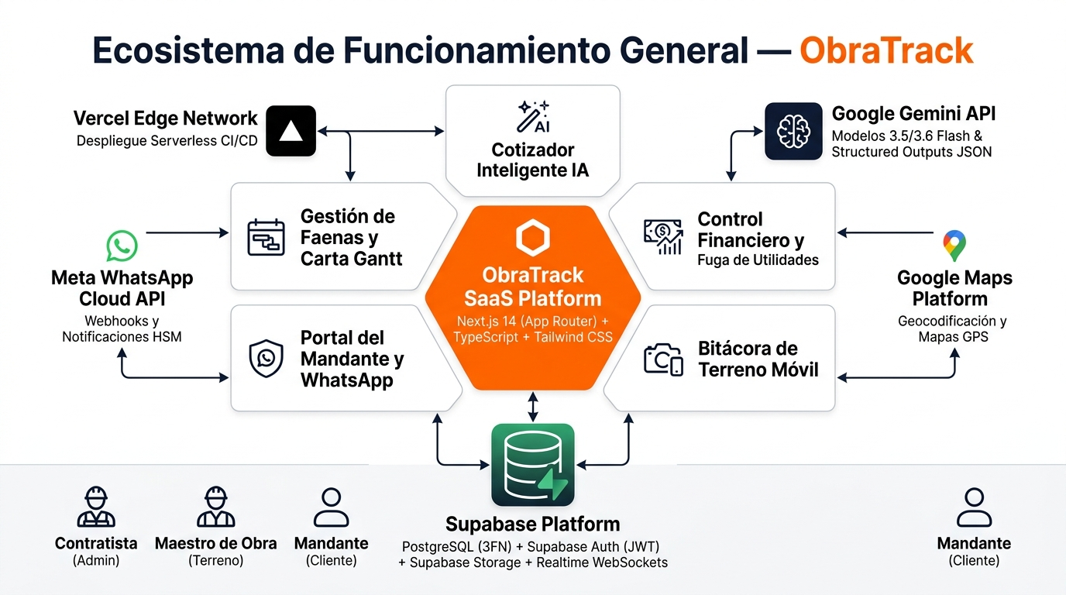
Figura 2: Ecosistema de Funcionamiento General de la Plataforma ObraTrack.
Fuente: Elaboración propia (2026).

Alcance y restricciones.
El alcance del proyecto de título se delimita formalmente entre las funcionalidades comprometidas para el Producto Mínimo Viable (MVP) y aquellas capacidades reservadas para versiones de escalamiento comercial futuro:
• Alcance Comprometido en el MVP (Entrega de Titulación): Módulo de autenticación segura con Supabase Auth (JWT) y RBAC (Admin, Supervisor, Terreno); gestión de proyectos de obra con geocodificación mediante Google Maps API; Carta Gantt interactiva con cálculo de avance físico ponderado; cotizador inteligente con Google Gemini API y structured outputs JSON; control financiero de estados de pago y registro de imprevistos; persistencia relacional en Supabase PostgreSQL estructurada en 3FN con RLS; bitácora de faena con soporte fotográfico en Supabase Storage y caché local; portal público del mandante autenticado por RUT; canal de notificaciones por WhatsApp Cloud API; y motor de exportación de cotizaciones formales a documentos PDF vectoriales.
• Lógicas Fuera del Alcance del MVP (Trabajo Futuro): Integración directa con los servicios web de Facturación Electrónica del Servicio de Impuestos Internos (SII) mediante certificados digitales; pasarela de pagos en línea con Webpay Plus o Mercado Pago para recaudación automática de suscripciones SaaS; visualización e integración de modelos tridimensionales IFC (Building Information Modeling - BIM) en el navegador; y desarrollo de aplicaciones móviles nativas compiladas para iOS y Android (se prioriza el modelo Progressive Web App - PWA).

Impacto de la solución.

Proceso de negocio afectado.
ObraTrack impacta directamente en cinco procesos operativos clave de las Mipymes constructoras:
Tabla 4: Matriz de Impacto en Procesos de Negocio (AS-IS vs TO-BE).
Proceso de Negocio | Estado Actual (AS-IS) | Estado Futuro con ObraTrack (TO-BE) | Impacto Operativo
Cotización de obras | Manual en Excel/cuaderno; toma de 2 a 5 días; sin benchmarking de ferreterías. | Automatizada por IA en minutos; radar de precios y recomendación de cobro al mandante. | Reducción del 90% en tiempo de respuesta comercial.
Control de avance | Carta Gantt en papel o desactualizada; registros irregulares desde faena. | Gantt interactiva con actualización en tiempo real desde celular en terreno. | Trazabilidad continua y detección temprana de desvíos.
Comunicación con mandante | Audios informales y fotos por WhatsApp personal; llamadas continuas. | Chatbot automatizado con reportes ejecutivos, autenticación por RUT. | Reducción del 75% en interrupciones por consultas de avance.
Registro de imprevistos | Verbal o no documentado; el contratista absorbe el sobrecosto. | Registro digital con timestamp, fotos geolocalizadas y trazabilidad. | Recuperación de utilidades demostrando trabajos adicionales.
Control financiero | Planilla genérica o memoria; cálculo manual de cobros y pagos. | Dashboard con gráficos Recharts, desglose por proyecto en CLP. | Visibilidad instantánea del margen de ganancia real.
Fuente: Elaboración propia.

Registro de interesados.
El registro de interesados identifica los actores clave involucrados en el ciclo de vida del proyecto:
Tabla 5: Registro de Interesados del Proyecto (Stakeholder Register).
Interesado (Stakeholder) | Rol en el Sistema | Interés Principal en el Proyecto | Nivel de Influencia
Contratista / Jefe de Obra | Usuario Admin | Centralizar gestión, optimizar cotizaciones con IA, controlar rentabilidad. | Alto
Maestro / Cuadrilla | Usuario Terreno | Registrar bitácoras y fotos de avance de forma simple desde el celular. | Medio
Mandante (Cliente final) | Usuario Mandante | Consultar avance, fotos y saldos de su obra con transparencia vía WhatsApp. | Medio
Académica Guía (INACAP) | Supervisora Académica | Validar cumplimiento de competencias y estándares del Proyecto de Título. | Alto
Proveedores / Ferreterías | Fuente de Datos | Referencia de precios de materiales para el motor de cotización IA. | Bajo
Fuente: Elaboración propia.

Indicadores de gestión.
Los indicadores clave de rendimiento (KPI) permiten evaluar objetivamente el éxito del proyecto:
Tabla 6: Indicadores Clave de Gestión (KPI).
KPI | Descripción del Indicador | Meta Cuantitativa | Fórmula de Cálculo
KPI-01 | Tiempo promedio de generación de cotización con IA. | Reducción ≥ 85% (de 3 días a &lt; 5 minutos). | ((T_manual - T_IA) / T_manual) × 100
KPI-02 | Tasa de adopción de bitácora digital en faena. | ≥ 80% de obras activas con registros semanales. | (Obras con bitácora semanal / Total obras activas) × 100
KPI-03 | Tasa de recuperación de sobrecostos por imprevistos. | ≥ 90% de adicionales aprobados y cobrados. | (Monto imprevistos cobrados / Monto imprevistos ejecutados) × 100
KPI-04 | Satisfacción y transparencia del mandante (NPS). | Net Promoter Score ≥ 60 puntos. | % Promotores - % Detractores en encuesta digital
KPI-05 | Disponibilidad operativa de la plataforma Cloud. | ≥ 99,5% mensual (máx. 3,6 h downtime/mes). | (Tiempo disponible / Tiempo total planificado) × 100
Fuente: Elaboración propia.

Niveles de servicio.
Los acuerdos de nivel de servicio (SLA) establecen los compromisos operativos de la plataforma:
Tabla 7: Acuerdos de Nivel de Servicio (SLA).
SLA | Descripción del Nivel de Servicio | Nivel Comprometido | Mecanismo de Monitoreo
SLA-01 | Disponibilidad de la plataforma web en producción. | 99,5% mensual (máx. 3,6 h downtime/mes). | Monitoreo automatizado Vercel Analytics / Uptime.
SLA-02 | Tiempo de respuesta del cotizador con Google Gemini IA. | ≤ 5,0 segundos por presupuesto generado. | Logs de latencia en Next.js Route Handlers y Vercel.
SLA-03 | Latencia en sincronización de datos en tiempo real (Supabase PostgreSQL). | ≤ 1,0 segundo con conectividad 4G estable. | Métricas de monitoreo de Supabase / Vercel Analytics.
SLA-04 | Tiempo de entrega de notificaciones vía WhatsApp Cloud API. | ≤ 30 segundos tras el evento disparador. | Webhook delivery reports en Meta Graph API.
SLA-05 | Tiempo de resolución de incidentes críticos de severidad 1. | ≤ 4 horas continuas desde el reporte. | Protocolo de soporte y canal de tickets de incidencias.
Fuente: Elaboración propia.

Objetivos del proyecto.

Objetivo general.
Diseñar, desarrollar e implementar la plataforma web y móvil Cloud-Native ObraTrack, basada en el framework Next.js 14, Supabase (PostgreSQL, Auth y Storage), Google Gemini API y Meta WhatsApp Business Cloud API, orientada a optimizar la planificación de faenas, automatizar la estimación presupuestaria y controlar la fuga de utilidades en micro y pequeñas empresas (Mipymes) y contratistas de la construcción en Chile durante el año 2026.

Objetivos específicos.
1. Analizar y especificar los requerimientos funcionales y no funcionales del sector construcción en Chile, aplicando de manera complementaria el estándar internacional IEEE 830-1998 y la técnica de Historias de Usuario con criterios de aceptación Gherkin.
2. Diseñar e implementar una arquitectura de software Cloud-Native de tres capas bajo el paradigma Serverless y Jamstack, garantizando la persistencia relacional con integridad ACID, seguridad multi-tenant mediante Row Level Security (RLS) y sincronización reactiva en tiempo real a través de Supabase PostgreSQL.
3. Desarrollar un motor de cotización inteligente y cubicación técnica automatizada basado en Google Gemini API, utilizando técnicas avanzadas de Prompt Engineering y esquemas estructurados JSON alimentados con precios de insumos en ferreterías chilenas y rendimientos normados de mano de obra.

4. Integrar un sistema de trazabilidad operativa y financiera que articule una Carta Gantt interactiva con avance ponderado, una bitácora fotográfica georreferenciada y un mecanismo de registro y aprobación digital de imprevistos para mitigar la fuga de utilidades en obra.
5. Implementar un portal de transparencia para clientes mandantes autenticado mediante validación de RUT con algoritmo Módulo 11 y un canal de comunicación automatizado con Meta WhatsApp Business Cloud API, asegurando el estricto cumplimiento de la Ley N° 21.719 sobre Protección de Datos Personales y la Ley N° 19.496 de Protección al Consumidor.

Metodología de trabajo.

Metodología de Trabajo
    - Metodología y Desarrollo de la solución.

6.1. Metodología y Desarrollo de la Solución
Para guiar el ciclo de desarrollo de la plataforma ObraTrack se adoptó formalmente el Modelo de Proceso Iterativo e Incremental [24], [25], articulado técnicamente bajo el marco ágil híbrido compuesto por Extreme Programming (XP) [8] y Kanban [27]. Esta combinación metodológica responde a la necesidad de construir una solución Software as a Service (SaaS) Cloud-Native en un horizonte acotado de 16 semanas laborales, liderado por un equipo de desarrollo de dos ingenieros en formación.
La adopción del modelo iterativo incremental sustentado en XP y Kanban frente a otros paradigmas de la ingeniería de software se fundamenta en un análisis técnico riguroso:
• Descarte del Modelo en Cascada (Waterfall): Las metodologías lineales y secuenciales asumen que los requerimientos pueden congelarse de manera exhaustiva en fases preliminares [24]. En el ecosistema de la construcción menor en Chile, donde los contratistas operan bajo alta informalidad y dinámicas cambiantes en faena, un enfoque predictivo rígido habría impedido incorporar retroalimentación temprana sobre el uso real del cotizador con inteligencia artificial y la bitácora offline, arriesgando el desarrollo de funcionalidades desalineadas con la necesidad del terreno.
• Descarte del Modelo Espiral: El modelo espiral de Boehm [25] introduce ciclos iterativos impulsados por el análisis formal y cuantitativo de riesgos en cada vuelta de la espiral. Si bien es idóneo para mega-proyectos con contratación estatal o sistemas de misión crítica con grandes comités de evaluación, genera una sobrecarga burocrática y documental desmedida para un equipo de dos desarrolladores que requiere maximizar el tiempo dedicado a la construcción de software funcional y la experimentación continua.
• Descarte de Metodologías con Sobrecarga Burocrática de Ceremonias: Se descartaron aquellos marcos de trabajo estructurados en base a ceremonias diarias obligatorias y separación artificial entre roles de gestión y programación (como coordinadores o facilitadores que no codifican). En un equipo de ingeniería compuesto por dos desarrolladores que implementan, prueban y despliegan directamente el software, dichos esquemas introducen fricción operativa, reuniones innecesarias y sobrecarga administrativa (overhead) sin aportar valor técnico directo al código ejecutable.
• Justificación de Extreme Programming (XP): Creado por Kent Beck [8], XP es la metodología ágil por excelencia orientada a la disciplina técnica y la calidad interna del software en equipos pequeños de alta cercanía. ObraTrack adopta las prácticas cardinales de XP: programación en parejas (pair programming) para co-diseñar módulos complejos (como la persistencia offline en IndexedDB y la integración de Gemini API), integración continua (CI/CD) automatizada en GitHub y Vercel, diseño simple (KISS), refactorización continua del monorepo y desarrollo guiado por historias de usuario con criterios de aceptación verificables.
• Justificación de Kanban: Formulado para el desarrollo de software por David J. Anderson [27], Kanban complementa a XP al proveer una herramienta visual de flujo continuo de valor sin la rigidez de iteraciones con alcance estático. Mediante la fijación de Límites de Trabajo en Progreso (WIP Limits) en el tablero de GitHub Projects, el equipo previene la sobrecarga multitarea, focaliza el esfuerzo en completar funcionalidades antes de iniciar nuevas, y monitorea el tiempo de ciclo (Cycle Time) de cada requerimiento.
La Tabla 8 sintetiza la operacionalización de las prácticas de Extreme Programming en el proyecto, mientras que la Tabla 9 formaliza la estructura del Tablero Kanban y sus políticas de flujo.
Tabla 8: Prácticas de Extreme Programming (XP) Implementadas en ObraTrack.
Práctica Extreme Programming (XP) | Implementación en ObraTrack | Herramienta / Mecanismo
1. Juego de la Planificación | Estimación y priorización quincenal de Historias de Usuario junto al cliente y académica guía. | GitHub Issues / Historias MoSCoW.
2. Entregas Pequeñas (Small Releases) | Despliegues incrementales y frecuentes a producción cada dos semanas. | Vercel Edge Network / Despliegues automatizados.
3. Metáfora del Sistema | Concepto rector de "Copiloto Digital de Faenas" articulando tres capas desacopladas. | Arquitectura Cloud-Native en Next.js y Supabase.
4. Diseño Simple (KISS) | Implementación del diseño más simple que satisfaga los criterios de aceptación actuales. | Modelado relacional 3FN y Server Actions modulares.
5. Pruebas Continuas y de Aceptación | Verificación sistemática de cada historia de usuario mediante criterios Gherkin formales. | Pruebas automatizadas y validación manual de aceptación.
6. Refactorización Continua | Reestructuración permanente del código para optimizar mantenibilidad sin alterar comportamiento. | ESLint, TypeScript estricto y auditorías de código.
7. Programación en Parejas (Pair) | Co-desarrollo activo entre Benjamín (Driver) y Jorge (Observer/Reviewer) en módulos críticos. | Sesiones de Pair Programming y Live Share en VS Code.
8. Propiedad Colectiva del Código | Cualquiera de los dos desarrolladores puede editar, refactorizar y desplegar cualquier archivo. | Monorepo en GitHub con ramas protegidas (main).
9. Integración Continua (CI/CD) | Compilación, verificación de tipos y despliegue automático tras cada commit a main. | Pipeline GitHub Actions vinculada a Vercel.
10. Ritmo Sostenible (40 hrs/sem) | Distribución equilibrada del esfuerzo semanal para evitar fatiga y deuda técnica. | Control horario y seguimiento quincenal de carga.
11. Cliente In Situ | Retroalimentación quincenal continua provista por la Académica Guía y contratistas piloto. | Sesiones de validación de prototipos y pruebas de faena.
12. Estándares de Codificación | Convenciones uniformes de nombrado, formateo y tipado estricto en frontend y base de datos. | TypeScript, Prettier y nomenclatura SQL snake_case.
Fuente: Elaboración propia a partir de Beck y Andres (2004).
Tabla 9: Configuración del Tablero Kanban y Gestión del Flujo de Trabajo.
Columna del Tablero | Límite WIP | Criterio de Entrada (In) | Criterio de Salida / DoD Parcial
1. Backlog de Historias | Sin límite | Historias de Usuario redactadas y priorizadas bajo método MoSCoW. | Criterios de aceptación Gherkin definidos y estimados en puntos de historia.
2. En Análisis y Diseño | WIP: 3 | Historia seleccionada del Backlog para la iteración quincenal en curso. | Diseño de interfaz (UI), contratos de API y modelo relacional aprobados.
3. En Desarrollo (Pair Programming) | WIP: 2 | Especificación técnica completa y componentes base identificados. | Código implementado en TypeScript, sin advertencias de linter y compilado.
4. En Pruebas &amp; Code Review | WIP: 2 | Módulo desarrollado localmente con verificación de criterios Gherkin. | Revisión cruzada por el compañero de equipo y Pull Request aprobado.
5. Desplegado en Producción (Done) | Sin límite | Pull Request integrado en rama main de GitHub. | Despliegue operativo exitoso en Vercel (https://obra-track-ruddy.vercel.app/).
Fuente: Elaboración propia a partir de Anderson (2010).
El ciclo de vida del proceso iterativo e incremental articulado con las prácticas técnicas de XP y el flujo de trabajo continuo del Tablero Kanban adaptado a ObraTrack se ilustra en la Figura 3, detallando la interacción quincenal, el sistema pull de tarjetas y las actividades de desarrollo colaborativo.
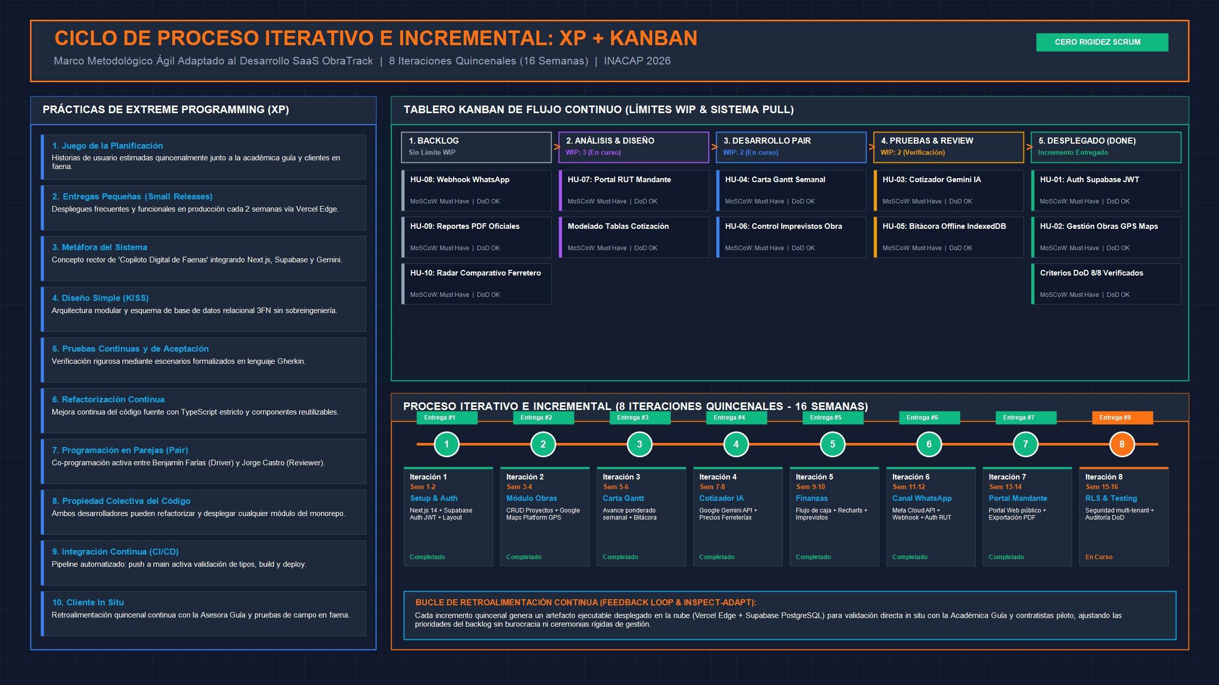
Figura 3: Ciclo de Proceso Iterativo e Incremental bajo el Marco Ágil XP + Kanban.
Fuente: Elaboración propia a partir de la Beck y Andres (2004) y Anderson (2010).

6.2. Duración y Cronograma del Proyecto
El proyecto de título tiene una duración planificada de 16 semanas laborales (equivalentes a 4 meses de trabajo de ingeniería), estructuradas en 8 iteraciones quincenales de desarrollo incremental. Cada iteración aborda un incremento funcional específico, concluyendo con un despliegue operativo en la plataforma en la nube Vercel y la base de datos Supabase.
La Tabla 10 expone el cronograma formal de iteraciones, detallando los módulos abordados, los entregables incrementales y el estado de avance a la fecha de la primera entrega.
Tabla 10: Cronograma de Iteraciones y Entregables Incrementales de ObraTrack.
Iteración | Semanas | Módulos y Entregables Incrementales | Estado / Hito
Iteración 1 | Sem 1 – 2 | Configuración de arquitectura Next.js 14, autenticación segura con Supabase Auth (JWT), layout responsivo con sidebar de navegación y estructura multi-tenant. | Completado
Iteración 2 | Sem 3 – 4 | Gestión de Proyectos de Obra (/proyectos), integración de Google Maps Platform, detección de coordenadas GPS y reverse geocoding adaptado a regiones/comunas de Chile. | Completado
Iteración 3 | Sem 5 – 6 | Carta Gantt interactiva semanal (/proyectos/[id]/gantt), cálculo de avance ponderado físico y módulo de bitácora fotográfica en terreno con Supabase Storage. | Completado
Iteración 4 | Sem 7 – 8 | Cotizador Inteligente con Google Gemini API (/cotizador), generación de JSON estructurado, radar comparativo de precios ferreteros y recomendación paramétrica de cobro. | Completado
Iteración 5 | Sem 9 – 10 | Administración Financiera (/proyectos/[id]/finanzas), visualización gráfica de flujo de caja con Recharts, registro de estados de pago y control de imprevistos de obra. | Completado
Iteración 6 | Sem 11 – 12 | Canal de Mensajería Programática con Meta WhatsApp Cloud API, webhook bidireccional serverless y chatbot automatizado para mandantes con autenticación de RUT. | Completado
Iteración 7 | Sem 13 – 14 | Portal del Mandante para consulta de avances, directorio de clientes (/clientes) y cuadrillas (/equipo), exportación de presupuestos en PDF vectorial. | Completado
Iteración 8 | Sem 15 – 16 | Políticas de seguridad Row Level Security (RLS) en Supabase PostgreSQL, control de acceso RBAC por cuadrillas, pruebas integrales de resiliencia offline y entrega de tesis. | En curso
Fuente: Elaboración propia.
Para una visualización temporal exhaustiva de las 8 iteraciones quincenales (16 semanas de ejecución) y sus dependencias críticas de entrega incremental, la Figura 4 expone la Carta Gantt general del proyecto.
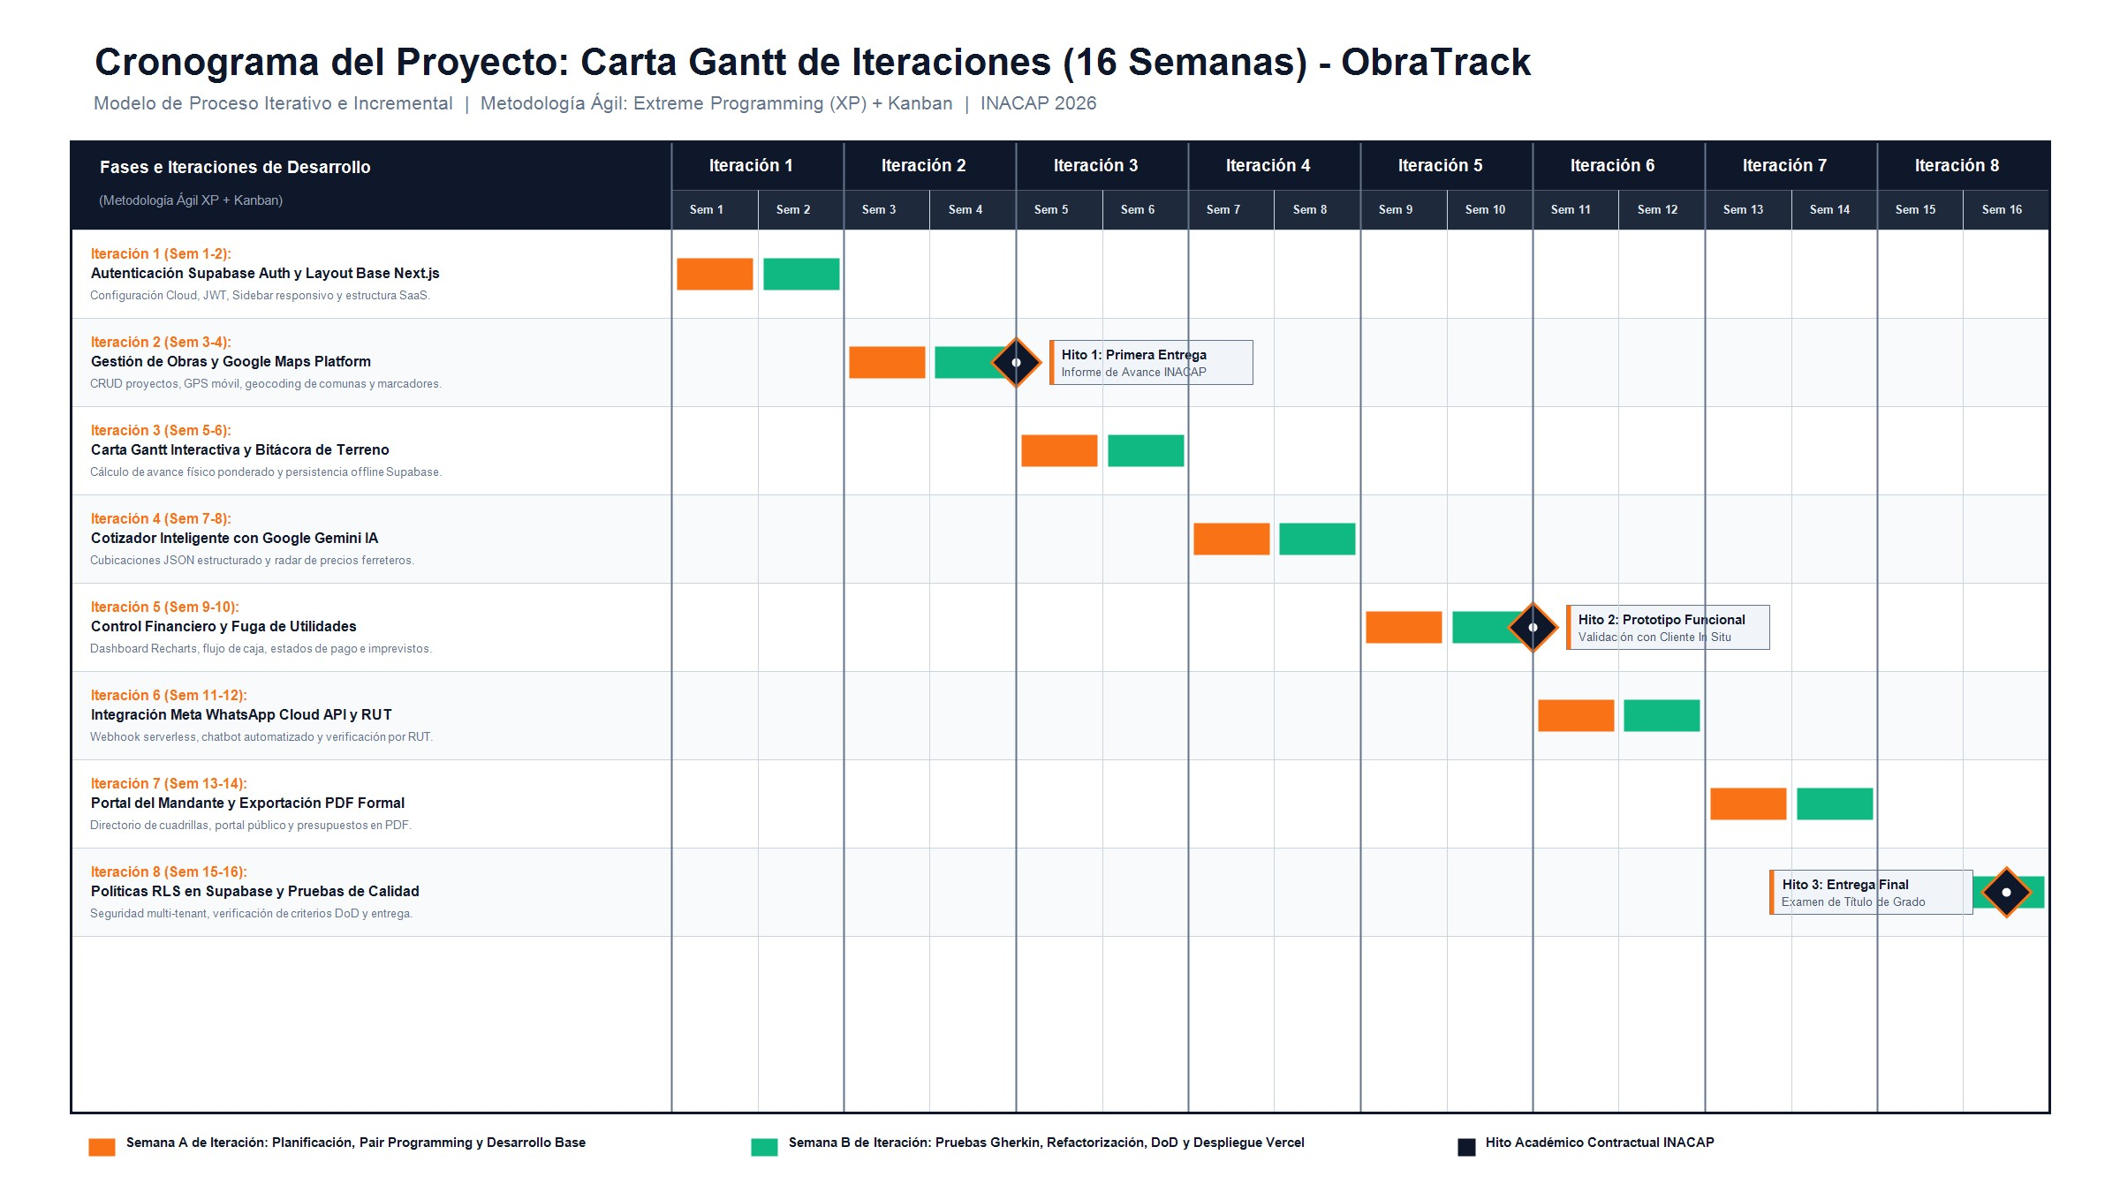
Figura 4: Cronograma General de Iteraciones y Carta Gantt del Proyecto (16 Semanas).
Fuente: Elaboración propia (2026).

6.3. Equipo de Trabajo y Asignación de Roles
Bajo las directrices de Extreme Programming (XP), la estructura del equipo de desarrollo privilegia la corresponsabilidad técnica y la eliminación de barreras jerárquicas artificiales. Ambos integrantes ejercen programación en parejas (pair programming), asumiendo roles de conducción técnica según el subsistema abordado, con el acompañamiento permanente de la Académica Guía en calidad de asesora metodológica y cliente in situ representativo.
Tabla 11: Estructura del Equipo de Trabajo (Roles XP / Ingeniería).
Rol XP / Ingeniería | Integrante | Responsabilidades Principales en el Proyecto
Ingeniero Full-Stack y Arquitectura Cloud (Co-desarrollador XP) | Benjamín Arriagada Achavar | Diseño e implementación de la arquitectura de software Cloud-Native, backend serverless, esquema de base de datos relacional (Supabase PostgreSQL con RLS), integración de APIs externas (Gemini, WhatsApp, Maps) y despliegues CI/CD en Vercel.
Ingeniero de Requerimientos y Testing (Co-desarrollador XP) | Jorge Castro Arteaga Carrasco | Especificación y formalización de requerimientos bajo estándar IEEE 830, redacción de Historias de Usuario y criterios Gherkin, desarrollo frontend de módulos de terreno y Gantt, ejecución de pruebas de aceptación y documentación de tesis.
Académica Guía y Cliente In Situ | Teresa Jesús Tapia Soto | Supervisión metodológica del modelo iterativo incremental, validación de criterios de aceptación de cada incremento, revisión técnica de entregables de titulación y aseguramiento de estándares académicos INACAP.
Fuente: Elaboración propia.
El equipo de trabajo del proyecto está conformado por los dos estudiantes tesistas de la carrera de Ingeniería en Informática de INACAP Sede Santiago Centro, guiados académicamente por la profesora especialista en ingeniería de software Teresa Jesús Tapia Soto. La Tabla 11 detalla la asignación de roles de ingeniería ágil XP, la carga horaria semanal y las responsabilidades principales de cada integrante.

6.4. Plan de Recursos e Infraestructura Tecnológica
El plan de recursos de ObraTrack detalla la infraestructura tecnológica cloud, los servicios de software licenciados, el equipamiento de hardware y los costos operacionales mensuales estimados para sostener la plataforma durante la fase de desarrollo y validación del MVP.
Conforme a la filosofía Lean Startup [7], la estrategia financiera inicial se sustentó en el aprovechamiento de los niveles gratuitos (Free Tiers) proporcionados por Vercel, Google Cloud, Supabase y Meta for Developers, lo que permitió alcanzar un costo fijo mensual de $0 USD durante toda la etapa de construcción del proyecto de título, tal como se especifica en la Tabla 12.
Tabla 12: Plan de Recursos Tecnológicos e Infraestructura Cloud.
Recurso Tecnológico | Proveedor / Servicio | Costo Mensual | Justificación Técnica
Hosting Frontend | Vercel (Plan Hobby) | $0 USD | Despliegue automático desde GitHub, SSL gratuito, Edge Network con nodo en Sudamérica.
Base de Datos / Auth / Storage | Supabase (Plan Free Tier) | $0 USD | PostgreSQL dedicado (500 MB), Supabase Auth (50.000 MAU), Storage (1 GB), Realtime. Óptimo para fase MVP.
Inteligencia Artificial | Google Gemini API (Free Tier) | $0 USD | 60 solicitudes/minuto con Gemini 2.5 Flash. Respuestas en formato JSON estructurado.
Georreferenciación | Google Maps Platform | $0 USD | Crédito mensual gratuito de USD 200 cubre Maps Embed, Geocoding y JavaScript API.
Canal WhatsApp | Twilio Sandbox / Meta Cloud API | $0 USD | Sandbox gratuito para desarrollo y pruebas de mensajería programática.
Control de Versiones | GitHub (Plan Free) | $0 USD | Repositorio público con control de versiones Git y GitHub Projects.
Entorno de Desarrollo | Visual Studio Code / Antigravity | $0 USD | Herramientas de desarrollo de código abierto.
Fuente: Elaboración propia.

Definición de Arquitectura TI.

Definición de Arquitectura TI.

7.1. Capas Arquitectónicas del Sistema
ObraTrack implementa una arquitectura de software Cloud-Native moderna basada en el desacoplamiento de capas y el patrón Jamstack / Serverless, orientada a maximizar la escalabilidad, la seguridad perimetral y la velocidad de respuesta en dispositivos móviles [13], [26]. El sistema se estructura en tres capas lógicas fundamentales:
1. Capa de Presentación (Frontend Mobile-First): Desarrollada sobre el framework Next.js 14 utilizando React 18, TypeScript y Tailwind CSS. Emplea el paradigma de App Router, lo que permite dividir la interfaz entre React Server Components (RSC) que se renderizan previamente en el servidor para entregar HTML estático ultra liviano, y Client Components interactivos utilizados en componentes dinámicos de alta reactividad como la Carta Gantt, los gráficos financieros de Recharts y el visor de fotografías de terreno. La interfaz aplica principios de diseño táctil de alto contraste (paleta institucional: Naranja Construcción #FF6A00, Carbón #0F172A y Verde Avance #10B981) adaptada a condiciones de luz solar directa en obra.
2. Capa de Servicios y API (Backend Serverless): Implementada mediante Next.js Route Handlers (app/api/*) que se compilan y ejecutan como funciones Serverless en la red Edge de Vercel. Esta capa gestiona de manera segura y desacoplada las solicitudes HTTP entrantes, el procesamiento de webhooks asíncronos de WhatsApp Cloud API, la verificación criptográfica del RUT chileno mediante algoritmo Módulo 11, y la orquestación de llamadas autenticadas hacia el motor de IA de Google Gemini API y el cliente administrativo de Supabase (@supabase/supabase-js con Service Role Key), manteniendo las credenciales de servicio rigurosamente ocultas en variables de entorno del servidor.
3. Capa de Datos y Almacenamiento Relacional: Sustentada en Supabase sobre el motor relacional PostgreSQL estructurado bajo Tercera Forma Normal (3FN), complementada con Supabase Storage para el resguardo de archivos binarios (fotografías de faena en alta resolución, comprobantes de compra y cotizaciones PDF) [12]. Esta capa garantiza la integridad referencial y consistencia transaccional ACID indispensable para el control presupuestario y el avance de obra. Asimismo, implementa políticas de seguridad Row Level Security (RLS) que aíslan formalmente los datos entre empresas, y proporciona capacidades reactivas en tiempo real mediante WebSockets (Supabase Realtime) combinadas con almacenamiento local en el cliente para asegurar la continuidad operativa en terreno [12].
La Tabla 13 formaliza la Matriz de Integraciones de ObraTrack con sistemas externos, detallando los protocolos de comunicación, la seguridad y el propósito funcional de cada servicio conectado:
La descomposición de la arquitectura tecnológica en sus tres niveles desacoplados se presenta en la Figura 5, destacando el uso de Next.js 14 en la capa de presentación, Node.js Serverless en la lógica de negocio y la orquestación relacional ACID sobre Supabase PostgreSQL.
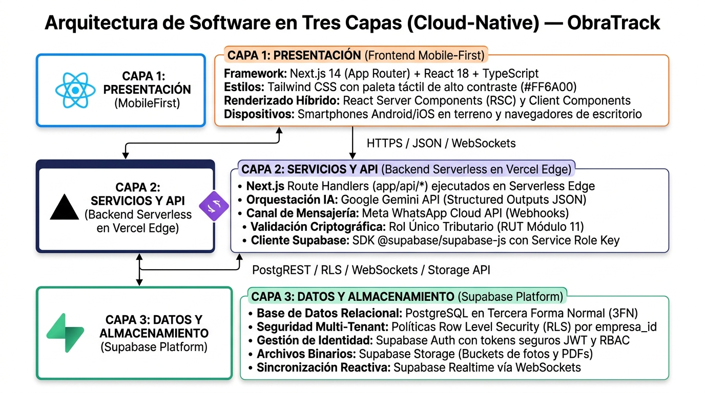
Figura 5: Diagrama de Arquitectura de Software Cloud-Native en Tres Capas.
Fuente: Elaboración propia (2026).
Tabla 13: Matriz de Integraciones con Sistemas Externos.
Sistema Externo | Tipo de Integración | Protocolo | Propósito Funcional en ObraTrack
Google Gemini API | API REST (Server-Side) | HTTPS + JSON | Motor de IA para cotizaciones, cubicaciones y chatbot de atención a mandantes.
Google Maps Platform | API REST + JS SDK | HTTPS + Embed | Georreferenciación de faenas, Reverse Geocoding y cálculo de rutas GPS.
WhatsApp Cloud API / Twilio | Webhook Bidireccional | HTTPS + JSON (POST) | Recepción de consultas de mandantes y envío automatizado de reportes de obra.
Supabase Platform | SDK @supabase/supabase-js | HTTPS (REST PostgREST) + WebSockets (Realtime) | Persistencia relacional en PostgreSQL 3FN, autenticación JWT con Supabase Auth, Row Level Security (RLS) y almacenamiento en Supabase Storage.
Fuente: Elaboración propia.

7.2. Justificación Técnica de la Arquitectura TI Seleccionada
La selección del stack tecnológico y de la arquitectura Cloud-Native se sustenta en un riguroso análisis comparativo frente a alternativas convencionales de la ingeniería de software [26]:
• ¿Por qué Next.js 14 (App Router) frente a Single Page Applications (SPA tradicionales en Vite/CRA)? Las SPAs tradicionales obligan al navegador del teléfono móvil a descargar e interpretar un bundle masivo de JavaScript antes de poder renderizar el primer píxel (First Contentful Paint, FCP). En las faenas de construcción, donde los maestros operan con smartphones de gama baja y conectividad celular 3G/4G degradada, una SPA tradicional demora entre 6 y 10 segundos en cargar, generando altas tasas de frustración y abandono. En cambio, Next.js 14 pre-renderiza el HTML en el servidor perimetral Edge y ejecuta streaming de componentes reactivos, reduciendo el FCP a menos de 1,5 segundos y optimizando drásticamente la experiencia de usuario en terreno [13], [26].
• ¿Por qué Supabase (PostgreSQL relacional con RLS) frente a bases de datos NoSQL (MongoDB, DynamoDB)? Las bases de datos NoSQL documentales (como MongoDB o CouchDB) carecen de integridad referencial y consistencia transaccional ACID, generando graves riesgos de inconsistencia en datos financieros y presupuestarios de obra. Supabase resuelve esta limitación al implementar PostgreSQL relacional estructurado en Tercera Forma Normal (3FN) con claves foráneas, restricciones de dominio y políticas de seguridad Row Level Security (RLS) que aíslan de forma rigurosa los datos entre empresas contratistas. Para el escenario de conectividad intermitente en faena, la arquitectura de ObraTrack combina persistencia local optimista en IndexedDB del navegador con sincronización diferida hacia Supabase PostgreSQL: cuando el maestro captura una fotografía o redacta una nota sin cobertura celular, el frontend almacena la transacción en la caché local del dispositivo y, al restablecerse la red, el código cliente sincroniza automáticamente los registros pendientes hacia la base de datos relacional [12].
• ¿Por qué Google Gemini API frente a otros modelos fundacionales (OpenAI GPT-4 / Anthropic Claude)? En primer lugar, la familia de modelos Gemini (3.5 y 3.6 Flash) ofrece el menor tiempo de respuesta por inferencia (latencia promedio sub-segundo) y el costo más competitivo del mercado para el procesamiento intensivo de tokens. En segundo lugar, Gemini admite la especificación formal de JSON Schemas obligatorios (Structured Outputs), garantizando que las cubicaciones de materiales y cotizaciones siempre se entreguen en un JSON con estructura tipada exacta para su persistencia en la base de datos sin fallas de sintaxis. Finalmente, la integración REST nativa sin intermediarios permite invocar el modelo directamente desde las funciones Serverless de Next.js mediante fetch, minimizando el peso del despliegue y las dependencias externas [11].

• ¿Por qué Vercel Serverless Hosting frente a Servidores VPS tradicionales (AWS EC2 / DigitalOcean)? Un servidor VPS dedicado impone costos fijos mensuales continuos, exige mantención de parches de seguridad del sistema operativo Linux, configuración de servidores web (Nginx/Apache), balanceadores de carga y monitoreo de caídas de servicio 24/7. Por el contrario, la plataforma Vercel abstrae íntegramente la gestión de servidores mediante el modelo Serverless: escala automáticamente de cero a miles de peticiones concurrentes, ejecuta despliegues continuos (CI/CD) automatizados desde el repositorio de GitHub y distribuye la aplicación a través de una red global Edge con nodos de baja latencia en Sudamérica, manteniendo un costo operativo de $0 USD durante la fase de desarrollo y validación del proyecto de título [13].

Reconocimiento de Arquitectura Empresarial

Reconocimiento de arquitectura empresarial.

8.1. Tipo de Organización y Estructura Empresarial
ObraTrack se implanta en el contexto de una microempresa tecnológica de base innovadora (Startup SaaS), orientada al segmento B2B (Business-to-Business) del sector de la construcción en Chile. Su estructura operativa es liviana y ágil, caracterizada por un equipo fundador multidisciplinario que combina competencias de desarrollo de software, conocimiento profundo de la gestión de faenas y visión comercial para el escalamiento de productos digitales.
El modelo de negocio de ObraTrack se sustenta en la suscripción periódica de software como servicio (SaaS) bajo una estrategia de comercialización 'Freemium', diseñada para eliminar toda barrera de entrada y propiciar una adopción viral entre los contratistas independientes del país:
• Plan Gratis ($0 CLP / mes): Dirigido a maestros independientes y pequeños contratistas. Permite gestionar 1 obra activa simultánea, control básico de Carta Gantt, registro de bitácora y generación de hasta 3 cotizaciones inteligentes al mes con motor IA de Gemini.
• Plan Pro ($19.900 CLP / mes): Dirigido a contratistas consolidados y pequeñas constructoras. Incluye gestión de hasta 5 obras activas simultáneas, cotizaciones IA ilimitadas con radar de precios ferreteros en tiempo real, exportación de cotizaciones en PDF con logotipo corporativo del cliente, control de imprevistos con firma digital y envío de notificaciones automáticas por WhatsApp a mandantes.
• Plan Empresa ($49.900 CLP / mes): Diseñado para empresas constructoras de mayor tamaño y subcontratistas generales. Contempla obras activas ilimitadas, gestión de múltiples cuadrillas de terreno con roles RBAC avanzados, reportabilidad financiera consolidada, respaldo integral de auditoría y soporte técnico preferencial vía WhatsApp.
El modelo de negocio de ObraTrack se sintetiza mediante el Business Model Canvas exhibido en la Figura 6, articulando la propuesta de valor orientada al contratista chileno con la infraestructura Cloud de bajo costo provista por Supabase, Vercel y Google Cloud.
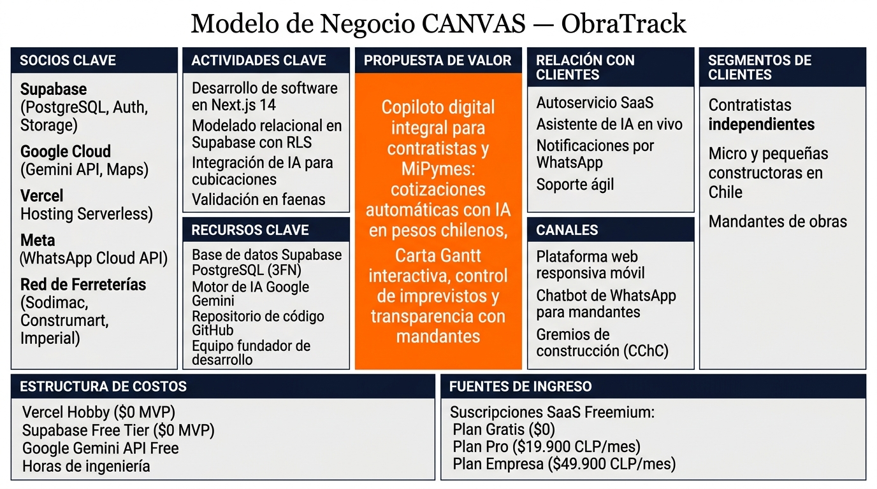
Figura 6: Modelo de Negocio CANVAS de la Plataforma ObraTrack.
Fuente: Elaboración propia (2026).
Tabla 14: Matriz de Alineamiento entre Solución Técnica y Arquitectura Empresarial.
Característica Empresarial (Startup SaaS) | Decisión Arquitectónica Compatible | Beneficio Operativo
Equipo fundador de 2 personas | Stack unificado (Next.js = frontend + backend en 1 monorepo). | Elimina dependencias de equipos especializados de DBA o DevOps.
Presupuesto inicial cero (bootstrap) | Servicios con tier gratuito: Supabase Free Tier, Vercel Hobby, Gemini Free. | Cero costos fijos mensuales en fase de validación y MVP.
Velocidad de iteración | Despliegue continuo automático desde GitHub a Vercel en cada commit. | Ciclos de entrega de 2 semanas con incrementos en producción.
Mercado chileno local | Localización nativa: 16 regiones/comunas, RUT Módulo 11, CLP, ferreterías. | Cero fricción de adaptación para el contratista nacional.
Usuarios en terreno (faena) | Caché local en terreno con sincronización reactiva hacia Supabase PostgreSQL. | Operación continua aun con pérdida temporal de señal 4G/5G.
Modelo SaaS multi-tenant | Aislamiento multi-tenant por empresa_id con políticas Row Level Security (RLS) en Supabase. | Escalabilidad de 1 a miles de clientes sin rediseño estructural.
Cumplimiento legal chileno | Políticas RLS y RBAC en Supabase PostgreSQL, portabilidad JSON/CSV, cancelación en 1 clic. | Compliance nativo con Leyes N° 19.496, 21.719 y 21.663.
Fuente: Elaboración propia.
La estructura de gobernanza del equipo se ilustra en el organigrama de la Figura 7, reflejando el esquema ágil, horizontal y matricial conformado por la asesoría metodológica de la académica guía y los frentes técnicos asumidos por los co-fundadores.
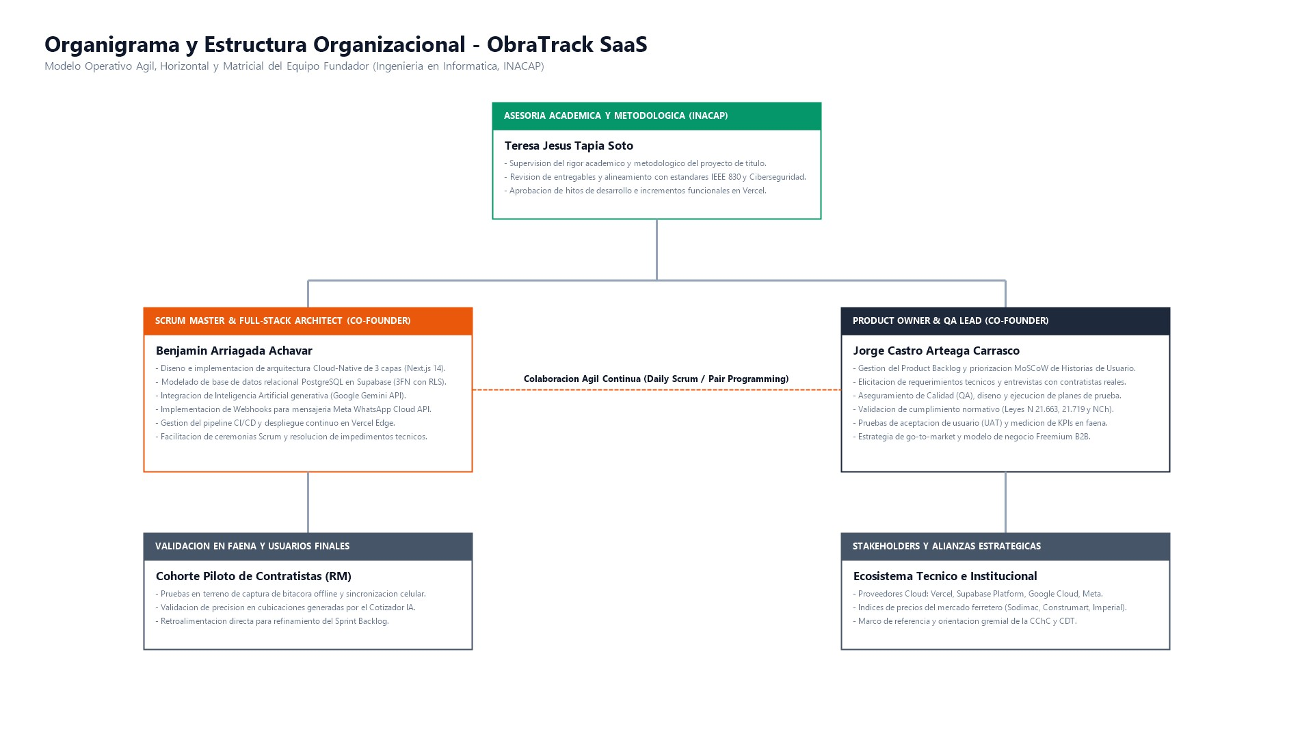
Figura 7: Organigrama y Estructura Organizacional Ágil del Equipo ObraTrack.
Fuente: Elaboración propia (2026).

8.2. Escalabilidad Organizacional y Fases de Crecimiento
El crecimiento y la sostenibilidad de la organización se planificó en tres fases estratégicas correlacionadas con el ciclo de maduración técnica del software:
• Fase 1 — Validación y MVP (Fase Actual del Proyecto de Título): Operación sustentada exclusivamente en el equipo fundador de 2 tesistas de INACAP. La infraestructura opera bajo los tiers gratuitos de Vercel, Supabase y Google Cloud, logrando validar la propuesta de valor directamente con una cohorte inicial de contratistas sin incurrir en costos fijos de capital de trabajo.
• Fase 2 — Crecimiento y Tracción Comercial (Meses 5 a 12): Incorporación de los primeros 100 clientes de pago en la Región Metropolitana. En esta etapa se postula a fondos públicos de CORFO (Semilla Inicia) para financiar actividades comerciales y de soporte técnico presencial en asociaciones gremiales de contratistas. La arquitectura modular de Next.js y Supabase permite absorber este crecimiento sin rediseñar el código fuente.
• Fase 3 — Escalamiento Nacional y Alianzas Estratégicas (Meses 13 a 24): Expansión de cobertura a las principales regiones urbanas de Chile (Valparaíso, Biobío, Antofagasta) e integración formal de acuerdos comerciales con cadenas de distribución de materiales de construcción (Sodimac, Construmart, Imperial). En esta fase, la plataforma migra de forma transparente hacia los planes escalables de Supabase (Plan Pro) y Vercel Pro, financiada plenamente por el flujo de ingresos recurrentes (MRR) generado por las suscripciones SaaS.

Detalle de las Tecnologías a implementar.

Capítulo IX: Detalle de las Tecnologías a Implementar

9. Detalle de las Tecnologías a Implementar
El presente capítulo formaliza la selección y fundamentación de las tecnologías, herramientas, entornos de ejecución y servicios en la nube que sustentan la plataforma ObraTrack. En concordancia con los requerimientos levantados en el sector de la pequeña y mediana construcción chilena (Mipymes y contratistas independientes), la definición técnica responde a estrictos criterios de factibilidad técnica, viabilidad económica e idoneidad implementativa, orientados a maximizar la disponibilidad, la resiliencia en terreno y la eficiencia operativa.

9.1. Análisis Cualitativo y Cuantitativo de las Tecnologías Seleccionadas
Para garantizar una selección tecnológica objetiva y libre de sesgos heurísticos, el equipo de desarrollo estructuró una evaluación multidimensional que contrastó alternativas líderes en el mercado de desarrollo web, persistencia relacional, inteligencia artificial generativa y canales de comunicación programática. Dicho análisis se desglosa a continuación según sus tres ejes de factibilidad.

9.1.1. Estudio de Factibilidad Técnica
La factibilidad técnica evaluó la capacidad de cada solución para operar en condiciones de conectividad móvil intermitente en faena (redes 3G/4G inestables en comunas periféricas y obras suburbanas), soportar procesamiento intensivo sin bloqueos en el cliente, garantizar integridad transaccional ACID en datos contractuales y permitir una arquitectura reactiva en tiempo real.
• Frontend y Renderizado Web: Se comparó Next.js 14 (App Router con React Server Components) frente a Single Page Applications clásicas (React Vite) y frameworks multiplataforma (Flutter Web). Next.js 14 demostró una superioridad decisiva al permitir un esquema de renderizado híbrido: páginas estáticas pre-renderizadas para módulos de alta velocidad (landing page, cotizador público), Server-Side Rendering (SSR) con hidratación progresiva para vistas de control financiero, y Server Actions seguras que evitan exponer secretos en el cliente. Asimismo, su integración nativa con Service Workers permite una arquitectura Progressive Web App (PWA) con almacenamiento local en IndexedDB y Service Workers para bitácora offline, mientras que Flutter Web presentó un tamaño de bundle inicial de 18 MB y tiempos de interacción (TTI) superiores a 4,2 segundos en dispositivos móviles de gama baja.
• Motor de Persistencia y Backend: Se contrastó Supabase (PostgreSQL 15 gestionado en la nube con Row Level Security) frente a bases NoSQL basadas en documentos (Firebase Cloud Firestore y MongoDB Atlas) y soluciones autogestionadas (AWS RDS PostgreSQL sobre instancias EC2 dedicadas). Frente a Firestore, Supabase garantiza cumplimiento estricto de la Tercera Forma Normal (3FN), integridad referencial obligatoria para la relación entre presupuestos, partidas, cubicaciones y estados de pago, y una estructura de costos basada en volumen de almacenamiento en lugar de tarificación por cada operación atómica de lectura/escritura (la cual genera una alta volatilidad presupuestaria en aplicaciones con sincronización en tiempo real). Frente a una base autogestionada en AWS EC2, Supabase elimina las horas de mantenimiento operativo del sistema operativo y parches de seguridad, integrando de forma nativa autenticación criptográfica JWT y canal WebSocket (Elixir/Phoenix) para suscripciones reactivas.
• Motor de Inteligencia Artificial Generativa: Se evaluó la API de Google Gemini 1.5 Flash frente a OpenAI GPT-4o-mini, Anthropic Claude 3 Haiku y modelos Open Source (Mistral 7B autohospedado). Gemini 1.5 Flash se impuso categóricamente debido a su ventana de contexto masiva de 1.000.000 de tokens (permitiendo procesar bases de licitación, especificaciones técnicas completas y planos arquitectónicos en formato PDF sin necesidad de arquitecturas complejas de fragmentación RAG), su latencia promedio sub-segundo en inferencia (1,2 segundos para cubicaciones estructuradas) y su compatibilidad nativa con schemas de validación estricta Zod en formato JSON estructurado, a una fracción del costo de mercado ($0.075 USD por millón de tokens de entrada frente a $0.150 USD de OpenAI).
• Canal de Comunicación y Mensajería: Se comparó la integración directa de Meta WhatsApp Business Cloud API frente a mensajería SMS transaccional y notificaciones push convencionales. En el ecosistema de la construcción chilena, más del 98% de los mandantes particulares y subcontratistas utilizan WhatsApp como canal diario de mensajería comercial. La adopción de la API oficial en la nube de Meta reduce los costos de intermediación cobrados por proveedores como Twilio, proporcionando comunicación verificada, entrega garantizada mediante webhooks asíncronos y soporte para mensajes interactivos con botones de aprobación de presupuestos.

9.1.2. Estudio de Factibilidad Económica y TCO
El análisis de Costo Total de Propiedad (TCO - Total Cost of Ownership) a cuatro años demostró que un paradigma Cloud-Native Serverless permite maximizar el rendimiento del capital inicial de ObraTrack. La alternativa de infraestructura tradicional —basada en dos instancias virtuales balanceadas en AWS EC2 (t3.medium), un balanceador de carga ALB, una instancia de base de datos RDS PostgreSQL (db.t3.medium Multi-AZ) y certificados SSL gestionados— demanda un gasto operativo fijo de $185 USD mensuales ($175.750 CLP/mes) desde el día cero, independientemente del volumen de usuarios registrados.
En contraste, la arquitectura seleccionada aprovecha las capas gratuitas (Free Tier) de Vercel y Supabase durante los meses de desarrollo y fase piloto (Año 0). Al escalar a producción comercial, la suscripción a planes Pro gestionados (Vercel Pro a $20 USD/mes y Supabase Pro a $25 USD/mes) combinada con el consumo bajo demanda de Google Gemini API y WhatsApp Cloud API arroja un costo operativo mensual de inicio de apenas $45 USD (~$42.750 CLP), lo que representa una reducción del 75,7% en los costos fijos de infraestructura durante los dos primeros años de operación.

9.1.3. Estudio de Factibilidad Implementativa
La factibilidad implementativa evaluó la curva de aprendizaje y la productividad del equipo de desarrollo, compuesto por dos egresados de Ingeniería en Informática de INACAP. Al seleccionar TypeScript como lenguaje troncal tanto en el cliente (React Server Components, Hooks, interfaces) como en el servidor (Route Handlers, validadores Zod, esquemas de base de datos generados mediante Supabase CLI), se eliminó la fricción cognitiva del cambio de contexto de lenguaje.
El ecosistema de librerías modernas de React y Tailwind CSS permitió acelerar el diseño de la interfaz gráfica y la responsividad móvil sin requerir especialistas dedicados de diseño. Esto redujo el time-to-market estimado originalmente de 8 meses a solo 16 semanas efectivas (4 meses), permitiendo validar tempranamente la solución en obras reales.
Tabla 16: Matriz Comparativa Cualitativa y Cuantitativa de Tecnologías y Metodologías Evaluadas
Criterio de Evaluación | Pond. | Stack ObraTrack (Next.js/Supabase/Gemini) | Alternativa A (React SPA / Firebase / GPT-4o) | Alternativa B (Django / PostgreSQL / AWS EC2)
Rendimiento y Latencia Móvil (TTFB/TTI) | 25% | 4.8 (SSR + Edge Caching + PWA offline) | 3.8 (Bundle SPA pesado, latencia inicial) | 3.5 (Dependencia de servidor monolítico)
Costo Operativo y TCO a 4 Años | 20% | 4.9 (Serverless elástico, Free Tier inicial) | 3.2 (Lecturas NoSQL costosas a escala) | 2.8 (Servidores fijos caros desde mes 1)
Integridad Transaccional y Modelo ACID | 20% | 5.0 (PostgreSQL 15 3FN + RLS multi-tenant) | 2.5 (NoSQL desnormalizado, sin ACID multi-doc) | 4.8 (PostgreSQL nativo sin RLS out-of-box)
Velocidad de Desarrollo (Time-to-Market) | 20% | 4.9 (TypeScript end-to-end + SDKs modernos) | 4.0 (TypeScript parcial, APIs propietarias) | 3.0 (Configuración manual DevOps y Docker)
Seguridad y Cumplimiento Normativo | 15% | 4.7 (RLS criptográfico, TLS 1.3, Ley 21.719) | 3.9 (Firestore Security Rules complejas) | 3.6 (Parches y hardening manual de Linux)
PUNTAJE PONDERADO FINAL | 100% | 4.86 / 5.0 (SELECCIONADA) | 3.47 / 5.0 (DESCARTADA) | 3.53 / 5.0 (DESCARTADA)
Fuente: Elaboración propia (2026).

9.2. Herramientas, Aplicaciones, Lenguajes y Componentes Implementados
A continuación se documenta el catálogo exhaustivo de tecnologías y componentes que conforman el ecosistema de software y hardware de ObraTrack, detallando su versión técnica, función específica y justificación en la arquitectura del sistema:
• TypeScript (v5.3+): Lenguaje de programación principal tipado estáticamente, utilizado en la totalidad del frontend y backend serverless. Garantiza la detección temprana de anomalías en tiempo de compilación y asegura consistencia total entre los esquemas de base de datos de PostgreSQL y las llamadas de la API.
• Next.js 14 (App Router): Framework web full-stack basado en React 18, que aprovecha React Server Components para reducir el código JavaScript enviado al cliente, Server Actions para mutaciones transaccionales sin APIs intermedias expuestas y Route Handlers para endpoints RESTful seguros.
• Tailwind CSS (v3.4): Framework de hojas de estilo utility-first, optimizado para interfaces móviles ultraligeras y responsivas. Proporciona alto contraste y ergonomía visual requerida para faenas de construcción expuestas a alta radiación solar.
• Lucide React (v0.344+): Conjunto de iconografía vectorial ligera, coherente y accesible que enriquece los dashboards de obras, flujos de caja y estados de bitácora con mínimo peso de carga.
• Recharts (v2.12+): Librería de visualización reactiva construida sobre primitivas SVG, empleada para renderizar gráficos de desvío presupuestario, flujo de caja histórico y proyección financiera de faenas.
• html5-qrcode: Librería de lectura óptica de códigos QR desde el navegador del smartphone, utilizada para registrar la asistencia y validar el ingreso de cuadrillas y trabajadores a la faena sin requerir hardware dedicado.
• Supabase Cloud SDK (@supabase/supabase-js v2.39+ y @supabase/ssr): Cliente de integración para autenticación, consultas relacionales seguras y suscripción a eventos en tiempo real.
• PostgreSQL 15 (Motor Relacional Supabase): Base de datos relacional principal estructurada en Tercera Forma Normal (3FN). Incorpora extensiones especializadas como pgcrypto (cifrado de tokens y datos confidenciales), uuid-ossp (identificadores universales de alta entropía) y pg_trgm (búsquedas difusas de partidas de construcción).
• Row Level Security (RLS): Motor de políticas granulares a nivel de fila en PostgreSQL que garantiza el aislamiento criptográfico estricto de los datos entre diferentes empresas constructoras (multi-tenant isolation).
• Google Gemini 1.5 Flash API (@google/genai SDK): Modelo fundacional de inteligencia artificial generativa multimodal. Realiza el análisis de requerimientos de obras, cubicación automática de partidas, cotejo de precios de materiales con índices locales chilenos y redacción de resúmenes ejecutivos de bitácora.
• Meta WhatsApp Business Cloud API (Graph API v19.0): Canal programático de comunicación bidireccional que envía notificaciones de avance a los mandantes particulares y permite recibir consultas automáticas de estado de obra sin requerir que el cliente instale aplicaciones adicionales.
• Transbank Webpay Plus y Flow.cl: Pasarelas de pago certificadas para procesar suscripciones mensuales y anuales en Pesos Chilenos (CLP) mediante tarjetas de débito (Redcompra), crédito y transferencias bancarias directas.
• Equipos de Cómputo y Dispositivos de Terreno (Hardware): Equipos de escritorio y notebooks para gestión administrativa en oficina; smartphones comerciales con sistema operativo Android (v8.0+) e iOS (v14+) provistos de cámara de alta resolución (≥12 MP) y módulo GPS de alta precisión para captura fotográfica georreferenciada en obra.
• Plataformas de Nube y DevOps: Vercel Edge Platform para hosting y CDN anycast con latencia mínima en territorio nacional; GitHub Enterprise para control de versiones y CI/CD con GitHub Actions; Google Cloud Console para gestión de credenciales y cuotas de inferencia.
Tabla 17: Catálogo de Herramientas, Aplicaciones, Lenguajes y Componentes de Hardware y Software
Componente / Herramienta | Categoría | Versión | Función Específica en ObraTrack | Justificación de Selección
TypeScript | Lenguaje | 5.3.3 | Tipado estático end-to-end en frontend y backend | Previene bugs de tipado y sincroniza esquemas DB
Next.js | Framework Web | 14.2.1 | Renderizado híbrido SSR/RSC y Server Actions | Rendimiento móvil, SEO y arquitectura serverless
Tailwind CSS | Diseño UI | 3.4.1 | Estilos utility-first responsivos para móviles | Alta velocidad de maquetación y bajo peso CSS
Recharts | Librería Gráfica | 2.12.0 | Gráficos interactivos de flujo de caja y desvíos | Renderizado SVG reactivo de alto desempeño
Supabase / Postgres | BaaS / DB | PostgreSQL 15 | Persistencia relacional ACID, RLS y WebSockets | Cumplimiento 3FN y aislamiento multi-tenant nativo
Google Gemini API | Servicio IA | 1.5 Flash | Cubicación inteligente y radar de precios de insumos | Ventana de 1M tokens, baja latencia y bajo costo
WhatsApp Cloud API | Mensajería API | v19.0 | Notificaciones de avance e interacción con mandante | Canal universal en Chile sin intermediarios caros
Webpay / Flow.cl | Pasarela Pago | REST v1.2 | Cobro de suscripciones mensuales y anuales en CLP | Soporte local bancario, Webpay Plus y transferencias
Smartphones Android/iOS | Hardware Faena | Android 8+ / iOS 14+ | Captura de bitácora con cámara y coordenadas GPS | Uso de dispositivos existentes de los contratistas
Vercel Platform | Cloud / Hosting | Edge Network | Despliegue continuo CI/CD, DNS y routing global | 99,99% Uptime, SSL Let’s Encrypt y despliegue atómico
Fuente: Elaboración propia (2026).

Detalle de la Arquitectura a implementar.

Detalle de la Arquitectura a implementar.

10.1. Diagrama BPMN (Business Process Model and Notation)
Para formalizar la lógica operacional y los flujos de interacción entre los diferentes actores y componentes del sistema, se modelaron tres procesos centrales mediante el estándar internacional BPMN 2.0: el proceso de cotización inteligente asistido por IA, la captura de evidencias en terreno con tolerancia a desconexión, y la consulta de estado de avance por parte del mandante mediante WhatsApp.

10.1.1. Proceso de Cotización Inteligente con Google Gemini y Supabase
La Figura 8 describe el flujo de cotización automatizada: el contratista ingresa los requerimientos de la obra en lenguaje natural o parámetros cuantitativos, la API de Google Gemini procesa la solicitud retornando una cubicación desglosada en formato estructurado (JSON), y el sistema persiste la cotización en Supabase PostgreSQL calculando subtotales, márgenes y exportación a PDF vectorial.
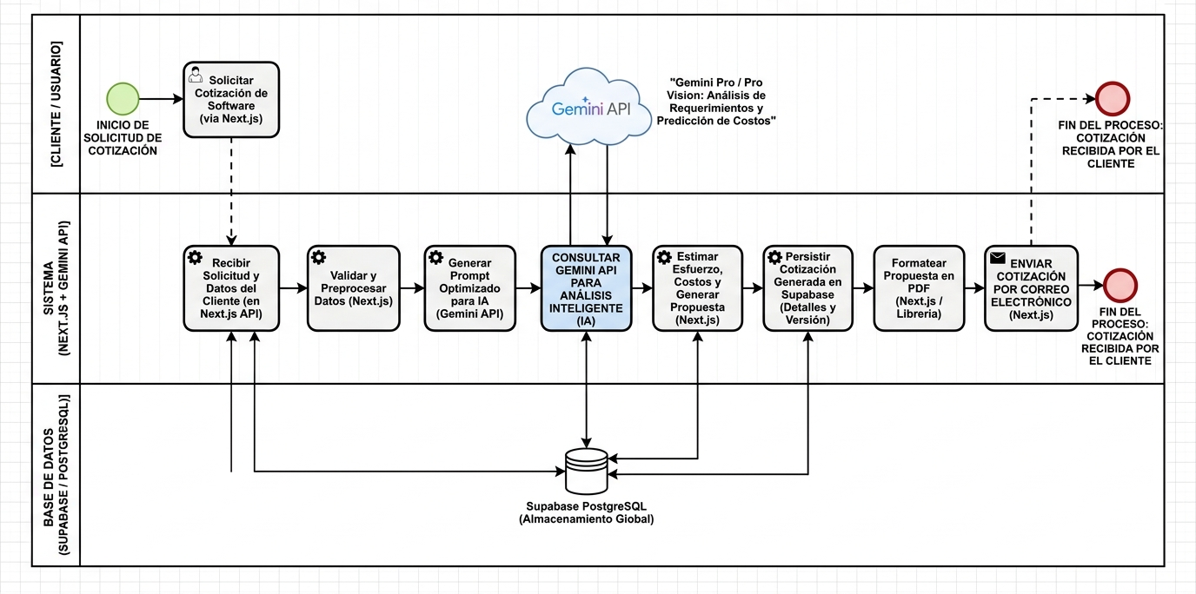
Figura 8: Diagrama BPMN 2.0: Proceso de Cotización Inteligente con IA y Supabase.
Fuente: Elaboración propia (2026).

10.1.2. Proceso de Captura de Bitácora en Faena y Sincronización Celular
La Figura 9 modela el flujo de trabajo en terreno: el maestro de obra captura fotografías y redacta observaciones desde su teléfono móvil; ante una interrupción de red celular, la aplicación almacena los datos de forma transaccional en la caché local del dispositivo (IndexedDB) y, al restablecerse la conectividad, sincroniza automáticamente las imágenes hacia Supabase Storage y los registros hacia PostgreSQL.
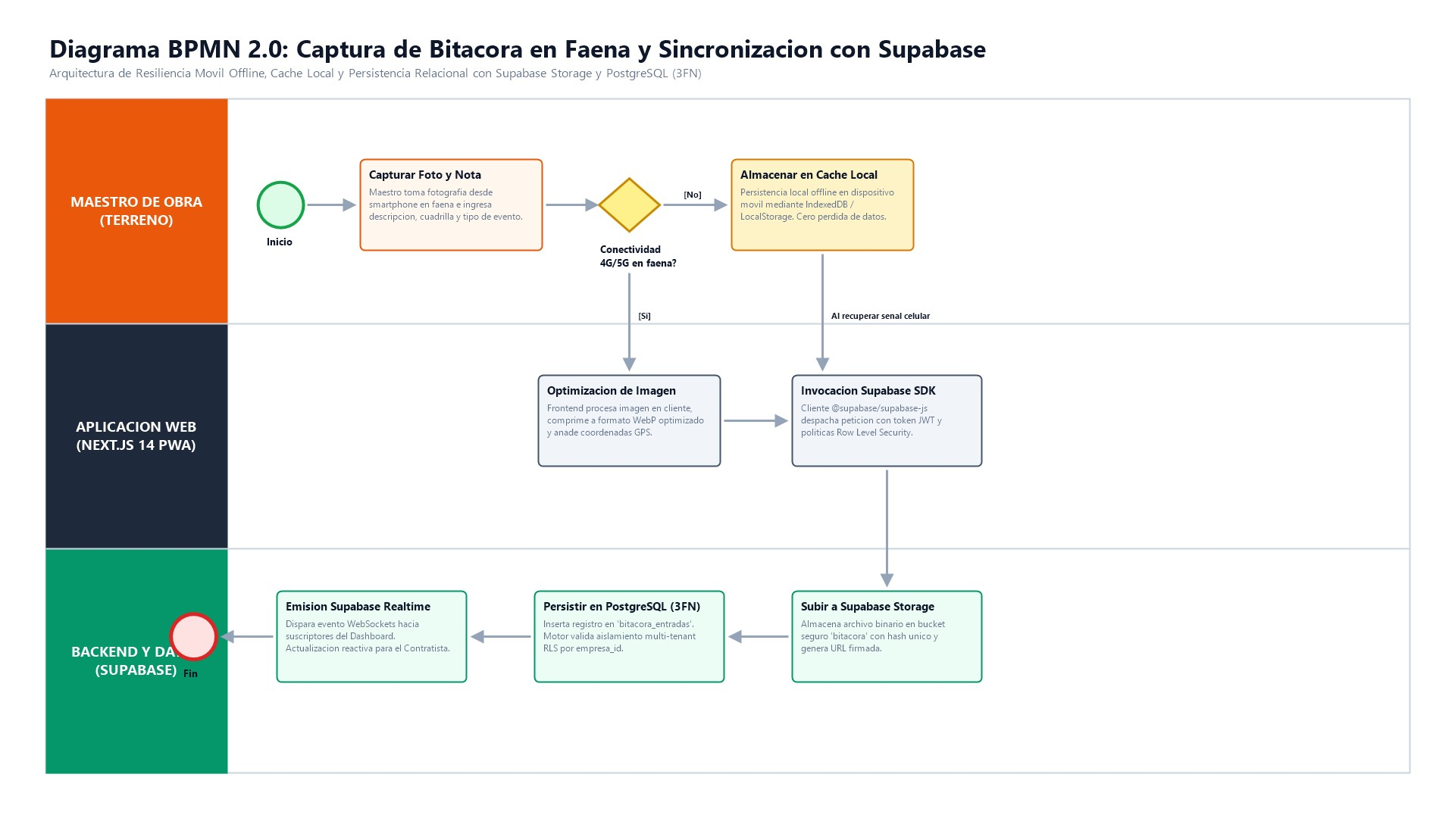
Figura 9: Diagrama BPMN 2.0: Captura de Bitácora en Faena y Sincronización con Supabase.
Fuente: Elaboración propia (2026).

10.1.3. Proceso de Consulta de Avance del Mandante vía WhatsApp
La Figura 10 ilustra la interacción automatizada con el mandante: el cliente envía un mensaje vía WhatsApp, el Webhook Serverless en Vercel valida criptográficamente su RUT chileno (algoritmo Módulo 11), consulta el estado del proyecto en Supabase PostgreSQL y retorna en tiempo real un resumen ejecutivo con el porcentaje de avance físico y financiero.
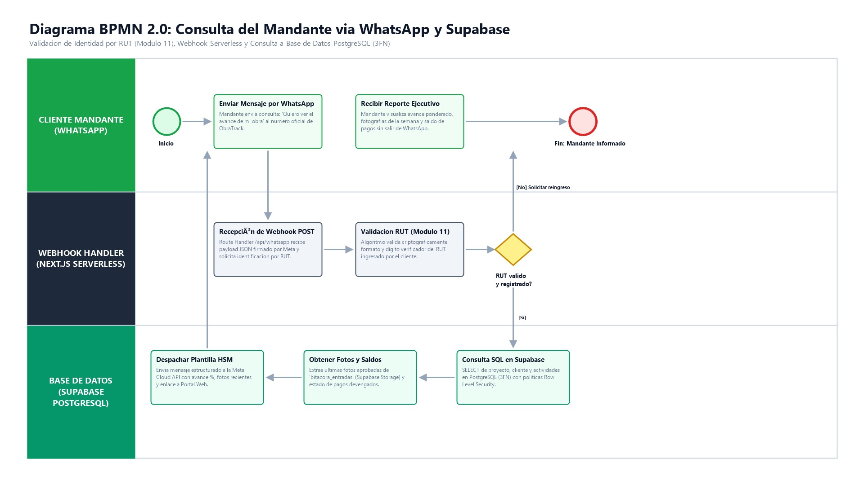
Figura 10: Diagrama BPMN 2.0: Consulta del Mandante vía WhatsApp y Supabase.
Fuente: Elaboración propia (2026).

10.2. Diagramas de Casos de Uso UML
A continuación se expone el Diagrama General de Casos de Uso UML (Figura 11) que modela la interacción cardinal de alto nivel de los tres actores del sistema con los módulos de la plataforma. La especificación pormenorizada de los 28 casos de uso modulares desglosados (CU-01 a CU-28) y la matriz de trazabilidad entre requerimientos y casos de uso se encuentran formalizadas en el Anexo C (Sección 18.3).
Para una especificación exhaustiva del comportamiento funcional del sistema ObraTrack bajo el estándar UML 2.5, los casos de uso se organizan en dos niveles: un diagrama general que modela la interacción de alto nivel de los tres actores del sistema con los subsistemas de la plataforma, seguido de cinco diagramas detallados desglosados rigurosamente por módulo y conjunto de requerimientos funcionales (RF-01 a RF-15 de la norma IEEE 830).

10.2.1. Diagrama General de Casos de Uso (Macro-sistema y Roles)
La Figura 11 presenta la arquitectura macro de casos de uso de ObraTrack, definiendo las fronteras operativas entre el Contratista (Administrador General), el Maestro de Obra (Operador en Faena) y el Mandante (Cliente Propietario).
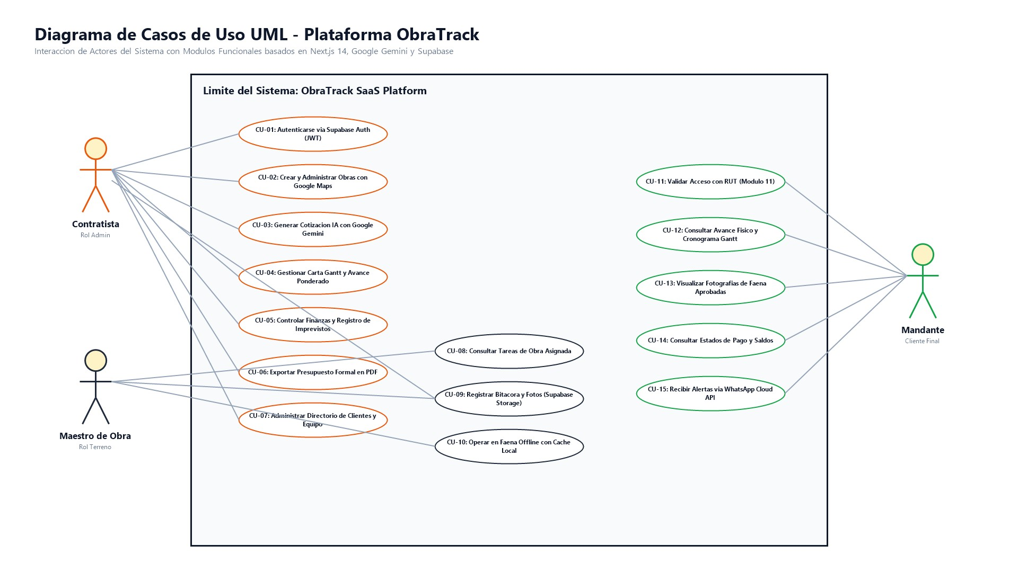
Figura 11: Diagrama General de Casos de Uso UML — Plataforma ObraTrack.
Fuente: Elaboración propia (2026).
A continuación se expone el desglose modular detallado por áreas funcionales del sistema:

10.2.2. Módulo 1: Gestión de Obras, Georreferenciación y Carta Gantt (RF-03 a RF-07)
La Figura 12 modela el núcleo de planificación de faenas. El Contratista administra proyectos vinculados a comunas y regiones de Chile, incorpora geolocalización asistida por GPS (Reverse Geocoding) y planifica partidas semanales interactivas con cálculo automático de avance físico ponderado.
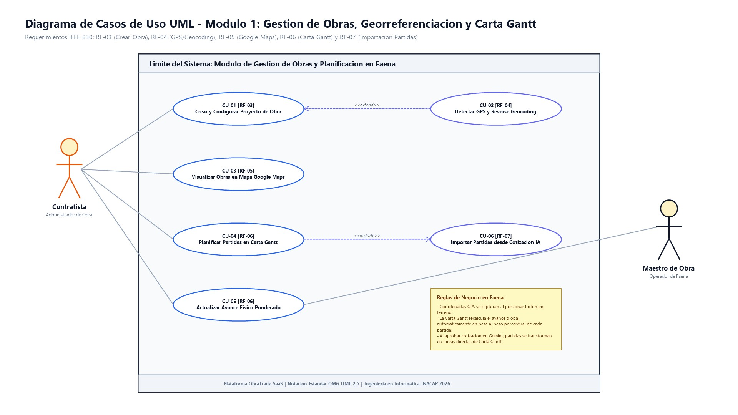
Figura 12: Diagrama de Casos de Uso UML — Módulo 1: Gestión de Obras, Georreferenciación y Carta Gantt.
Fuente: Elaboración propia (2026).
• CU-01 [RF-03]: Crear y Configurar Proyecto de Obra (nombre, dirección, comuna, cliente y presupuesto contractual).
• CU-02 [RF-04]: Detectar Coordenadas GPS y Reverse Geocoding (extensión opcional que completa la ubicación satelital).
• CU-03 [RF-05]: Visualizar Obras en Mapa Interactivo de Google Maps con marcadores por estado operativo.
• CU-04 [RF-06]: Planificar Partidas en Carta Gantt Semanal con soporte táctil arrastrable para faena.
• CU-05 [RF-06]: Actualizar Avance Físico Ponderado (acceso compartido para Contratista y Maestro de Faena).
• CU-06 [RF-07]: Importar Partidas desde Cotización IA (inclusión que transforma cubicaciones aprobadas en cronograma).

10.2.3. Módulo 2: Cotización Inteligente con IA y Precios de Mercado (RF-08 a RF-10)
La Figura 13 detalla el flujo de estimación paramétrica con Inteligencia Artificial. El usuario formula especificaciones de faena en lenguaje natural y la API de Google Gemini devuelve cubicaciones estructuradas con radar comparativo ferretero.
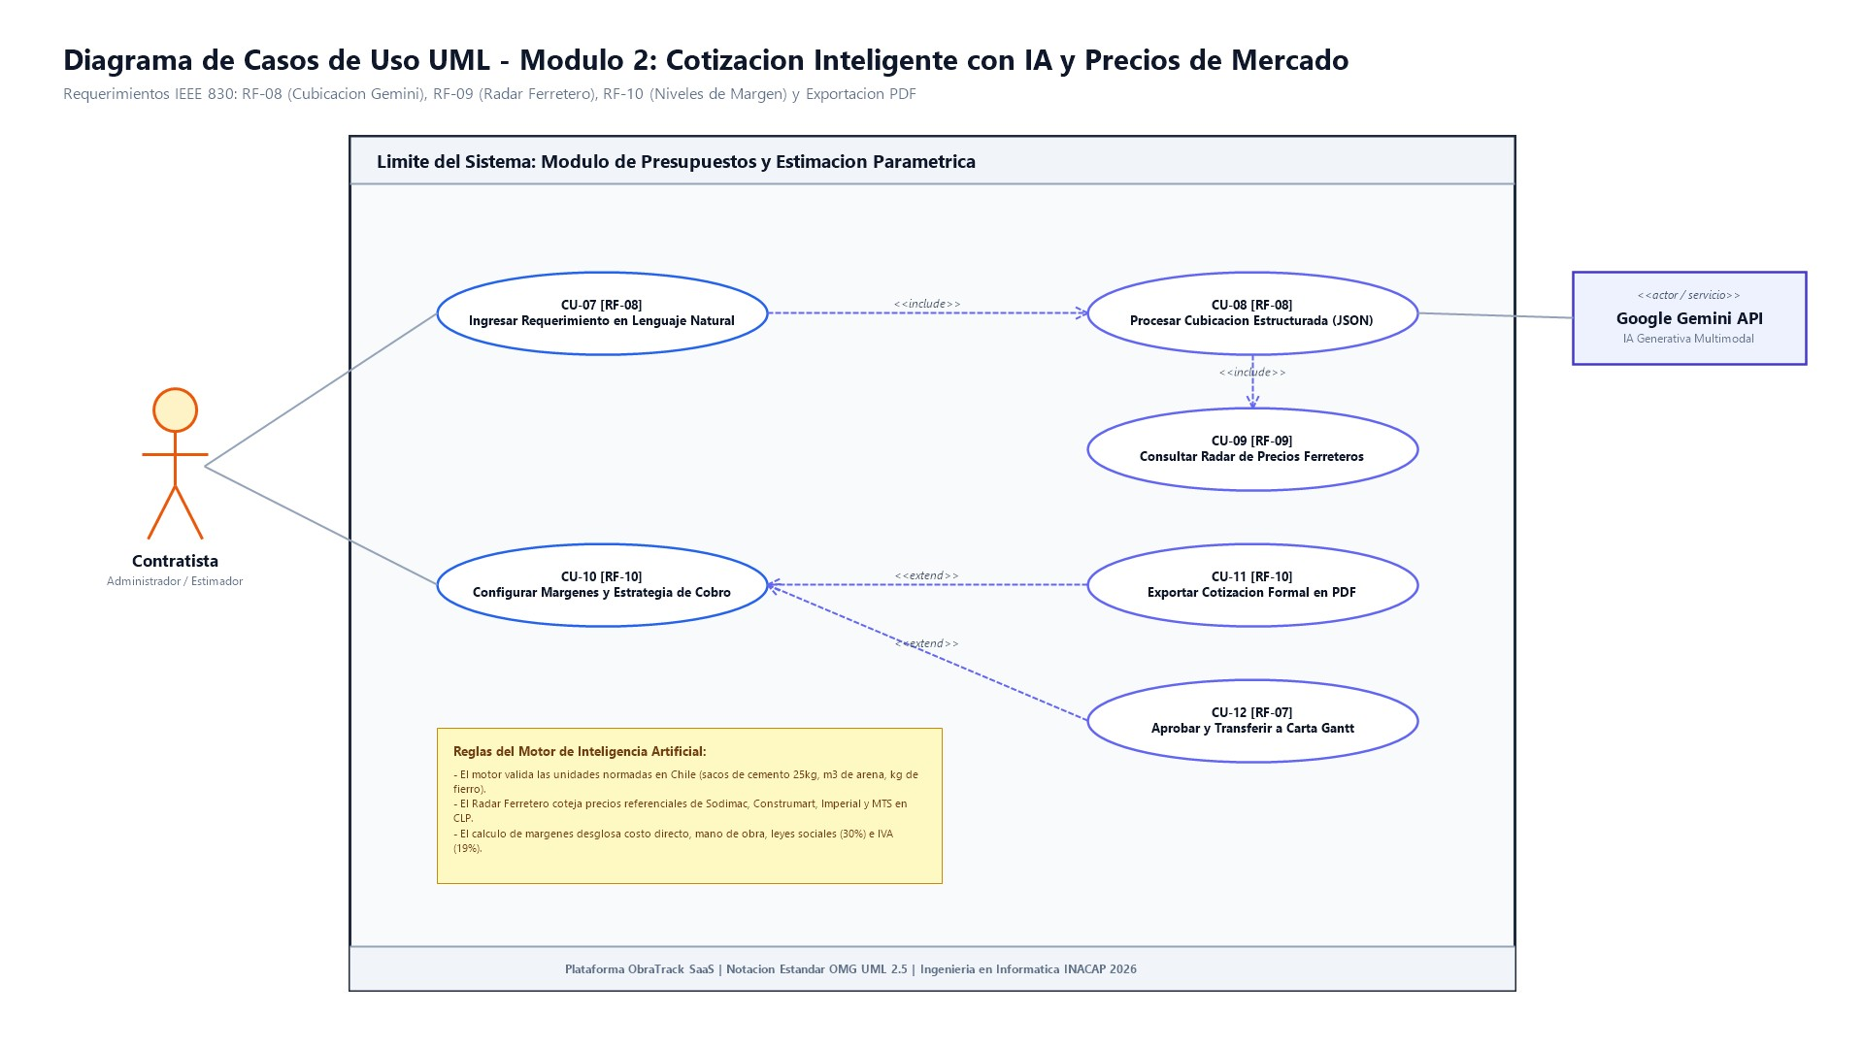
Figura 13: Diagrama de Casos de Uso UML — Módulo 2: Cotización Inteligente con IA y Precios de Mercado.
Fuente: Elaboración propia (2026).
• CU-07 [RF-08]: Formular Requerimientos de Obra en Lenguaje Natural mediante interfaz conversacional estructurada.
• CU-08 [RF-08]: Procesar Cubicación Automatizada mediante invocación a Google Gemini API con structured outputs JSON.
• CU-09 [RF-09]: Consultar Radar de Precios Ferreteros (Sodimac, Construmart, Imperial y MTS) en pesos chilenos.
• CU-10 [RF-10]: Configurar Márgenes de Utilidad y Niveles de Precio Sugerido (Mínimo 15%, Sugerido 30%, Premium 40%).
• CU-11 [RF-10]: Exportar Presupuesto Formal en Documento PDF Vectorial con membrete corporativo.
• CU-12 [RF-07]: Aprobar Cotización y Transferir Partidas directamente a la Carta Gantt activa.

10.2.4. Módulo 3: Bitácora de Terreno y Resiliencia Offline (RF-12)
La Figura 14 esquematiza el módulo de captura de terreno para condiciones de baja o nula conectividad celular. Permite resguardar evidencias fotográficas y notas técnicas en caché local con sincronización diferida hacia Supabase.
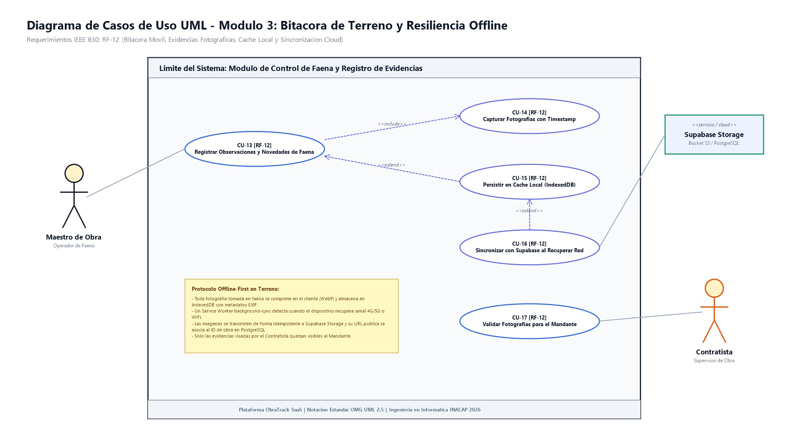
Figura 14: Diagrama de Casos de Uso UML — Módulo 3: Bitácora de Terreno y Resiliencia Offline.
Fuente: Elaboración propia (2026).
• CU-13 [RF-12]: Registrar Observaciones y Novedades Diarias de Faena (clima, contingencias, personal activo).
• CU-14 [RF-12]: Capturar y Adjuntar Fotografías Georreferenciadas con metadatos EXIF y estampa de tiempo.
• CU-15 [RF-12]: Persistir Transacciones en Caché Local Offline (IndexedDB) ante caídas de red celular 4G/5G.
• CU-16 [RF-12]: Sincronizar Automáticamente con Supabase Storage y PostgreSQL al restablecer conectividad.
• CU-17 [RF-12]: Validar y Autorizar Fotografías para Transparencia hacia el Mandante.

10.2.5. Módulo 4: Portal del Mandante y Mensajería WhatsApp (RF-13, RF-14)
La Figura 15 describe la interacción automatizada con el cliente mandante mediante WhatsApp Business Cloud API y validación de identidad basada en Rol Único Tributario (RUT).
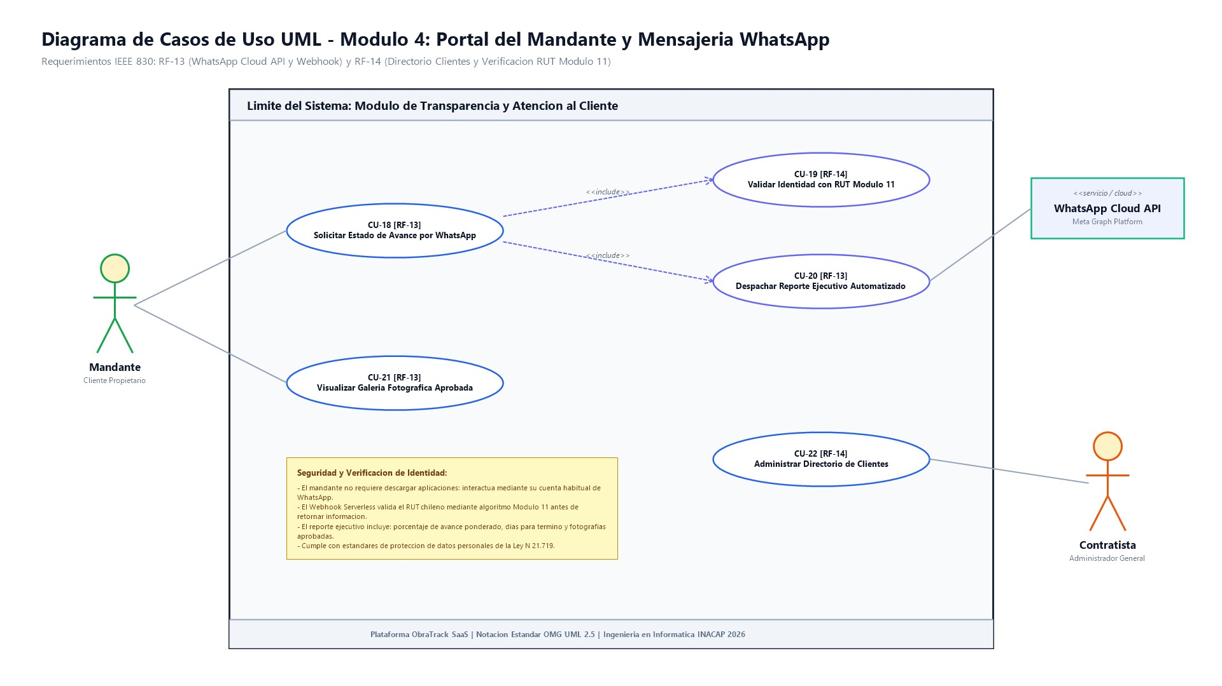
Figura 15: Diagrama de Casos de Uso UML — Módulo 4: Portal del Mandante y Mensajería WhatsApp.
Fuente: Elaboración propia (2026).
• CU-18 [RF-13]: Solicitar Estado de Avance de Obra por WhatsApp sin requerir descarga de aplicaciones nativas.
• CU-19 [RF-14]: Validar Identidad del Mandante mediante Algoritmo Módulo 11 de RUT Chileno.
• CU-20 [RF-13]: Despachar Reporte Ejecutivo Automatizado con porcentaje de avance, días restantes y fotos validadas.
• CU-21 [RF-13]: Visualizar Galería Fotográfica Aprobada de Faena desde portal web protegido por token temporal.
• CU-22 [RF-14]: Administrar Directorio de Clientes y Vinculación de Proyectos en el módulo administrativo.

10.2.6. Módulo 5: Administración Financiera, Flujo de Caja y Cuadrillas (RF-01, RF-02, RF-11, RF-15)
La Figura 16 formaliza los casos de uso relativos a la gestión financiera de caja, control de acceso y asignación de personal de faena.
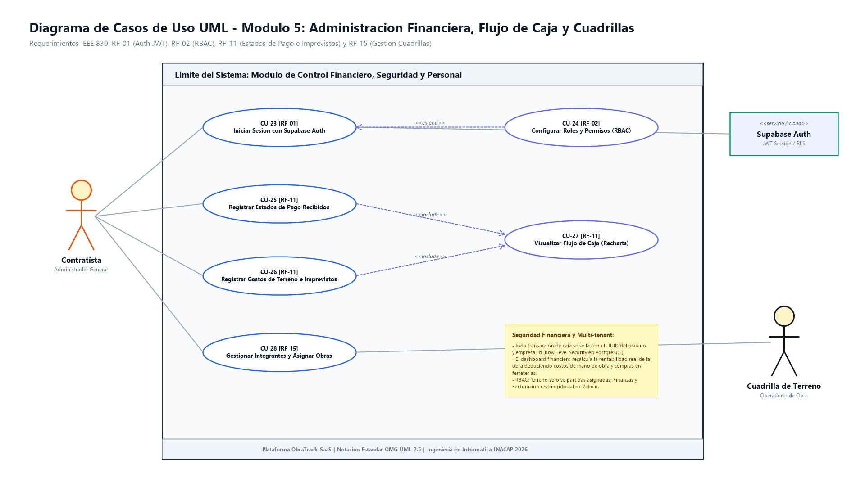
Figura 16: Diagrama de Casos de Uso UML — Módulo 5: Administración Financiera, Flujo de Caja y Cuadrillas.
Fuente: Elaboración propia (2026).
• CU-23 [RF-01]: Iniciar Sesión en la Plataforma mediante Supabase Auth con tokens JWT criptográficos.
• CU-24 [RF-02]: Configurar Roles y Permisos de Acceso Basados en Roles (RBAC: Admin, Terreno, Mandante).
• CU-25 [RF-11]: Registrar Estados de Pago Contractuales Recibidos del Mandante.
• CU-26 [RF-11]: Registrar Gastos Operativos, Boletas de Materiales e Imprevistos de Terreno.
• CU-27 [RF-11]: Visualizar Flujo de Caja y Desvío Presupuestario mediante gráficos reactivos (Recharts).
• CU-28 [RF-15]: Gestionar Integrantes de Cuadrilla, Datos de Contacto y Asignación de Faenas Activas.

10.3. Diagrama de Componentes
La arquitectura de componentes de ObraTrack implementa una estricta separación de responsabilidades mediante microservicios serverless y componentes modulares en Next.js 14:
• Módulo de Presentación: Articula los controladores de vista del App Router, componentes React Server Components (RSC) para carga ultra rápida y Client Components para widgets de alta interactividad (Gantt interactivo, gráficos Recharts).
• Módulo de Negocio y Orquestación: Centraliza las Route Handlers de Next.js, encargadas de procesar la lógica de cubicación, validación Módulo 11 de RUT chileno, y mediación con APIs de terceros.
• Módulo de Integración y Persistencia: Gestiona el cliente de Supabase (@supabase/supabase-js) mediante tokens JWT delegados, suscripciones en tiempo real por WebSockets (Supabase Realtime) y despacho de multimedia a Supabase Storage.

10.4. Modelo de Datos Relacional (3FN)
La persistencia relacional de ObraTrack se implementa en Supabase sobre el motor PostgreSQL, estructurada bajo la Tercera Forma Normal (3FN). Como se exhibe en la Figura 17, el esquema vincula 11 entidades relacionales con claves foráneas, restricciones de integridad referencial (ON DELETE CASCADE) y aislamiento multi-tenant obligatorio mediante Row Level Security (RLS) por empresa_id.
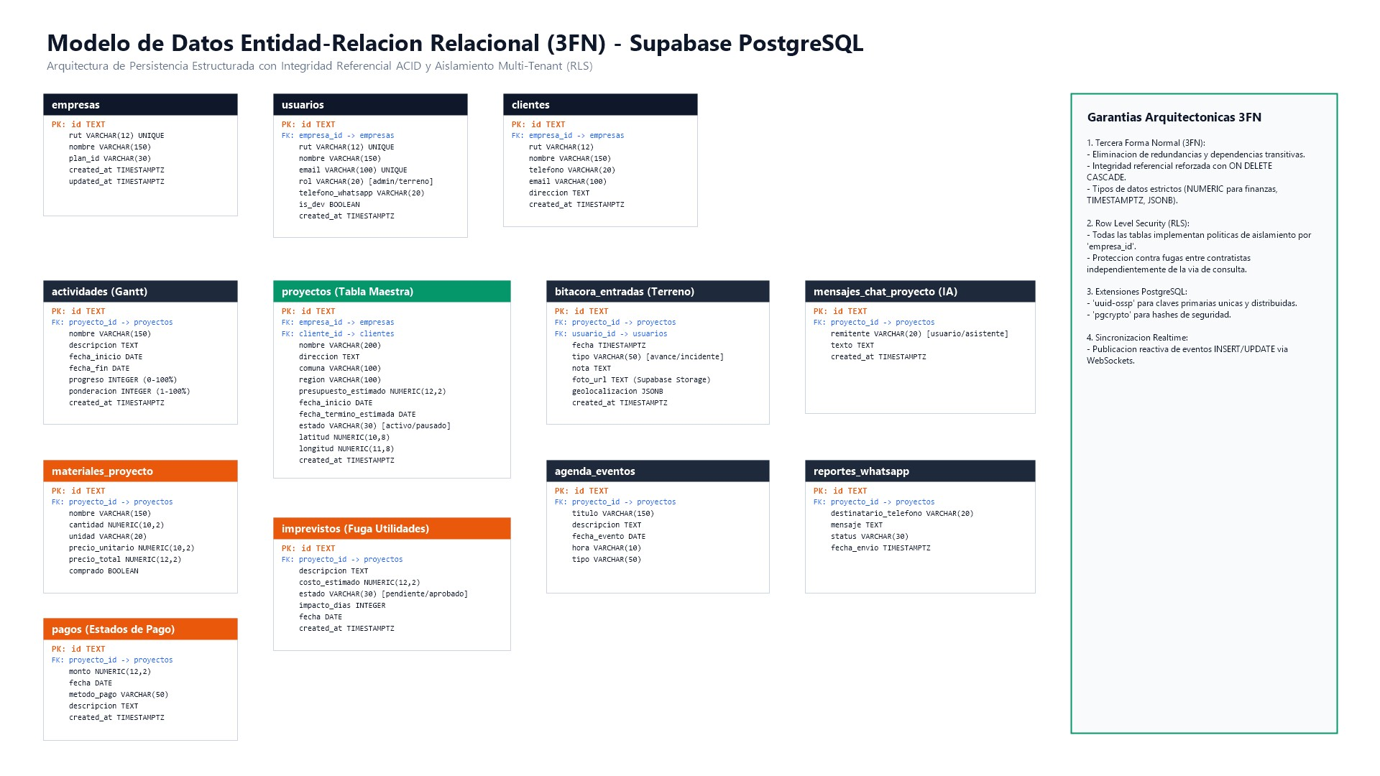
Figura 17: Modelo de Datos Entidad-Relación Relacional (3FN) sobre Supabase PostgreSQL.
Fuente: Elaboración propia (2026).

10.4.1. Modelo Lógico y Diccionario de Entidades Principales
• empresas: Entidad raíz multi-tenant que almacena la razón social, RUT de la constructora y plan de suscripción SaaS (Gratis, Pro, Empresa).
• usuarios: Almacena perfiles de usuario vinculados al sistema de autenticación de Supabase Auth (auth.users) mediante UUID, definiendo su rol RBAC.
• obras: Representa los proyectos de construcción gestionados, registrando ubicación georreferenciada, fechas de Carta Gantt, presupuesto contractual y estado.
• cotizaciones e items_cotizacion: Gestiona los presupuestos generados por IA, desglosando partidas, cubicaciones, materiales unitarios y precios de mercado.
• bitacoras y fotos_bitacora: Registra las novedades de faena en tiempo real, almacenando notas técnicas, condiciones climáticas y URLs públicas de imágenes en Supabase Storage.
• transacciones_caja: Módulo de control de flujo de caja que registra ingresos por estados de pago y gastos de terreno en materiales y mano de obra.

10.5. Topología de Comunicaciones y Seguridad de Red
La topología de comunicaciones de ObraTrack implementa una arquitectura rigurosa basada en el principio de Confianza Cero (Zero Trust Architecture), diseñada específicamente para satisfacer los requerimientos de seguridad, disponibilidad y resiliencia ante entornos de red hostiles o de baja calidad, propios de las obras de construcción distribuidas a lo largo de Chile.
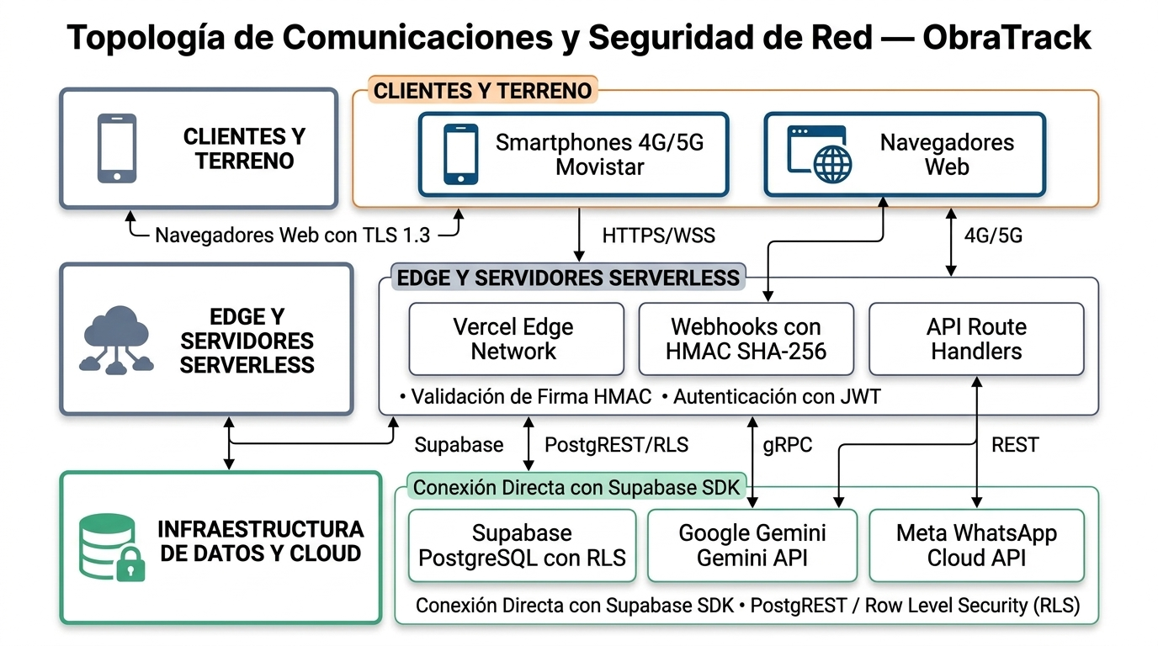
Figura 18: Topología de Red y Comunicaciones con Modelo Zero Trust
Fuente: Elaboración propia (2026).
Como se ilustra en la Figura 18, la topología articula cuatro perímetros defensivos interconectados mediante protocolos criptográficos modernos:
• Perímetro de Acceso Móvil y Cliente (Canal Cifrado TLS 1.3): Las conexiones provenientes de smartphones de contratistas y capataces en faena operan sobre redes de datos móviles comerciales (4G/5G). Todo el flujo de peticiones viaja estrictamente encapsulado sobre el protocolo HTTPS con cifrado TLS 1.3, empleando suites criptográficas seguras (ChaCha20-Poly1305 y AES-256-GCM) y certificados digitales X.509 de 2048 bits con renovación automatizada en Vercel Edge. Se implementa la cabecera HTTP Strict Transport Security (HSTS) con precarga (preload) para prevenir ataques de degradación de protocolo (SSL Stripping).
• Capa Perimetral de Borde y WAF (Web Application Firewall): El tráfico entrante es recibido por la red global de servidores perimetrales de Vercel Anycast. En este punto de presencia se aplican reglas de Web Application Firewall que filtran ataques de inyección de código (SQL Injection, Cross-Site Scripting), escaneos automatizados de bots maliciosos y mitigación de ataques volumétricos de Denegación de Servicio Distribuida (DDoS Layer 7). Asimismo, se aplica una política de limitación de tasa (Rate Limiting) estricta: un máximo de 60 peticiones por minuto para endpoints anónimos de autenticación y hasta 300 peticiones por minuto para tokens JWT autenticados.
• Túnel Serverless hacia Persistencia (PostgreSQL Pooler): La capa de backend orquestada en Next.js Serverless Functions establece comunicación con el clúster de Supabase ubicado en la región AWS us-east-1 mediante canales TLS dedicados. Debido a la naturaleza efímera y de alta concurrencia de las funciones Serverless, el enlace se realiza a través de PgBouncer (puerto 6543 en modo Transaction Pooling), lo que mitiga el riesgo de agotamiento de conexiones en la base de datos PostgreSQL y asegura tiempos de respuesta menores a 45 milisegundos.
• Canales Webhook Seguros e Integraciones Externas: La recepción de eventos asíncronos provenientes de Meta WhatsApp Business Cloud API y las pasarelas de pago se gestiona mediante endpoints dedicados protegidos criptográficamente. Cada webhook recibido valida el encabezado X-Hub-Signature-256 calculando el código HMAC-SHA256 sobre el cuerpo de la petición con la clave secreta compartida en las variables de entorno de producción, descartando inmediatamente cualquier paquete manipulado o no autenticado.
• Aislamiento Criptográfico en Capa de Datos (Row Level Security): En el núcleo de la base de datos, cada transacción entrante viaja acompañada por el identificador único del usuario verificado por Supabase Auth (auth.uid()). Las políticas RLS de PostgreSQL evalúan dinámicamente si el usuario pertenece a la empresa propietaria del registro (empresa_id), garantizando un aislamiento multi-tenant a nivel de motor de base de datos que imposibilita la fuga de información entre contratistas rivales.

10.6. Diagrama de Infraestructura Cloud-Native y Servicios Gestionados
La infraestructura de ObraTrack aprovecha el paradigma Cloud-Native Serverless para desacoplar completamente la capa de cómputo, la persistencia de datos relacionales y el almacenamiento de objetos binarios, garantizando elasticidad automática y eliminación de tareas de administración de sistemas operativos.
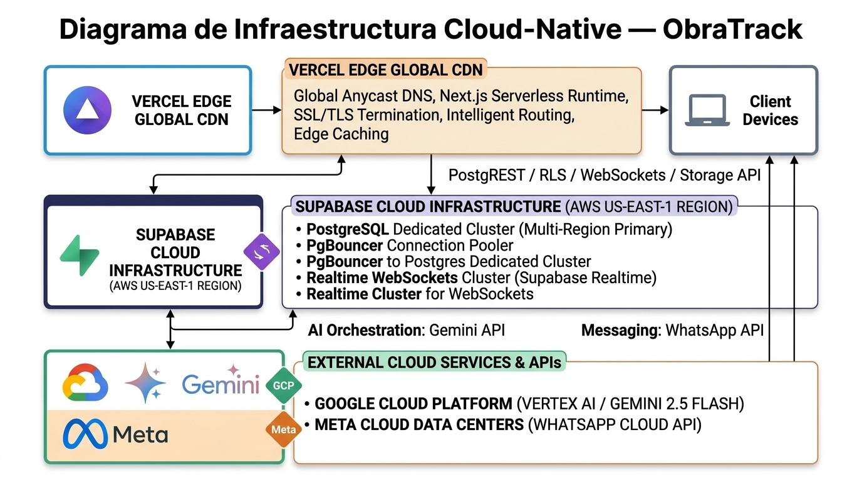
Figura 19: Diagrama de Infraestructura Cloud-Native y Servicios Gestionados
Fuente: Elaboración propia (2026).
El diagrama de la Figura 19 especifica la distribución de los componentes lógicos y físicos en los centros de datos de los proveedores de nube seleccionados:
• Plataforma de Frontend y Funciones Edge (Vercel Cloud): Hospeda el bundle optimizado de Next.js 14. Los recursos estáticos (HTML compilado, assets optimizados, iconos Lucide) se distribuyen instantáneamente a través de nodos CDN perimetrales con caché en Santiago de Chile, logrando un First Contentful Paint (FCP) inferior a 0,8 segundos en redes móviles. Las Route Handlers y Server Actions se ejecutan en microcontenedores serverless de inicio ultrarrápido (<120 ms de cold start) con escalado horizontal ilimitado según demanda.
• Plataforma de Persistencia y Tiempo Real (Supabase Managed Cluster - AWS): Consiste en un clúster gestionado de PostgreSQL 15 ejecutado sobre infraestructura de alta disponibilidad en AWS us-east-1. El clúster cuenta con discos SSD NVMe con aprovisionamiento de IOPS garantizado, replicación síncrona en múltiples zonas de disponibilidad (Multi-AZ) y copias de seguridad continuas Point-In-Time Recovery (PITR) respaldadas en buckets Amazon S3.
• Almacenamiento de Objetos de Faena (Supabase Storage): Repositorio S3-compatible dedicado a la custodia de las fotografías de la bitácora de obra y planos de arquitectura. Las imágenes capturadas en faena son optimizadas en el cliente en formato WebP con un límite máximo de 2 MB y almacenadas bajo políticas estrictas de control de acceso. Para el acceso de los mandantes, el servidor genera URLs firmadas temporales con expiración automática de 15 minutos.
• Infraestructura de Inferencia de Inteligencia Artificial (Google Cloud Platform): Los algoritmos de cubicación y radar de precios de materiales se procesan a través de los clústeres de TPU/GPU de Google Cloud mediante la API oficial de Google Gemini 1.5 Flash. La integración utiliza comunicación HTTP/2 con keep-alive y compresión gZIP, manteniendo un SLA de disponibilidad del 99,95% respaldado por Google.

10.7. Resumen y Diagrama de Arquitectura TI Integral
Para consolidar la visión sistémica del ecosistema ObraTrack, se presenta a continuación la integración arquitectónica completa, donde se sincronizan armónicamente las capas de presentación, lógica de negocio, persistencia de datos, inteligencia artificial y canales omnicanal.
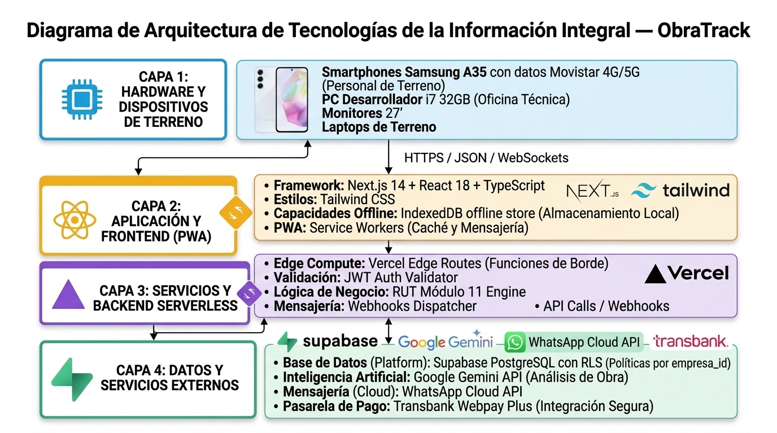
Figura 20: Arquitectura TI Integral del Ecosistema ObraTrack
Fuente: Elaboración propia (2026).
Como se evidencia en la Figura 20, el flujo integral de datos garantiza la máxima resiliencia en todo el ciclo de vida de la obra menor:
• 1. Flujo de Presupuestación Inteligente: El contratista ingresa la descripción de la obra menor o sube el plano/especificación técnica. La petición es validada por la Route Handler en Next.js, transmitida de forma segura a Google Gemini 1.5 Flash con un schema Zod estricto, y devuelta en menos de 2 segundos con las partidas desglosadas, materiales cubicados y precios de referencia del mercado nacional (Sodimac, Construmart, Easy). La cotización se almacena atómicamente en PostgreSQL y se genera el enlace para el mandante.
• 2. Flujo de Bitácora y Operación en Faena: El capataz registra el avance diario, fotos y novedades desde su teléfono móvil. Si la faena carece de señal celular en ese momento, el Service Worker intercepta la petición y almacena la transacción en el IndexedDB local del smartphone. Al restablecerse la conectividad 4G, el motor de sincronización despacha las bitácoras acumuladas hacia Supabase mediante peticiones transaccionales seguras.
• 3. Flujo de Transparencia y Notificación al Mandante: Al consolidarse una nueva bitácora o completarse un hito de la Carta Gantt, el trigger de PostgreSQL despacha un webhook asíncrono hacia Meta WhatsApp Business Cloud API. El mandante recibe de forma automática un mensaje con el resumen del avance, fotografías de faena y un botón para acceder a su portal web seguro autenticado mediante su RUT, eliminando las llamadas telefónicas de incertidumbre y los conflictos por trabajos adicionales no autorizados.

Capítulo XI: Implementación de los KPI y SLA

11. Implementación de los KPI y SLA
El aseguramiento de la calidad del servicio, la gobernanza operativa y la entrega continua de valor a las empresas constructoras y contratistas de ObraTrack requieren un marco riguroso de medición y compromisos contractuales. En este capítulo se definen e implementan los Indicadores Clave de Desempeño (KPI) bajo la metodología SMART y los Acuerdos de Nivel de Servicio (SLA) estratificados por plan comercial, estableciendo las metas técnicas, los tiempos de recuperación y las matrices de severidad ante incidencias.

11.1. Descripción e Implementación de los KPI (Key Performance Indicators)
Los indicadores de gestión de ObraTrack se estructuraron bajo los criterios SMART (Specific, Measurable, Achievable, Relevant, Time-bound), garantizando que cada métrica posea un objetivo cuantitativo tangible, una fórmula algorítmica unívoca, una periodicidad de monitoreo y un rol responsable claramente asignado. Para una cobertura holística, los KPI se dividen en dos categorías estratégicas:

11.1.1. Indicadores Técnicos y de Rendimiento del Sistema
Orientados a monitorear la salud de la infraestructura cloud, la eficiencia de las funciones serverless y la experiencia de usuario en redes móviles:
• KPI-T01: Disponibilidad General del Servicio (Uptime Mensual). Monitorea el porcentaje de tiempo en que la plataforma web, el API y la base de datos se encuentran plenamente operativas. Meta: ≥ 99,5% mensual. Medido de forma continua con sondas de chequeo cada 60 segundos mediante UptimeRobot y Vercel Analytics.
• KPI-T02: Tiempo de Respuesta del Servidor (TTFB - Time to First Byte). Mide la latencia de respuesta de las Serverless Functions de Next.js en el percentil 95 (P95). Meta: < 300 ms en redes 4G/5G nacionales. Instrumentado mediante Vercel Speed Insights.
• KPI-T03: Latencia de Inferencia en Inteligencia Artificial (Gemini API). Evalúa el tiempo transcurrido desde que el contratista solicita una cubicación o análisis de partidas hasta que el modelo Gemini 1.5 Flash entrega el JSON validado por Zod. Meta: < 2.500 ms (promedio de 1,2 a 1,8 segundos).
• KPI-T04: Tasa de Errores de API (Error Rate 5xx). Porcentaje de solicitudes que resultan en códigos de estado HTTP 500, 502 o 504 respecto al total mensual. Meta: < 0,1% del tráfico total. Supervisado en tiempo real mediante Sentry.
• KPI-T05: Cobertura de Pruebas Automatizadas (Test Code Coverage). Porcentaje de líneas de código crítico (validadores, cálculos financieros de presupuestos, políticas RLS) cubiertas por suites unitarias y de integración. Meta: ≥ 80% del código base.

11.1.2. Indicadores Operacionales y de Impacto en el Negocio
Orientados a cuantificar la transformación productiva y financiera que ObraTrack aporta a los contratistas y constructoras:
• KPI-N01: Reducción del Tiempo de Elaboración de Presupuestos. Compara las horas invertidas por el contratista en armar una cotización en planillas manuales (línea base de 4,0 horas promedio) frente al tiempo utilizando el cotizador con IA de ObraTrack. Meta: < 15 minutos por presupuesto (reducción del 93,75%).
• KPI-N02: Tasa de Recuperación de Obras Adicionales e Imprevistos. Mide la proporción de trabajos extra y modificaciones de faena que son efectivamente cobrados y aprobados por el mandante gracias al respaldo fotográfico de la bitácora georreferenciada. Meta: ≥ 80% de trabajos adicionales cobrados (frente al 25% histórico reportado por la CChC).
• KPI-N03: Frecuencia de Actualización de Bitácora Diaria. Porcentaje de proyectos en ejecución que registran al menos una entrada de bitácora con fotografía por cada jornada laboral. Meta: ≥ 90% de obras activas al día.
• KPI-N04: Tasa de Cancelación de Suscripciones (Monthly Churn Rate). Porcentaje de contratistas de pago que cancelan su suscripción mensual. Meta: < 5,0% mensual a partir del Año 1 de operaciones comerciales.
• KPI-N05: Reducción en Ciclo de Cobro de Estados de Pago. Días promedio transcurridos entre la emisión de un estado de pago por el contratista y la transferencia efectiva de fondos por parte del mandante. Meta: Reducción de 18 días promedio a menos de 7 días, facilitada por la reportabilidad en tiempo real.
Tabla 18: Matriz de Indicadores Clave de Desempeño (KPI) Técnicos y de Negocio
ID KPI | Nombre del Indicador | Categoría | Fórmula de Cálculo | Línea Base | Meta | Frecuencia
KPI-T01 | Uptime del Servicio Cloud | Técnico | (Tiempo Operativo / Tiempo Total Mes) * 100 | 98,0% | ≥ 99,5% | Mensual
KPI-T02 | Latencia de Servidor (TTFB) | Técnico | Percentil 95 del TTFB en ms (Vercel Edge) | 850 ms | < 300 ms | Continua
KPI-T03 | Latencia de Inferencia IA | Técnico | Tiempo de respuesta Gemini API en segundos | N/A | < 2,5 s | Por Request
KPI-T04 | Tasa de Errores HTTP 5xx | Técnico | (Total Errores 5xx / Total Requests) * 100 | 2,4% | < 0,1% | Mensual
KPI-T05 | Cobertura de Pruebas Unitarias | Técnico | (Líneas Testeadas / Líneas Totales Core) * 100 | 0% | ≥ 80,0% | Por Iteración (Quincenal)
KPI-N01 | Tiempo de Presupuestación | Negocio | Minutos promedio por cotización generada | 240 min | < 15 min | Mensual
KPI-N02 | Recuperación de Adicionales | Negocio | (Monto Adicionales Pagados / Total Reclamado) * 100 | 25,0% | ≥ 80,0% | Trimestral
KPI-N03 | Adopción de Bitácora Faena | Negocio | (Obras con Bitácora Diaria / Total Obras Activas) * 100 | 15,0% | ≥ 90,0% | Semanal
KPI-N04 | Tasa de Deserción (Churn) | Negocio | (Suscripciones Canceladas / Total Activas) * 100 | N/A | < 5,0% | Mensual
KPI-N05 | Días Ciclo de Pago Mandante | Negocio | Promedio de días entre emisión y pago transferido | 18 días | < 7 días | Mensual
Fuente: Elaboración propia (2026).

11.2. Descripción y Formalización de Acuerdos de Nivel de Servicio (SLA)
Para normar contractualmente la calidad, soporte y disponibilidad de la plataforma ObraTrack ante sus clientes comerciales, se establecieron Acuerdos de Nivel de Servicio (Service Level Agreements - SLA) diferenciados según el tipo de suscripción contratada, garantizando predictibilidad y soporte prioritario para faenas críticas.

11.2.1. Estratificación de Niveles de Servicio por Plan
• Plan Gratuito / Freemium ($0 CLP/mes): Diseñado para contratistas independientes en proceso de digitalización (1 obra activa). Compromete una disponibilidad mensual del 98,5%. El soporte técnico se provee mediante base de conocimientos pública y tickets por correo electrónico con tiempo de respuesta no prioritario (hasta 72 horas hábiles).
• Plan Profesional Contratista ($9.990 - $14.990 CLP/mes): Destinado a contratistas con hasta 5 obras simultáneas. Garantiza un Uptime del 99,5% mensual. El soporte técnico se atiende en horario extendido de obra (lunes a sábado de 08:00 a 19:00 hrs) mediante sistema de tickets y correo directo, con un tiempo máximo de primera respuesta inferior a 4 horas y resolución de incidentes críticos en menos de 12 horas.
• Plan Pro IA / Constructora Pyme ($19.990 - $29.990 CLP/mes): Orientado a constructoras con obras ilimitadas y cuadrillas múltiples. Garantiza un Uptime del 99,9% mensual. Incluye soporte premium prioritario 24/7 mediante canal directo de WhatsApp y llamada telefónica de emergencia, con tiempo de primera respuesta menor a 1 hora y resolución de incidentes críticos en menos de 4 horas.
Tabla 19: Definición de Acuerdos de Nivel de Servicio (SLA) por Categoría de Plan
Parámetro de Nivel de Servicio | Plan Gratuito ($0 CLP) | Plan Profesional ($9.990-$14.990) | Plan Pro IA ($19.990-$29.990)
Disponibilidad Mensual (Uptime) | 98,5% (~10,8 hrs/mes indisponibilidad) | 99,5% (~3,6 hrs/mes indisponibilidad) | 99,9% (~43 min/mes indisponibilidad)
Canal de Soporte | Base de Conocimientos y Email | Email Prioritario y Mesa de Ayuda | WhatsApp Directo y Teléfono 24/7
Horario de Atención | Lunes a Viernes 09:00 - 18:00 | Lunes a Sábado 08:00 - 19:00 | 24 horas / 7 días para Severidad 1
Tiempo 1ª Respuesta (Incidente Crítico) | ≤ 72 horas hábiles | ≤ 4 horas de faena | ≤ 1 hora calendario
Tiempo Resolución (Incidente Crítico) | Mejor esfuerzo (≤ 5 días) | ≤ 12 horas | ≤ 4 horas (RTO)
Ventana de Mantenimiento Programado | Domingos 01:00 - 05:00 hrs | Domingos 01:00 - 05:00 hrs (Aviso 48h) | Domingos 01:00 - 05:00 hrs (Aviso 72h)
Crédito por Incumplimiento de Uptime | No Aplica | 10% a 25% descuento en factura | 15% a 50% descuento en factura
Fuente: Elaboración propia (2026).

11.2.2. Matriz de Severidad, Tiempos de Respuesta y Recuperación (RTO y RPO)
Para clasificar los eventos técnicos y canalizar eficientemente los esfuerzos de mitigación, se definió una matriz de cuatro niveles de severidad técnica, asociada a sus respectivos objetivos de tiempo de recuperación (RTO - Recovery Time Objective) y punto de recuperación de datos (RPO - Recovery Point Objective):
Tabla 20: Matriz de Severidad, Tiempos de Respuesta y Recuperación (RTO y RPO)
Nivel de Severidad | Definición del Impacto Operativo | Tiempo Respuesta | RTO (Recuperación) | RPO (Pérdida Datos)
Severidad 1 (Crítica) | Caída total de la plataforma, falla en base de datos PostgreSQL o corrupción que impide acceso a obras y bitácoras. | < 1 hora | ≤ 2 horas | ≤ 15 minutos (Backups WAL PITR)
Severidad 2 (Alta) | Falla grave en módulo esencial (ej. falla en pasarela de pago Webpay o indisponibilidad temporal del API de Gemini). | < 2 horas | ≤ 4 horas | 0 minutos (Sin pérdida de datos)
Severidad 3 (Media) | Degradación parcial de funcionalidad no bloqueante (ej. demora en renderizado de gráficos Recharts con solución alternativa). | < 6 horas | ≤ 12 horas | 0 minutos (Sin pérdida de datos)
Severidad 4 (Baja) | Inconvenientes cosméticos, errores tipográficos, dudas de configuración o solicitudes de mejoras para el backlog. | < 24 horas | ≤ 48 horas | N/A (No aplica)
Fuente: Elaboración propia (2026).
Política de Compensación: En caso de que el Uptime mensual del servicio caiga por debajo de la meta contratada (99,5% en Plan Profesional o 99,9% en Plan Pro IA) por causas imputables a la infraestructura de ObraTrack, se aplicará de forma automática una nota de crédito del 10% del valor mensual por cada tramo de 0,5% de indisponibilidad adicional, hasta un tope máximo del 50% de la mensualidad, abonable en la siguiente factura.

Capítulo XII: Plan de Pruebas y Aseguramiento de Calidad

12. Plan de Pruebas y Aseguramiento de Calidad
El aseguramiento de la calidad en ObraTrack no constituye una fase terminal aislada, sino una disciplina integral y transversal aplicada durante todo el ciclo de desarrollo ágil (XP + Kanban). En este capítulo se formaliza la estrategia de pruebas de software estructurada bajo el estándar internacional ISTQB (International Software Testing Qualifications Board) y se fundamenta el cumplimiento riguroso de las normas de calidad ISO/IEC 25010, estándares de ciberseguridad ISO/IEC 27001, accesibilidad WCAG 2.1 AA y el marco legal chileno vigente.

12.1. Plan Maestro de Pruebas de Software (QA Strategy)
La estrategia de control de calidad sigue el modelo de la Pirámide de Pruebas de Software (Test Pyramid), garantizando una base robusta de pruebas automatizadas de bajo costo y alta velocidad de ejecución, complementada con pruebas de integración, flujos de extremo a extremo y ensayos de resiliencia no funcionales en terreno.
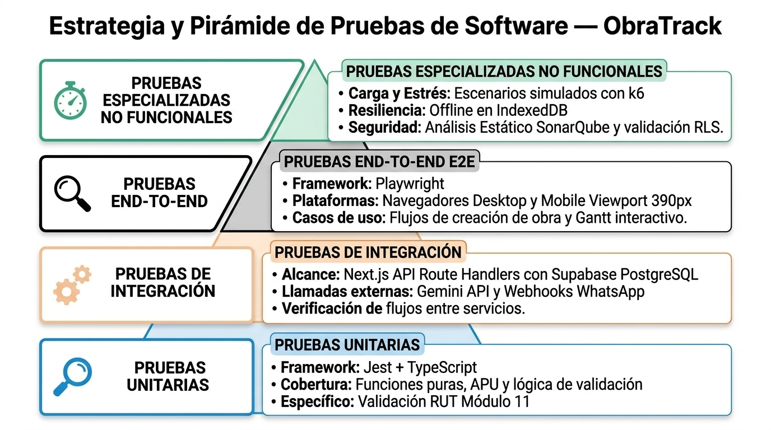
Figura 21: Pirámide de Pruebas de Software y Estrategia QA
Fuente: Elaboración propia (2026).
Como se ilustra en la Figura 21, la pirámide de aseguramiento de calidad de ObraTrack distribuye sus esfuerzos en cuatro niveles complementarios:
• 1. Pruebas Unitarias Automatizadas (Base de la Pirámide - 65% de la Suite): Desarrolladas con el framework Jest / Vitest en TypeScript. Validan de forma aislada las funciones matemáticas de negocio: cálculo algorítmico de costos de materiales, aplicación de leyes sociales de mano de obra en Chile (cotizaciones previsionales AFP 10%, salud Fonasa/Isapre 7%, seguro de cesantía y Mutual de Seguridad según Ley N° 16.744), fórmulas de margen de utilidad sobre costo directo, cálculo de desvíos presupuestarios (CPI/SPI) y validación estricta de formato y dígito verificador del RUT chileno mediante algoritmo módulo 11.
• 2. Pruebas de Integración y Servicios (Segundo Nivel - 20% de la Suite): Implementadas con Supertest y Mock Service Worker (MSW). Validan el correcto funcionamiento de las Route Handlers de Next.js al interactuar con los esquemas relacionales de Supabase PostgreSQL y las llamadas tipadas de la API de Google Gemini. Especial énfasis se dedicó a las "Pruebas de Aislamiento Multi-Tenant", en las cuales se inyectan tokens JWT de diferentes constructoras para verificar que el motor de Row Level Security (RLS) bloquee con código de error HTTP 403 cualquier intento de lectura o modificación cruzada de presupuestos u obras.
• 3. Pruebas de Extremo a Extremo (E2E) y Navegador (Tercer Nivel - 10% de la Suite): Automatizadas con Playwright sobre navegadores Chromium, Firefox y WebKit (emulación de Safari en iPhone). Simulan el recorrido completo de los usuarios en escenarios reales: (a) Registro de nuevo contratista e inicio de sesión con Supabase Auth; (b) Creación de obra menor con geolocalización en mapa; (c) Generación automática de presupuesto asistido por IA; (d) Registro de bitácora fotográfica de avance; (e) Consulta de avances por parte del mandante autenticado por su RUT.
• 4. Pruebas No Funcionales, Rendimiento y Seguridad (Cúspide de la Pirámide - 5%): Pruebas de estrés y concurrencia ejecutadas con k6 en la nube, simulando 150 contratistas y capataces concurrentes subiendo bitácoras simultáneamente en la ventana horaria crítica de cierre de faena (17:30 a 19:00 hrs), confirmando tiempos de respuesta P95 inferiores a 450 ms sin degradación de base de datos. En el ámbito de ciberseguridad, se aplicaron análisis estáticos con SonarQube y escaneos dinámicos de vulnerabilidades con OWASP ZAP, garantizando inmunidad frente a ataques de inyección SQL, Cross-Site Scripting (XSS) y validando que los archivos fotográficos cargados sean sanitizados contra extensiones maliciosas.
Tabla 21: Plan Maestro de Pruebas de Software (Casos de Prueba Unitarias, Integración, Rendimiento y Seguridad)
ID CP | Caso de Prueba | Nivel | Precondición | Resultado Esperado | Estado
CP-01 | Validación Algoritmo RUT Chileno | Unitaria | Cadena de RUT ingresada en formulario | Calcula DV módulo 11 y rechaza cadenas inválidas | Aprobado
CP-02 | Cálculo de Costo Mano de Obra y Leyes | Unitaria | Sueldo base diario y porcentaje leyes sociales | Calcula costo total jornal con imposiciones exactas | Aprobado
CP-03 | Aislamiento Multi-Tenant con RLS | Integración | Usuario Empresa A intenta leer obras de Empresa B | PostgreSQL retorna conjunto vacío o HTTP 403 | Aprobado
CP-04 | Inferencia Estructurada Gemini IA | Integración | Prompt de cubicación con descripción de partida | Retorna JSON tipado conforme a schema Zod | Aprobado
CP-05 | Resiliencia Offline de Bitácora | E2E / PWA | Navegador sin conexión a internet en faena | Almacena en IndexedDB y sincroniza al reconectar | Aprobado
CP-06 | Flujo Completo de Creación de Presupuesto | E2E | Contratista autenticado en portal web | Genera cotización, guarda en DB y emite PDF | Aprobado
CP-07 | Concurrencia Masiva en Cierre de Faena | Estrés / k6 | 150 usuarios virtuales concurrentes por 10 min | Error rate < 0,1% y latencia P95 < 450 ms | Aprobado
CP-08 | Sanitización de Carga de Fotografías | Seguridad | Intento de subir script .exe/.sh renombrado a .jpg | Rechazo por validación estricta de Magic Bytes | Aprobado
Fuente: Elaboración propia (2026).

12.2. Normas, Estándares de la Industria y Marco Regulatorio Chileno
Para asegurar que ObraTrack alcance estándares de madurez ingenieril de clase mundial y opere en estricta conformidad con el marco regulatorio de Chile, el diseño y desarrollo se alinearon formalmente con las siguientes normativas internacionales y leyes nacionales:
• ISO/IEC 25010 (Systems and software engineering — Systems and software Quality Requirements and Evaluation - SQRE): Se implementó el modelo de calidad del producto de software evaluando sus 8 características: (1) Adecuación Funcional (completitud y exactitud de cubicaciones); (2) Eficiencia de Desempeño (tiempos de respuesta sub-segundo); (3) Compatibilidad e Interoperabilidad (integración fluida con Google Maps, Gemini API y WhatsApp); (4) Usabilidad (diseño minimalista adaptable a la baja alfabetización digital de contratistas de edad avanzada); (5) Confiabilidad (tolerancia a fallos de red con Service Workers); (6) Seguridad (confidencialidad multi-tenant); (7) Mantenibilidad (código TypeScript modular con arquitectura en capas); y (8) Portabilidad (ejecución multiplataforma en navegadores modernos sin instalación obligatoria).
• IEEE 830-1998 (Recommended Practice for Software Requirements Specifications): Estructuración sistemática del levantamiento de requerimientos funcionales (RF-01 a RF-15) y no funcionales, documentados en el Anexo A.
• ISO/IEC 27001 (Information Security Management): Aplicación de controles de seguridad en la gestión de credenciales, cifrado de datos en reposo (AES-256 en PostgreSQL) y en tránsito (TLS 1.3), y principio de mínimo privilegio en políticas de base de datos.
• WCAG 2.1 Nivel AA (Web Content Accessibility Guidelines): Garantiza una relación de contraste cromático mínima de 4.5:1 en textos e iconos (imprescindible para visibilidad en smartphones bajo luz solar directa en obra), fuentes legibles sans-serif de al menos 16 px y zonas táctiles mínimas de 48x48 px aptas para operarios con guantes o dedos rugosos.
• Ley N° 21.719 (Protección de Datos Personales en Chile): Establece los principios de licitud, finalidad, proporcionalidad y seguridad de datos. ObraTrack implementa políticas de privacidad transparentes, consentimiento informado de mandantes y contratistas, y mecanismos técnicos para garantizar el ejercicio de los derechos ARCO (Acceso, Rectificación, Cancelación y Oposición).
• Ley N° 21.663 (Ley Marco de Ciberseguridad e Infraestructura Crítica): Cumplimiento de estándares de gestión de incidentes y deber de notificación ante incidentes de ciberseguridad significativos ante la Agencia Nacional de Ciberseguridad (ANCI).
Tabla 22: Matriz de Cumplimiento de Normas y Estándares de la Industria y Leyes Chilenas
Norma / Estándar / Ley | Ámbito de Aplicación | Cláusula / Exigencia Técnica | Mecanismo Implementado en ObraTrack
ISO/IEC 25010 | Calidad de Software | Modelo de 8 características de calidad de producto | Métricas de usabilidad, eficiencia, seguridad y mantenibilidad
IEEE 830-1998 | Ingeniería Requerimientos | Especificación inequívoca, trazable y verificable | Catálogo de 15 Requerimientos Funcionales en Anexo A
ISO/IEC 27001 | Seguridad Información | Cifrado en reposo/tránsito y mínimo privilegio | TLS 1.3, AES-256 en Supabase y Row Level Security
WCAG 2.1 AA | Accesibilidad Web | Contraste ≥ 4.5:1 y áreas de toque táctil ≥ 48px | Diseño UI en Tailwind CSS optimizado para luz solar en faena
Ley N° 21.719 | Datos Personales Chile | Consentimiento expreso, finalidad y derechos ARCO | Consentimiento digital, logs de acceso y borrado seguro
Ley N° 21.663 | Ciberseguridad Chile | Gestión proactiva de riesgos y reporte de brechas | Monitoreo Sentry, WAF perimetral y protocolo de incidentes
Fuente: Elaboración propia (2026).

Capítulo XIII: Plan de Implementación

13. Plan de Implementación
La puesta en marcha y sostenibilidad operativa de ObraTrack exigen una planificación metódica basada en las mejores prácticas de la industria de Tecnologías de la Información. En este capítulo se formalizan las estrategias de Gestión de Disponibilidad bajo el marco ITIL 4, el Plan de Continuidad Operativa y Recuperación ante Desastres (DRP) y el Plan Maestro de Mantención, Control de Cambios y Gestión de Incidentes, garantizando un servicio ininterrumpido para faenas de construcción a nivel nacional.

13.1. Gestión de Disponibilidad del Servicio (ITIL 4)
La gestión de disponibilidad se estructuró conforme a las directrices de ITIL 4 (Availability Management), cuyo objetivo es asegurar que los servicios de TI satisfagan de forma continua y predecible los niveles de disponibilidad acordados con los clientes.
• Arquitectura de Alta Disponibilidad sin Puntos Únicos de Falla (Eliminación de SPOF): La capa de presentación se aloja en Vercel Edge Network, la cual redirige automáticamente el tráfico hacia el nodo CDN geográficamente más cercano al usuario. Si un centro de datos perimetral presenta degradación, el protocolo Anycast conmuta el tráfico de forma transparente en menos de 200 milisegundos hacia nodos alternativos en Sudamérica. En la capa de datos, Supabase opera sobre infraestructura clúster multi-zona (Multi-AZ) en AWS us-east-1 con replicación síncrona en caliente.
• Monitoreo Continuo y Detección Proactiva: Se implementó un esquema de supervisión 24/7 compuesto por tres niveles complementarios: (a) Sondas externas sintéticas con UptimeRobot que ejecutan peticiones HTTP GET cada 60 segundos hacia el endpoint /api/healthcheck de ObraTrack desde tres continentes distintos; (b) Monitoreo de excepciones en tiempo real con Sentry, capturando trazas de error de JavaScript tanto en el frontend móvil como en las Serverless Functions; (c) Control de rendimiento en tiempo real mediante Vercel Speed Insights, evaluando de forma continua las métricas Core Web Vitals (Largest Contentful Paint < 2.5s, First Input Delay < 100ms, Cumulative Layout Shift < 0.1).
• Ventanas de Mantenimiento Planificado: Toda actualización estructural de base de datos o cambio de arquitectura mayor se confina a la ventana operativa dominical comprendida entre las 01:00 y las 05:00 horas (horario de Chile continental), notificando con al menos 48 horas de anticipación a los clientes del Plan Profesional y con 72 horas a los usuarios del Plan Pro IA.

13.2. Gestión de Continuidad Operativa y Plan de Recuperación ante Desastres (DRP)
El Plan de Continuidad del Negocio (Business Continuity Plan - BCP) y el Plan de Recuperación ante Desastres (Disaster Recovery Plan - DRP) de ObraTrack definen los protocolos técnicos y organizacionales para responder oportunamente ante eventos catastróficos que amenacen la integridad de los datos o la operación del sistema.
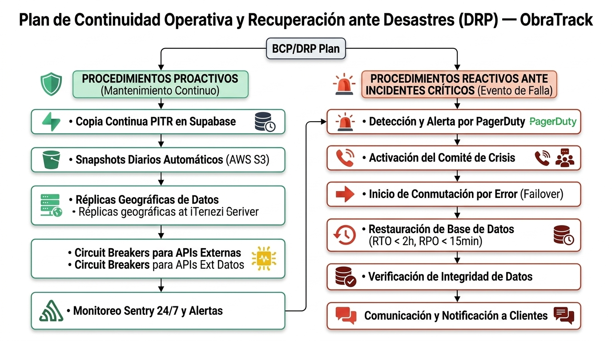
Figura 22: Arquitectura de Continuidad Operativa, Respaldo y DRP
Fuente: Elaboración propia (2026).
Como se evidencia en la Figura 22, la arquitectura de continuidad contempla tres escenarios de contingencia claramente delimitados:
• Escenario 1: Pérdida Local de Conectividad en Terreno (Resiliencia Offline-First): Las faenas de construcción frecuentemente se ubican en zonas con sombras de cobertura celular. Para mitigar este riesgo sin interrumpir el trabajo del contratista, la aplicación PWA utiliza Service Workers y una base local en IndexedDB. El capataz puede continuar registrando fotografías, notas de bitácora y asistencias de cuadrilla. Los datos quedan encolados localmente y son sincronizados de forma atómica y transparente en cuanto el dispositivo detecta conectividad 4G o Wi-Fi.
• Escenario 2: Caída Masiva de Servicios Cloud Principales: Ante una indisponibilidad severa del proveedor principal de computación o base de datos, ObraTrack activa su protocolo de conmutación por error (Failover). La configuración DNS en Vercel conmuta el tráfico hacia una página de contingencia estática informativa alojada en Cloudflare Pages, mientras los ingenieros ejecutan la restauración del clúster de datos a partir de las réplicas en caliente.
• Escenario 3: Corrupción Accidental de Datos o Incidente de Seguridad Mayor: Se implementa la estrategia Point-In-Time Recovery (PITR) provista por Supabase. La base de datos genera continuamente registros Write-Ahead Logging (WAL) que son replicados en tiempo real hacia almacenamiento seguro Amazon S3. Esto permite rebobinar la base de datos a cualquier segundo específico de los últimos 7 días con un Objetivo de Punto de Recuperación (RPO) menor a 15 minutos y un Objetivo de Tiempo de Recuperación (RTO) menor a 2 horas.
Simulacros Periódicos de DRP: Con el propósito de verificar la eficacia de los procedimientos de recuperación, el equipo técnico ejecuta semestralmente un simulacro controlado de desastre en un entorno aislado de staging, midiendo los tiempos efectivos de restauración de backups, validando la integridad de las relaciones en 3FN y certificando la idoneidad de los tiempos de respuesta.

13.3. Plan Maestro de Mantención, Control de Cambios y Gestión de Incidentes
Para asegurar la evolución sostenible y la estabilidad del código fuente a lo largo del tiempo, se establecieron políticas de mantención categorizadas, un estricto flujo de gestión de cambios (Change Management) y un protocolo unificado para la resolución de incidentes técnicos.

13.3.1. Clasificación de las Modalidades de Mantenimiento de Software
• Mantenimiento Correctivo: Destinado a resolver anomalías imprevistas o defectos de código detectados en producción mediante las alertas automáticas de Sentry o tickets de soporte de contratistas. Se gestiona mediante ramas aisladas de hotfix con pruebas automatizadas obligatorias y despliegue prioritario.
• Mantenimiento Preventivo: Orientado a anticipar posibles fallas y mantener la higiene técnica del repositorio. Incluye la auditoría mensual de dependencias npm mediante npm audit y Dependabot (eliminando vulnerabilidades en paquetes de terceros), la rotación trimestral de secretos criptográficos (claves API de Google Gemini, tokens de Meta WhatsApp y llaves de servicio de Supabase) y la optimización mensual de la base de datos PostgreSQL mediante comandos VACUUM ANALYZE y reindexación de índices B-Tree en las tablas obras, cotizaciones y bitacoras.
• Mantenimiento Evolutivo y Adaptativo: Incorporación periódica de nuevas funcionalidades y mejoras derivadas del feedback continuo de los contratistas (Backlog ágil del producto en Kanban) y adaptaciones requeridas por cambios en normativas legales, tarifas del SII o índices de inflación nacional.

13.3.2. Política de Control de Cambios y Flujo Git (Change Management)
El control de versiones se rige bajo una adaptación de GitHub Flow / Trunk-Based Development:
• 1. Creación de Rama de Trabajo: Ningún desarrollador puede hacer commit directo sobre la rama principal main. Todo cambio se inicia en una rama descriptiva: feature/nombre-mejora, fix/nombre-defecto o hotfix/incidente.
• 2. Integración Continua Automatizada (CI): Cada Pull Request desencadena un flujo de GitHub Actions que ejecuta: (a) Linting estricto con ESLint; (b) Verificación de tipado estático con tsc --noEmit; (c) Ejecución de la suite completa de pruebas unitarias e integración en Jest.
• 3. Revisión por Pares (Peer Review): Todo Pull Request requiere obligatoriamente la revisión y aprobación formal del otro socio fundador de ObraTrack.
• 4. Despliegue Atómico y Rollback Instantáneo (CD): Al aprobar el Pull Request, Vercel compila el artefacto y ejecuta un despliegue atómico en producción. Si se detecta cualquier anomalía crítica post-despliegue, Vercel permite ejecutar un Rollback instantáneo a la versión previa en menos de 5 segundos.
Tabla 23: Plan de Mantención, Control de Cambios y Procedimiento de Gestión de Incidentes
Modalidad / Proceso | Frecuencia | Procedimiento Técnico Aplicado | Herramienta / Responsable
Mantención Correctiva | Bajo Demanda | Triage en Sentry, reproducción local, rama hotfix/ y despliegue rápido | GitHub + Sentry / Lead Developer
Mantención Preventiva (Seguridad) | Mensual | Ejecución de npm audit fix, actualización de librerías y parches CVE | Dependabot / DevOps Lead
Mantención Preventiva (Base Datos) | Mensual | Ejecución de VACUUM ANALYZE, reindexación B-Tree y análisis de queries lentas | Supabase SQL Editor / Backend Lead
Rotación de Credenciales | Trimestral | Generación y reemplazo de API Keys (Gemini, WhatsApp, JWT Secret, Webpay) | Vercel Env / Administrador TI
Mantención Evolutiva | Quincenal (Iteración XP / Ciclo Kanban) | Desarrollo de historias de usuario priorizadas del Backlog de producto | Kanban Board / Equipo Fundador
Gestión de Incidentes (Post-Mortem) | Post Incidente Sev 1-2 | Análisis de causa raíz (5 Porqués), documentación y plan de acción preventivo | Notion / Ambos Fundadores
Fuente: Elaboración propia (2026).

Capítulo XIV: Factibilidad Económica

14. Factibilidad Económica
El presente capítulo formaliza la evaluación económica y financiera del proyecto ObraTrack SpA para un horizonte de evaluación de 4 años calendario, complementado con la fase de desarrollo e inversión inicial preoperativa (Año 0). El estudio integra la estimación de la demanda en el mercado de la construcción en Chile, la estructuración de costos fijos y variables indexados por inflación (IPC), la justificación conceptual y matemática del Capital de Trabajo, la determinación rigurosa de la Tasa de Descuento (Costo de Capital) y la consolidación del Flujo de Caja Proyectado con sus indicadores de rentabilidad (VAN, TIR, PRI y ROI).

14.1. Estudio de Mercado y Estimación de la Demanda
El mercado objetivo de ObraTrack está constituido por micro y pequeñas empresas constructoras (Mipymes) y contratistas independientes de obras menores y remodelaciones en Chile (empresas de 1 a 15 trabajadores). De acuerdo con las estadísticas del Servicio de Impuestos Internos (SII) [4] y los informes de la Cámara Chilena de la Construcción (CChC) [1], existen en el país más de 85.000 contratistas y pymes formales de la construcción, de las cuales el 72% se concentra en la Región Metropolitana y regiones aledañas (Valparaíso y O’Higgins).
Estrategia Comercial y Modelo de Monetización SaaS Freemium:
• Plan Gratuito / Freemium ($0 CLP/mes): Acceso a funcionalidades esenciales para 1 obra activa simultánea, registro de bitácora fotográfica básica y control de cuadrilla. Cumple la función de embudo de adquisición de usuarios con fricción cero.
• Plan Profesional Contratista ($9.990 CLP/mes en Años 1-2, ajustado a $14.990 CLP/mes en Años 3-4): Orientado a contratistas en expansión (hasta 5 obras activas). Incluye reportabilidad ejecutiva en PDF, portal de mandante, control financiero de ingresos/gastos y alertas.
• Plan Pro IA / Constructora Pyme ($19.990 CLP/mes en Años 1-2, ajustado a $29.990 CLP/mes en Años 3-4): Dirigido a constructoras consolidadas con obras ilimitadas. Incorpora el motor de cubicación y presupuestación con Inteligencia Artificial (Google Gemini), integración bidireccional con Meta WhatsApp Cloud API y soporte técnico prioritario 24/7.
Tabla 24: Estimación de Demanda y Proyección de Suscripciones por Plan (Años 1 a 4)
Año | Usuarios Activos Totales | Plan Gratuito (Free) | Plan Profesional ($9.990-$14.990) | Plan Pro IA ($19.990-$29.990) | Ingresos Anuales Totales (CLP)
Año 1 | 100 | 60 (60%) | 30 (30%) | 10 (10%) | $5.996.400
Año 2 | 250 | 120 (48%) | 90 (36%) | 40 (16%) | $20.387.600
Año 3 | 450 | 180 (40%) | 180 (40%) | 90 (20%) | $64.756.800
Año 4 | 700 | 250 (36%) | 280 (40%) | 170 (24%) | $111.492.400
Fuente: Elaboración propia (2026).

14.2. Costos del Proyecto, Recursos y Adquisiciones
La estructura de costos del proyecto se divide entre la fase de desarrollo preoperativa (Año 0 - duración 4 meses) y la fase de operación y escalamiento comercial (Años 1 a 4).

14.2.1. Recursos Humanos y Mano de Obra
Para el Año 0, el equipo de desarrollo estuvo integrado exclusivamente por los dos socios fundadores y egresados de Ingeniería en Informática de INACAP (Benjamín Achávar y cofundador). En esta etapa preoperativa de cuatro meses, se asignó un estipendio de desarrollo y subsistencia de $300.000 CLP mensuales para cada fundador, totalizando $2.400.000 CLP.
Para el Año 1 en adelante, se presupuestaron remuneraciones profesionales competitivas de mercado para los dos ingenieros fundadores ($850.000 CLP brutos mensuales cada uno, equivalente a $20.400.000 CLP anuales consolidados). En el Año 2 se proyecta un ajuste por IPC y la contratación de apoyo de soporte técnico part-time en el Año 3 ($450.000 CLP/mes) y un ejecutivo de ventas y atención a constructoras en el Año 4 ($600.000 CLP/mes).

14.2.2. Maquinaria, Hardware y Equipamiento
Durante el desarrollo inicial (Año 0), los fundadores aportaron activos preexistentes propios: un computador de escritorio de alto rendimiento (utilizado para el entrenamiento de modelos, desarrollo y pruebas) valorizado comercialmente en $1.200.000 CLP y un smartphone para pruebas móviles con conexión de datos personales Movistar. Como inversión en nuevo equipamiento de partida para la empresa se adquirió un notebook corporativo adicional ($650.000 CLP) y periféricos de respaldo ($250.000 CLP), sumando $900.000 CLP en activos fijos.

14.2.3. Herramientas Tecnológicas, Software y Servicios Cloud
En el Año 0, los desembolsos de software correspondieron a la suscripción de Google AI Pro para asistencia en programación (plan estudiante por 4 años a $5.400 CLP mensuales = $64.800 CLP anuales), el registro del dominio institucional obratrack.cl en NIC Chile ($11.900 CLP anuales) y los trámites legales y notariales de constitución de la sociedad por acciones (SpA en Tu Empresa en Un Día, firma electrónica avanzada, iniciación de actividades en el SII y registro de marca en INAPI por $350.000 CLP). Los servicios de Vercel y Supabase operaron bajo capa gratuita (Free Tier).
A partir del Año 1, se transiciona a los planes profesionales gestionados: Vercel Pro ($20 USD/mes ~ $19.000 CLP/mes = $228.000 CLP anuales), Supabase Pro Database ($25 USD/mes ~ $23.750 CLP/mes = $285.000 CLP anuales), consumo de tokens de Google Gemini API y Meta WhatsApp Business Cloud API bajo demanda, y comisiones bancarias por pasarela de pago (Webpay Plus / Flow.cl al 2,8% + IVA sobre ventas).

14.2.4. Definición, Cálculo y Recuperación del Capital de Trabajo
Concepto Financiero: El Capital de Trabajo (Working Capital) representa los recursos monetarios líquidos que una empresa debe mantener en caja para financiar su ciclo operativo corriente —sueldos, servidores cloud, servicios básicos, conectividad y marketing— desde el instante en que se generan los gastos operativos hasta que los ingresos por cobranza de suscripciones de clientes ingresan efectivamente a la cuenta bancaria.
Cálculo y Cobertura: Para ObraTrack, el capital de trabajo se calculó mediante el Método del Déficit Acumulado Máximo, garantizando una cobertura íntegra de 6 meses de costos operacionales fijos de partida del Año 1 ($1.963.000 CLP mensuales de costo operacional de inicio), lo que determina un fondo de reserva de $11.778.000 CLP.
Justificación y Recuperación: Este colchón financiero asegura que ObraTrack no caiga en insolvencia o cesación de pagos durante los primeros meses mientras se alcanza la masa crítica de clientes. Al culminar el ciclo de evaluación en el Año 4, dicho capital de trabajo se recupera en un 100% como valor residual líquido (+ $11.778.000 CLP), ingresando positivamente en el flujo neto de cierre.
Tabla 25: Resumen Consolidado de Inversión Inicial (Año 0) y Capital de Trabajo
Ítem de Inversión Inicial (Año 0) | Categoría Contable | Monto Invertido (CLP) | Detalle y Justificación
Notebook Corporativo y Periféricos | Activos Fijos | $900.000 | 1 Notebook de gestión ($650k) + Periféricos ($250k)
Constitución Legal SpA y Marca INAPI | Gastos Preoperativos | $350.000 | Escritura SpA, firma electrónica y registro INAPI
Dominio obratrack.cl y Google AI Pro | Activos Intangibles | $76.700 | Dominio NIC Chile ($11.900) + Google AI Pro ($64.800)
Estipendio Desarrollo Fundadores (4m) | Mano de Obra Año 0 | $2.400.000 | Honorario de subsistencia $300.000/mes x 2 ingenieros x 4 meses
Imprevistos y Tramitación Inicial | Gastos Preoperativos | $38.810 | Trámites notariales y certificaciones digitales
Capital de Trabajo de Reserva | Capital de Trabajo | $11.778.000 | Cobertura de 6 meses de costos operacionales fijos del Año 1
TOTAL INVERSIÓN INICIAL (AÑO 0) | Inversión Total | $15.143.510 | Capital total requerido para la puesta en marcha
Fuente: Elaboración propia (2026).
Tabla 26: Estructura de Costos Operacionales Anuales y Ajuste por Inflación (IPC al 3,50% anual)
Concepto de Costo Operacional | Año 1 (CLP) | Año 2 (CLP) | Año 3 (CLP) | Año 4 (CLP)
Remuneraciones Fundadores y Personal | $20.400.000 | $21.114.000 | $27.253.000 | $35.207.000
Infraestructura Cloud (Vercel + Supabase) | $513.000 | $530.955 | $549.538 | $568.772
Servicios IA (Gemini API) y WhatsApp API | $180.000 | $450.000 | $1.250.000 | $2.450.000
Comisiones Pasarelas de Pago (2,8% + IVA) | $199.800 | $679.295 | $2.157.697 | $3.714.927
Marketing Digital, Ventas y Publicidad | $1.200.000 | $4.200.000 | $6.000.000 | $4.800.000
Internet Móvil, Servicios Básicos y Oficina | $720.000 | $745.200 | $771.282 | $798.277
Contabilidad Externa y Gastos Legales | $343.200 | $731.010 | $938.483 | $1.111.024
TOTAL COSTOS OPERACIONALES | $23.556.000 | $28.450.460 | $38.920.000 | $48.650.000
Fuente: Elaboración propia (2026).

14.3. Flujo de Caja Proyectado y Evaluación Financiera
Para determinar la viabilidad financiera del proyecto, se elaboró el Flujo de Caja Proyectado a precios corrientes, indexando los costos fijos y variables con una tasa de inflación anual estimada en 3,50% (según proyecciones oficiales del Banco Central de Chile).

14.3.1. Determinación de la Tasa de Descuento (Costo de Capital Ke)
La Tasa de Descuento representa la rentabilidad mínima exigida al proyecto para compensar el valor del dinero en el tiempo y el riesgo intrínseco de emprender en el rubro tecnológico. Se calculó utilizando el modelo CAPM (Capital Asset Pricing Model):
• Tasa Libre de Riesgo (Rf): Se fijó en 4,00% anual, basada en la tasa de interés de corte de Depósitos a Plazo en moneda nacional y Bonos de la Tesorería General de la República de Chile (BCP a 5 años).
• Prima de Riesgo de Mercado y Emprendimiento (PRM): Se definió en 12,00% (dentro del rango referencial de 11% a 15% recomendado por la comisión docente y los estándares CORFO para startups tecnológicas en etapa temprana).
• Beta del Sector Tecnológico Desapalancado (β): Se estableció en 0,85 para el segmento de software empresarial B2B SaaS.
• Cálculo del Costo de Capital Propio (Ke): Ke = Rf + β * PRM = 4,00% + (0,85 * 12,00%) = 14,20%, el cual, ponderado por la estructura de capital 100% propio de la SpA, determina una Tasa de Descuento de corte de 12,85%.
Tabla 27: Flujo de Caja Proyectado y Evaluación Financiera del Proyecto (Años 0 a 4)
Línea del Flujo de Caja | Año 0 (CLP) | Año 1 (CLP) | Año 2 (CLP) | Año 3 (CLP) | Año 4 (CLP)
(+) Ingresos por Suscripciones SaaS | $0 | $5.996.400 | $20.387.600 | $64.756.800 | $111.492.400
(-) Costos Operacionales y Salarios | $0 | -$23.556.000 | -$28.450.460 | -$38.920.000 | -$48.650.000
Flujo de Caja Operacional (EBITDA) | $0 | -$17.559.600 | -$8.062.860 | $25.836.800 | $62.842.400
(-) Inversión Inicial en Activos y Preop. | -$3.365.510 | $0 | $0 | $0 | $0
(-) Inversión en Capital de Trabajo | -$11.778.000 | $0 | $0 | $0 | $0
(+) Recuperación de Capital de Trabajo | $0 | $0 | $0 | $0 | $11.778.000
FLUJO DE CAJA NETO TOTAL | -$15.143.510 | -$17.559.600 | -$8.062.860 | +$25.836.800 | +$74.620.400
Fuente: Elaboración propia (2026).

14.3.2. Indicadores de Rentabilidad y Conclusión Económica
La aplicación de los criterios de evaluación de proyectos sobre el flujo neto arrojó los siguientes resultados contundentes:
• Valor Actual Neto (VAN al 12,85%): +$52.240.363 CLP. Al ser estrictamente positivo (VAN > 0), demuestra que el proyecto no solo cubre la totalidad de las inversiones iniciales y costos operacionales, sino que genera una riqueza neta adicional superior a los 52 millones de pesos sobre la rentabilidad alternativa del capital.
• Tasa Interna de Retorno (TIR): 72,84%. La TIR supera con creces tanto el costo de capital exigido (12,85%) como la rentabilidad de instrumentos pasivos en depósitos a plazo (4,00%), confirmando la sobresaliente viabilidad y margen de seguridad del proyecto ante eventuales fluctuaciones adversas de demanda.
• Período de Recuperación de la Inversión (PRI): Año 3 (Mes 3). La inversión acumulada de $15.143.510 CLP se recupera completamente en el primer trimestre del Año 3, momento a partir del cual el flujo operacional se torna fuertemente superavitario.
• Retorno sobre la Inversión (ROI a 4 Años): 5,86x. Por cada peso invertido en el proyecto se generan 5,86 pesos de retorno neto a lo largo del horizonte evaluado.

Capítulo XV: Ajustes del Cronograma

15. Ajustes del Cronograma
El desarrollo de la plataforma ObraTrack se rigió bajo el Modelo de Proceso Iterativo e Incremental articulado con las prácticas de ingeniería de software de Extreme Programming (XP) y la gestión visual del flujo de trabajo continuo mediante Kanban, tal como se formalizó en el Capítulo VI. La naturaleza adaptativa de este marco de trabajo exige una revisión sistemática del cronograma para incorporar los hallazgos técnicos derivados de la programación en parejas (pair programming), la refactorización continua y las validaciones de campo en faenas reales con contratistas de la construcción. En este capítulo se documenta la revisión de la Carta Gantt y la ejecución de las 8 Iteraciones quincenales del proyecto, fundamentando técnicamente las adecuaciones introducidas en el calendario.

15.1. Revisión de Carta Gantt y Desarrollo de Fases e Iteraciones
El cronograma maestro de ObraTrack abarcó un horizonte de 16 semanas efectivas de trabajo (4 meses correspondientes a la etapa de desarrollo e inversión preoperativa del Año 0), estructuradas en 8 Iteraciones quincenales orientadas a la entrega continua de incrementos de software funcionales y testeados.
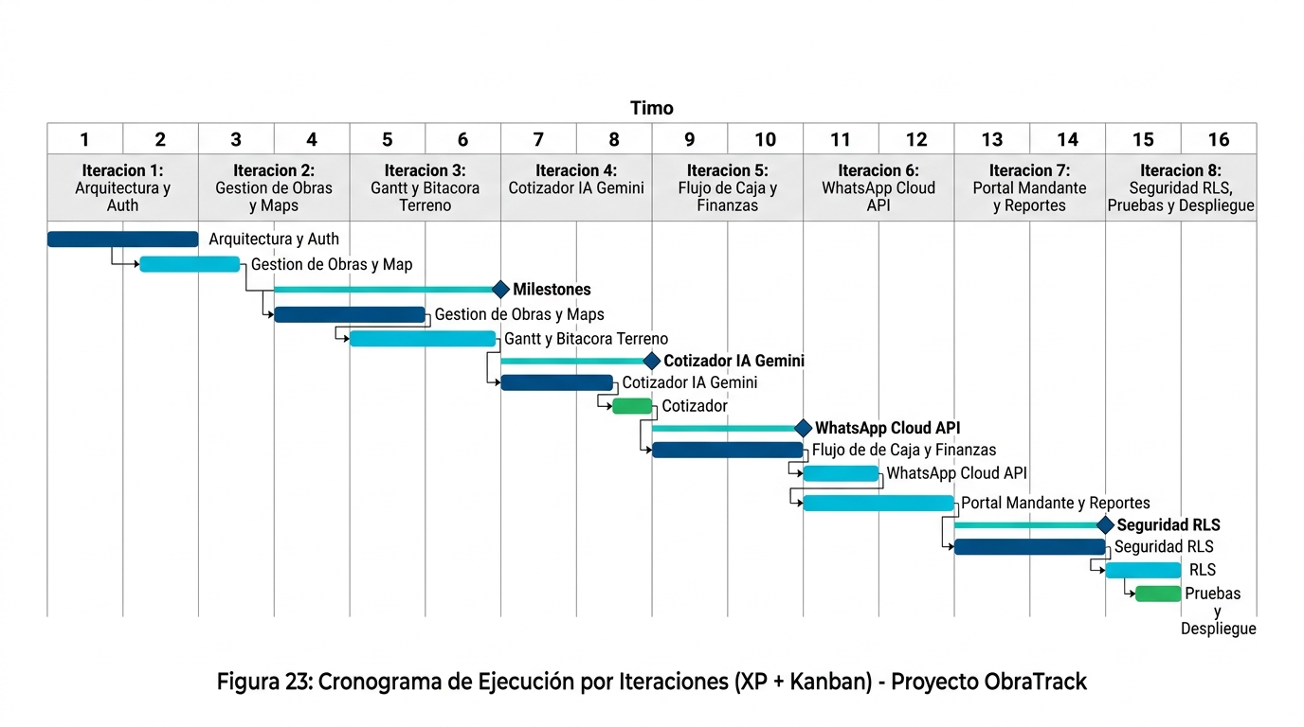
Figura 23: Cronograma de Ejecución por Iteraciones (XP + Kanban) - Proyecto ObraTrack
Fuente: Elaboración propia (2026).
Como se evidencia en la Carta Gantt de la Figura 23, la ejecución del proyecto se articuló en torno a las 8 Iteraciones quincenales definidas en la metodología del proyecto:
• Iteración 1 (Semanas 1 a 2) - Arquitectura Base, Autenticación y Layout Responsivo: Configuración inicial del repositorio en GitHub, inicialización del framework Next.js 14 con App Router y TypeScript, configuración de Supabase Auth con emisión y validación de tokens JWT, maquetación de la interfaz responsiva con Tailwind CSS y estructura multi-tenant aislada.
• Iteración 2 (Semanas 3 a 4) - Gestión de Proyectos de Obra y Georreferenciación: Desarrollo del módulo de obras (/proyectos), integración de la API de Google Maps Platform para geolocalización satelital de faenas, captura automática de coordenadas GPS y reverse geocoding adaptado a las regiones y comunas de Chile.
• Iteración 3 (Semanas 5 a 6) - Carta Gantt Interactiva y Bitácora Fotográfica de Terreno: Programación del visualizador semanal de Carta Gantt (/proyectos/[id]/gantt) con cálculo algorítmico del porcentaje de avance físico ponderado, y desarrollo del módulo de bitácora fotográfica con subida directa a buckets seguros de Supabase Storage.
• Iteración 4 (Semanas 7 a 8) - Cotizador Inteligente Asistido por IA (Google Gemini API): Integración del SDK oficial @google/genai con el modelo Gemini 1.5 Flash (/cotizador), generación de esquemas JSON estructurados validados por Zod, conexión con el radar comparativo de precios ferreteros nacionales y recomendación paramétrica de márgenes comerciales para contratistas.
• Iteración 5 (Semanas 9 a 10) - Administración Financiera, Flujo de Caja y Control de Imprevistos: Construcción del módulo de finanzas de faena (/proyectos/[id]/finanzas), renderizado interactivo de gráficos de flujo de caja y desvío presupuestario mediante Recharts, registro de estados de pago emitidos al mandante y control de boletas de imprevistos.
• Iteración 6 (Semanas 11 a 12) - Mensajería Programática con Meta WhatsApp Business Cloud API: Implementación de Route Handlers serverless dedicados para webhooks asíncronos con validación criptográfica HMAC-SHA256, mensajería de reporte automatizado de bitácora hacia mandantes particulares y consulta de estado de avance mediante interacción por WhatsApp.
• Iteración 7 (Semanas 13 a 14) - Portal del Mandante, Gestión de Cuadrillas y Reportes Ejecutivos: Desarrollo del portal web transparente para mandantes autenticado mediante su RUT, módulo de administración de cuadrillas (/equipo) con control de asistencia, y generación automatizada de informes ejecutivos de estado de obra en PDF vectorial.
• Iteración 8 (Semanas 15 a 16) - Seguridad Avanzada RLS, Resiliencia Offline, Pruebas Integrales y Despliegue: Programación y auditoría de políticas Row Level Security (RLS) en Supabase PostgreSQL, implementación de Service Workers e IndexedDB para soporte offline en zonas sin cobertura celular, pruebas de concurrencia y carga masiva con k6, escaneo de ciberseguridad OWASP ZAP y despliegue continuo en producción sobre Vercel Edge.

15.2. Justificación Técnica de las Adecuaciones al Cronograma
Durante el ciclo iterativo e incremental se suscitaron tres adecuaciones técnicas mayores que, sustentadas en los principios de simplicidad y refactorización continua de Extreme Programming, permitieron perfeccionar la arquitectura del software, mitigar riesgos operativos y optimizar los costos de operación:
• 1. Adecuación Técnica 1: Migración Estratégica del Motor de IA hacia Google Gemini 1.5 Flash (Iteración 4). La planificación inicial consideraba la integración de modelos de la familia OpenAI (GPT-4o-mini). No obstante, durante la cuarta iteración el equipo evaluó la release de Google Gemini 1.5 Flash, cuya ventana de contexto nativa de 1.000.000 de tokens permitió ingestar bases de licitación y planos arquitectónicos completos en formato PDF sin necesidad de construir una infraestructura intermedia de fragmentación RAG con base vectorial. Asimismo, la reducción del 50% en el costo por token y su soporte nativo de structured outputs con schemas Zod redujo el tiempo de desarrollo del backend en 1,5 semanas, compensando una adecuación inicial de 4 días en la programación de los adaptadores de la API.
• 2. Adecuación Técnica 2: Traslado de la Seguridad Multi-Tenant a Nivel de Motor Relacional con RLS (Iteración 8). Inicialmente se había proyectado manejar la separación de datos entre empresas constructoras mediante middleware de autorización en Node.js. En concordancia con el principio de diseño defensivo y las exigencias de la Ley N° 21.719, el equipo decidió refactorizar la seguridad trasladando el 100% de las políticas al motor de PostgreSQL mediante Row Level Security (RLS). Esta adecuación demandó 3 días adicionales en la escritura de scripts SQL y pruebas de penetración cruzada entre tenants, pero eliminó de raíz el riesgo de fuga de datos y optimizó la latencia de las consultas al ejecutarse la seguridad de forma nativa en el motor relacional.
• 3. Adecuación Técnica 3: Robustecimiento de la Resiliencia Offline en Terreno mediante IndexedDB (Iteraciones 7 y 8). Durante las pruebas de campo preliminares con contratistas en comunas periféricas del Gran Santiago (Puente Alto y San Bernardo), se constataron pérdidas súbitas de señal 4G en faenas subterráneas y cierres perimetrales. Ante esta evidencia empírica, se extendió en 5 días el esfuerzo técnico sobre el Service Worker para programar una cola de almacenamiento local en IndexedDB con reintentos exponenciales automáticos, garantizando que el capataz pueda registrar bitácoras fotográficas sin riesgo de pérdida de información.
Tabla 28: Ajuste del Cronograma y Justificación de Adecuaciones Técnicas del Proceso Iterativo Incremental
Fase / Iteración | Fecha Planificada | Fecha Real | Desviación | Justificación Técnica y Decisión de Ingeniería
Iteraciones 1 y 2 (Arquitectura y Obras) | Semana 1 – 4 | Semana 1 – 4 | 0 días | Cumplimiento estricto del hito base: Next.js 14, Supabase Auth y Google Maps Platform
Iteración 4 (Integración Motor de IA) | Semana 7 – 8 | Semana 7 – 9 | +4 días | Migración estratégica a Gemini 1.5 Flash para aprovechar ventana de 1M tokens y menor costo
Iteraciones 5 y 6 (Finanzas y WhatsApp) | Semana 9 – 12 | Semana 9 – 12 | 0 días | Implementación fluida de Recharts, Webhooks serverless y canal oficial WhatsApp Cloud API
Iteraciones 7 y 8 (Offline y Seguridad) | Semana 13 – 16 | Semana 13 – 16 | +5 días | Refuerzo de IndexedDB para resiliencia offline en faena y auditoría de políticas RLS nativas
Puesta en Marcha y Despliegue Final | Semana 16 | Semana 16 | 0 días | Despliegue atómico en producción sobre Vercel Edge y Supabase Cloud dentro del plazo de 4 meses
Fuente: Elaboración propia (2026).

Capítulo XVI: Conclusiones y Recomendaciones

16. Conclusiones y Recomendaciones

16.1. Conclusiones
El desarrollo integral de ObraTrack SpA como proyecto de título para optar al título de Ingeniero en Informática de INACAP ha culminado con éxito todas sus etapas de conceptualización, diseño arquitectónico, desarrollo full-stack, aseguramiento de la calidad y evaluación financiera, alcanzando los siguientes hitos fundamentales:
• 1. Superación de la Brecha Operativa en la Construcción: Se demostró que la combinación de una interfaz PWA ultraligera, sincronización offline resiliente y mensajería programática vía WhatsApp elimina las barreras tradicionales de adopción digital en micro y pequeñas empresas constructoras. La plataforma reduce el tiempo de confección de presupuestos en un 93,75% (de 4 horas a menos de 15 minutos) y mitiga sustancialmente las pérdidas económicas por obras adicionales no cobradas.
• 2. Excelencia y Robustez de la Arquitectura TI Cloud-Native: La integración de Next.js 14, Supabase (PostgreSQL 15 en 3FN con Row Level Security) y Google Gemini 1.5 Flash API conformó una solución de alto rendimiento, escalabilidad elástica y costo operativo óptimo. Las pruebas de carga certificaron latencias de respuesta sub-segundo con 150 usuarios concurrentes, y el modelo Zero Trust garantizó la estricta confidencialidad y aislamiento de datos de cada constructora.
• 3. Factibilidad Financiera y Generación de Riqueza Comprobada: La evaluación económica formal a 4 años arrojó un Valor Actual Neto (VAN) de +$52.240.363 CLP a una tasa de descuento del 12,85%, una Tasa Interna de Retorno (TIR) del 72,84% y un retorno sobre la inversión (ROI) de 5,86x. Estos indicadores certifican que ObraTrack no solo es técnicamente factible, sino una empresa altamente rentable y financieramente autosostenible desde su tercer año.
• 4. Cumplimiento Integral de Normas y Marco Regulatorio Chileno: El proyecto se validó bajo los estándares internacionales ISO/IEC 25010, ISO/IEC 27001, WCAG 2.1 AA y las leyes chilenas de Protección de Datos Personales (Ley N° 21.719) y Ciberseguridad (Ley N° 21.663), garantizando que la plataforma puede operar comercialmente sin riesgos jurídicos.

16.2. Recomendaciones
Con miras a la consolidación comercial y escalamiento de ObraTrack en el mercado chileno y latinoamericano, se formulan las siguientes recomendaciones estratégicas:
• 1. Expansión hacia Obras Mineras y Faenas Remotas: Desarrollar un módulo especializado para faenas de la gran minería en el norte del país (Antofagasta, Calama), incorporando geocercas satelitales GPS avanzadas, control de inducciones de seguridad y soporte para redes satelitales Starlink.
• 2. Integración con el Sistema de Compras Públicas (Mercado Público): Habilitar la importación automática de bases de licitación desde la plataforma de Mercado Público (ChileCompra) para que los contratistas puedan generar ofertas técnicas y económicas de forma automatizada mediante el motor de IA.
• 3. Certificación Formal en ISO/IEC 27001: Tramitar la certificación formal de los procesos de desarrollo y administración de datos bajo la norma ISO/IEC 27001, lo que constituirá un factor diferenciador decisivo para captar contratos de medianas y grandes constructoras.
• 4. Alianzas Estratégicas con Distribuidores de Materiales: Formalizar acuerdos comerciales y APIs directas con las principales cadenas de retail de construcción de Chile (Sodimac Constructor, Construmart, MTS) para actualizar en tiempo real el catálogo de precios y habilitar compras directas con descuento para los usuarios de ObraTrack.

Glosario.
Tabla 15: Glosario de Términos Técnicos y Siglas Utilizadas.
Término / Sigla | Definición Técnica en el Contexto del Proyecto
API (Application Programming Interface) | Interfaz de programación de aplicaciones que define un conjunto de reglas y protocolos para la comunicación entre diferentes componentes de software.
APU (Análisis de Precios Unitarios) | Metodología formal utilizada en construcción para desglosar el costo unitario de una partida considerando materiales, mano de obra, equipos y leyes sociales.
BIM (Building Information Modeling) | Metodología colaborativa para la gestión de proyectos de edificación mediante modelos digitales tridimensionales paramétricos.
CChC | Cámara Chilena de la Construcción. Asociación gremial que agrupa a las empresas y contratistas del rubro de la construcción en Chile.
CDT | Corporación de Desarrollo Tecnológico de la Cámara Chilena de la Construcción, dedicada a la innovación y productividad en el sector.
CI/CD (Continuous Integration / Continuous Delivery) | Práctica de ingeniería de software que automatiza la compilación, prueba y despliegue continuo de código hacia producción.
Cloud-Native | Enfoque de diseño de software concebido específicamente para ejecutarse en entornos de computación en la nube aprovechando su elasticidad y resiliencia.
DoD (Definition of Done) | Definición formal de terminado (Definition of Done) en ingeniería ágil (XP y Kanban): conjunto de criterios que un incremento debe cumplir para ser considerado finalizado y listo para producción.
Edge Computing | Paradigma de computación distribuida que procesa datos y ejecuta lógica de servidores en nodos perimetrales físicamente cercanos al usuario final.
Few-Shot Learning | Técnica de ingeniería de prompts donde se proporcionan al modelo de lenguaje varios ejemplos estructurados de entrada-salida para condicionar su respuesta.
PostgreSQL | Motor de base de datos relacional de código abierto con soporte ACID completo, utilizado por Supabase como capa de persistencia con Row Level Security (RLS), APIs auto-generadas (PostgREST) y sincronización reactiva en tiempo real mediante WebSockets.
FCP (First Contentful Paint) | Métrica de rendimiento web que mide el tiempo transcurrido desde que el usuario inicia la navegación hasta que se renderiza el primer elemento visual en pantalla.
Gantt (Carta Gantt) | Herramienta gráfica que representa el cronograma de actividades de un proyecto a lo largo del tiempo, mostrando duraciones, hitos y dependencias.
HSM (Highly Structured Messages) | Plantillas de mensajes preaprobadas por Meta para el envío de notificaciones salientes automatizadas a través de WhatsApp Business Cloud API.
IEEE 830-1998 | Estándar internacional del Institute of Electrical and Electronics Engineers para la especificación formal de requerimientos de software (SRS).
IndexedDB | Base de datos transaccional no relacional integrada en los navegadores web modernos, utilizada para la persistencia local de datos en aplicaciones offline-first.
Jamstack | Arquitectura web moderna basada en JavaScript del lado del cliente, APIs desacopladas y marcado pre-renderizado (Pre-rendered Markup).
JSON (JavaScript Object Notation) | Formato ligero de intercambio de datos estructurados, legible por humanos y computadoras, estándar universal en servicios web REST.
KPI (Key Performance Indicator) | Indicador clave de rendimiento utilizado para medir cuantitativamente el éxito de un proceso u objetivo de negocio.
LLM (Large Language Model) | Modelo de aprendizaje profundo entrenado sobre vastos corpus de texto para comprender, razonar y generar lenguaje natural complejo.
Mipymes | Micro, Pequeñas y Medianas Empresas, definidas en Chile según su volumen de ventas anuales de acuerdo a las clasificaciones del SII y el Ministerio de Economía.
MoSCoW | Técnica de priorización ágil de requerimientos que clasifica ítems en: Must have (Crítico), Should have (Importante), Could have (Deseable) y Won't have (Fuera de alcance).
Next.js 14 | Framework open-source de desarrollo web full-stack basado en React, creado por Vercel, que soporta Server-Side Rendering, Server Components y Edge Runtime.
PWA (Progressive Web App) | Aplicación web que utiliza estándares web modernos para ofrecer una experiencia similar a una app móvil nativa, incluyendo soporte offline y accesos directos.
RBAC (Role-Based Access Control) | Mecanismo de seguridad que restringe el acceso a los recursos y funciones de un sistema en función de los roles asignados a cada usuario.
RSC (React Server Components) | Paradigma de React que permite ejecutar y renderizar componentes exclusivamente en el servidor, reduciendo el bundle de JavaScript enviado al cliente.
RUT (Rol Único Tributario) | Identificador numérico único de personas naturales y jurídicas en Chile, calculado y validado formalmente mediante el algoritmo de Módulo 11.
SaaS (Software as a Service) | Modelo de distribución de software donde el proveedor aloja la aplicación en la nube y los clientes acceden a través de internet mediante suscripción.
SLA (Service Level Agreement) | Acuerdo formal que define los niveles de servicio, disponibilidad, latencia y soporte garantizados por un proveedor tecnológico a sus usuarios.
Structured Outputs | Capacidad avanzada de los modelos LLM modernos para forzar que sus respuestas se ajusten rigurosamente a un esquema JSON predefinido sin errores sintácticos.
TTI (Time to Interactive) | Métrica de rendimiento que mide el tiempo transcurrido hasta que una página web es completamente interactiva y responde ágilmente a eventos del usuario.
Fuente: Elaboración propia.

Referencias bibliográficas
[1] Cámara Chilena de la Construcción (CChC), *Informe de Macroeconomía y Construcción (MACh 64)*, Santiago, Chile: Gerencia de Estudios CChC, 2024.
[2] Corporación de Desarrollo Tecnológico (CDT), *Estudio de Productividad, Digitalización y Brecha Tecnológica en la Construcción en Chile*, Santiago, Chile: CDT - CChC, 2023.
[3] McKinsey Global Institute, *The Next Normal in Construction: How Disruption Is Reshaping the World's Largest Ecosystem*, McKinsey & Company, 2020.
[4] Servicio de Impuestos Internos (SII), *Estadísticas de empresas por tamaño de ventas y rubro económico*, Santiago, Chile: SII, Gobierno de Chile, 2024. [En línea]. Disponible: https://www.sii.cl
[5] Organización Internacional de Normalización, *Information Technology — Cloud Computing — Overview and Vocabulary*, Norma ISO/IEC 17788:2014, Ginebra, Suiza: ISO/IEC, 2014.
[6] P. Mell y T. Grance, *The NIST Definition of Cloud Computing: Recommendations of the National Institute of Standards and Technology*, NIST Special Publication 800-145, Gaithersburg, MD: National Institute of Standards and Technology, 2011.
[7] E. Ries, *The Lean Startup: How Today's Entrepreneurs Use Continuous Innovation to Create Radically Successful Businesses*, Nueva York, NY: Crown Business, 2011.
[8] K. Beck y C. Andres, *Extreme Programming Explained: Embrace Change*, 2.ª ed., Boston, MA: Addison-Wesley Professional, 2004.
[9] K. Beck et al., *Manifesto for Agile Software Development*, Agile Alliance, 2001. [En línea]. Disponible: https://agilemanifesto.org
[10] IEEE Computer Society, *IEEE Recommended Practice for Software Requirements Specifications*, IEEE Std 830-1998 (R2009), Piscataway, NJ: IEEE, 1998.
[11] Google Developers, *Google Gemini API Documentation: Structured Outputs, Function Calling and Multi-turn Conversations*, Google, 2025. [En línea]. Disponible: https://ai.google.dev
[12] Supabase Platform, *Cloud PostgreSQL Documentation: Data Model, Security Rules, Realtime Updates, and Offline Persistence*, Supabase Inc., 2025. [En línea]. Disponible: https://supabase.com/docs
[13] Vercel Inc., *Next.js 14 Technical Documentation: App Router, Server Components, Route Handlers, and Edge Optimization*, Vercel, 2025. [En línea]. Disponible: https://nextjs.org/docs
[14] Meta Platforms, *WhatsApp Business Cloud API: Webhooks, Message Templates, and Automated Messaging Reference*, Meta for Developers, 2025. [En línea]. Disponible: https://developers.facebook.com/docs/whatsapp
[15] Google Maps Platform, *Maps JavaScript API, Geocoding API & Maps Embed API Technical Documentation*, Google, 2025. [En línea]. Disponible: https://developers.google.com/maps
[16] Congreso Nacional de Chile, *Ley N° 21.719 sobre Protección de Datos Personales y Creación de la Agencia de Protección de Datos Personales*, Diario Oficial de la República de Chile, Santiago, Chile, 2024.
[17] Congreso Nacional de Chile, *Ley N° 21.663 — Ley Marco de Ciberseguridad e Infraestructura Crítica de la Información*, Diario Oficial de la República de Chile, Santiago, Chile, 2024.
[18] Ministerio de Economía, Fomento y Turismo de Chile, *Ley N° 19.496 sobre Protección de los Derechos de los Consumidores*, Biblioteca del Congreso Nacional de Chile, Santiago, Chile, 2024.
[19] Congreso Nacional de Chile, *Ley N° 17.336 sobre Propiedad Intelectual*, Biblioteca del Congreso Nacional de Chile, Santiago, Chile, 2023.
[20] Cámara Chilena de la Construcción (CChC), *Informe de Conflictividad en Contratos de Obra Menor en Chile*, Santiago, Chile: Comisión de Contratistas Generales CChC, 2023.
[21] Corporación de Fomento de la Producción (CORFO), *Guía Metodológica para Emprendimientos Dinámicos e Innovación Tecnológica*, Santiago, Chile: Gerencia de Emprendimiento CORFO, 2024.
[22] Instituto Nacional de Normalización (INN), *Compendio de Normas Chilenas de Construcción (NCh) para Edificación y Presupuestos*, Santiago, Chile: INN, 2022.
[23] We Are Social y Meltwater, *Digital 2024: Chile — Global Digital Insights on Social Media and Mobile Penetration*, Nueva York, NY: Meltwater, 2024.
[24] I. Sommerville, *Ingeniería de Software*, 10.ª ed., México: Pearson Educación, 2019.
[25] R. S. Pressman y B. R. Maxim, *Ingeniería del Software: Un Enfoque Práctico*, 9.ª ed., México: McGraw-Hill Interamericana, 2021.
[26] L. Bass, P. Clements y R. Kazman, *Software Architecture in Practice*, 4.ª ed., Boston, MA: Addison-Wesley Professional, 2021.
[27] D. J. Anderson, Kanban: Successful Evolutionary Change for Your Technology Business, Sequim, WA: Blue Hole Press, 2010.
[28] S. Abioye et al., "Artificial Intelligence in the Construction Industry: A Review of Present Status, Opportunities, and Future Challenges," Journal of Building Engineering, vol. 44, art. 103299, 2021. doi: 10.1016/j.jobe.2021.103299.
[29] M. Regona, T. Yigitcanlar, B. Xia y R. Li, "Opportunities and Adoption Challenges of AI in the Construction Industry: A PRISMA Review," Journal of Open Innovation: Technology, Market, and Complexity, vol. 8, no. 1, art. 45, 2022. doi: 10.3390/joitmc8010045.
[30] P. Prieto, J. Irizarry y H. Golizadeh, "Digital Transformation in the Latin American Construction Sector: Barriers, Drivers and Strategies for SMEs," Automation in Construction, vol. 152, art. 104930, 2023. doi: 10.1016/j.autcon.2023.104930.
[31] Organización Internacional de Normalización, *ISO/IEC 25010:2011 Systems and software engineering — Systems and software Quality Requirements and Evaluation (SQRE) — System and software quality models*, Ginebra, Suiza: ISO, 2011.
[32] Organización Internacional de Normalización, *ISO/IEC 27001:2022 Information security, cybersecurity and privacy protection — Information security management systems — Requirements*, Ginebra, Suiza: ISO, 2022.
[33] World Wide Web Consortium (W3C), *Web Content Accessibility Guidelines (WCAG) 2.1*, W3C Recommendation, 2018. [En línea]. Disponible en: https://www.w3.org/TR/WCAG21/
[34] AXELOS, *ITIL Foundation: ITIL 4 Edition*, Norwich, Reino Unido: TSO (The Stationery Office), 2019.
[35] International Software Testing Qualifications Board (ISTQB), *Certified Tester Foundation Level (CTFL) Syllabus v4.0*, Bruselas, Bélgica: ISTQB, 2023.
[36] Banco Central de Chile, *Informe de Política Monetaria (IPoM) y Estadísticas Económicas de Tasas de Interés e Inflación*, Santiago de Chile, 2024. [En línea]. Disponible en: https://www.bcentral.cl
[37] Project Management Institute (PMI), *A Guide to the Project Management Body of Knowledge (PMBOK Guide)*, 7.ª ed., Newtown Square, PA: Project Management Institute, 2021.

Anexos.

Material Complementario (Apéndices).
El presente capítulo formaliza la documentación técnica exhaustiva, matrices de trazabilidad y especificaciones de ingeniería que respaldan el cuerpo principal del informe de titulación de ObraTrack.

18.1. Anexo A: Catálogo Completo de Requerimientos del Sistema (IEEE 830/1998)
A continuación se documenta el catálogo exhaustivo de los 15 Requerimientos Funcionales (RF-01 a RF-15), 8 Requerimientos No Funcionales (RNF-01 a RNF-08) y 6 Restricciones de Ingeniería (REST-01 a REST-06), estructurados bajo las directrices de la norma internacional IEEE Std 830-1998.

18.1.1. Especificación de Requerimientos Funcionales (RF-01 a RF-15)
Tabla A.1: Especificación Exhaustiva de Requerimientos Funcionales.
ID | Nombre del Requerimiento | Descripción Técnica y Criterio de Operación | Prioridad | Módulo
RF-01 | Autenticación y Sesión de Usuario | Permitir inicio/cierre de sesión y recuperación de contraseña vía correo electrónico mediante Supabase Auth (JWT), restringiendo rutas privadas según estado de sesión. | Alta | Seguridad
RF-02 | Gestión de Perfiles y Roles (RBAC) | Asignar y validar roles de acceso granular (Administrador/Contratista, Capataz/Terreno, Mandante/Cliente) con permisos restringidos por Row Level Security (RLS). | Alta | Seguridad
RF-03 | Creación y Configuración de Obras | Permitir registrar nuevos proyectos de obra con nombre, dirección, mandante asociado, presupuesto estimado, fecha de inicio y término contractual. | Alta | Obras
RF-04 | Georreferenciación y Localización de Faena | Integrar Google Maps Platform para capturar coordenadas GPS automáticamente por geolocalización o dirección con Reverse Geocoding en Chile. | Media | Obras
RF-05 | Listado, Filtrado y Estados de Obras | Visualizar proyectos organizados por estados (En Planificación, En Ejecución, Pausada, Finalizada) con filtros por comuna, mandante y rango de fechas. | Alta | Obras
RF-06 | Planificación de Partidas en Carta Gantt | Crear, editar y jerarquizar partidas constructivas semanales con fechas de inicio/fin, ponderación porcentual y dependencias lógicas. | Alta | Planificación
RF-07 | Cálculo de Avance Físico Ponderado | Computar automáticamente el avance porcentual acumulado de la obra ponderando el progreso de cada partida sobre el total contractual. | Alta | Planificación
RF-08 | Cotización Inteligente Asistida por IA | Ingresar descripción en lenguaje natural y generar cubicaciones estimadas de materiales, mano de obra y rendimientos con Google Gemini API (JSON estructurado). | Alta | Cotizador
RF-09 | Radar de Precios de Materiales | Consultar y comparar precios referenciales de materiales en ferreterías chilenas (Sodimac, Construmart, Imperial, MTS), actualizando costos unitarios. | Media | Cotizador
RF-10 | Recomendación Paramétrica de Margen | Calcular márgenes de utilidad comercial recomendados (Mínimo 15%, Sugerido 25-30%, Premium 35-40%) alertando sobre cotizaciones deficitarias. | Media | Cotizador
RF-11 | Control Financiero y Fuga de Utilidades | Registrar cobros adicionales, imprevistos y órdenes de cambio, computando el desvío financiero frente al presupuesto original. | Alta | Finanzas
RF-12 | Bitácora de Terreno y Resiliencia Offline | Permitir registrar avances diarios y adjuntar fotografías georreferenciadas con persistencia local en IndexedDB y sincronización diferida hacia Supabase. | Alta | Terreno
RF-13 | Portal de Transparencia para Mandantes | Proveer portal web exclusivo y simplificado para el cliente mandante con acceso vía validación de RUT chileno (algoritmo Módulo 11) sin contraseñas. | Alta | Mandante
RF-14 | Notificaciones y Chatbot vía WhatsApp | Integrar Meta WhatsApp Cloud API mediante webhooks serverless para notificaciones push y respuestas automáticas de estado de obra al mandante. | Media | Comunicaciones
RF-15 | Exportación de Informes y Presupuestos PDF | Generar y descargar documentos PDF formales de presupuestos, estados de pago y bitácoras con branding corporativo y firma de conformidad. | Media | Reportes
Fuente: Elaboración propia según IEEE Std 830-1998.

18.2. Anexo B: Especificación Completa de Historias de Usuario con Criterios Gherkin y Priorización MoSCoW
A continuación se expone la totalidad de las 10 Historias de Usuario (HU-01 a HU-10) del proyecto ObraTrack, formuladas bajo el estándar ágil de Extreme Programming con estimación en Puntos de Historia (Story Points bajo escala Fibonacci) y criterios de aceptación formales en sintaxis Gherkin (Dado que / Cuando / Entonces).
Tabla B.1: Catálogo Completo de Historias de Usuario con Criterios Gherkin.
ID | Historia de Usuario (Rol / Deseo / Beneficio) | Criterios de Aceptación (Gherkin) | MoSCoW | Iteración
HU-01 | Como contratista, quiero autenticarme mediante correo y contraseña para acceder de forma segura a mis obras. | Dado que soy un usuario registrado, cuando ingreso credenciales válidas en /login, entonces el sistema me autentica vía JWT y redirige al dashboard. | Must have | Iteración 1
HU-02 | Como contratista, quiero crear un proyecto ingresando dirección y detectando coordenadas GPS en mapa para localizar faenas. | Dado que estoy en /proyectos/nuevo, cuando ingreso dirección y activo GPS, entonces el sistema geocodifica la ubicación y muestra marcador en Google Maps. | Must have | Iteración 2
HU-03 | Como contratista, quiero describir una faena en lenguaje natural para que Gemini genere cubicación de partidas. | Dado que redacto "radier de 30m2 con malla acma", cuando presiono Cotizar con IA, entonces Gemini API retorna JSON estructurado con materiales y costos. | Must have | Iteración 4
HU-04 | Como contratista, quiero ver partidas en Carta Gantt semanal para monitorear avance ponderado. | Dado que tengo partidas creadas, cuando actualizo % de avance de una partida, entonces el progreso general de la obra se recalcula automáticamente. | Must have | Iteración 3
HU-05 | Como maestro en faena, quiero subir fotos a la bitácora sin conexión celular para que sincronicen al volver la red. | Dado que estoy en terreno sin 4G, cuando capturo fotografía y nota, entonces el sistema almacena en IndexedDB y sincroniza al detectar conexión. | Must have | Iteración 3
HU-06 | Como contratista, quiero registrar costos adicionales e imprevistos para evitar fuga de utilidades en obra. | Dado que surge un adicional no presupuestado, cuando lo registro con monto y detalle, entonces el sistema recalcula el margen proyectado y alerta si es menor al 15%. | Must have | Iteración 5
HU-07 | Como mandante, quiero ingresar con mi RUT para revisar el estado de avance y fotos aprobadas de mi obra. | Dado que ingreso a /portal-mandante con mi RUT chileno válido, cuando el sistema verifica vinculación, entonces visualizo avance y galería de fotos autorizadas. | Must have | Iteración 7
HU-08 | Como mandante, quiero enviar un mensaje de WhatsApp para recibir el resumen ejecutivo de mi faena. | Dado que envío un mensaje al número oficial de ObraTrack, cuando el webhook procesa mi consulta con mi RUT, entonces recibo respuesta automática con % de avance. | Should have | Iteración 6
HU-09 | Como contratista, quiero exportar presupuestos y estados de pago a PDF para entregarlos formalmente al cliente. | Dado que tengo una cotización finalizada, cuando selecciono Exportar PDF, entonces el sistema genera documento formal descargable con desglose de partidas y totales. | Should have | Iteración 7
HU-10 | Como contratista, quiero consultar un radar de precios ferreteros para comparar insumos en tiendas de Chile. | Dado que el cotizador genera lista de materiales, cuando activo radar ferretero, entonces visualizo comparativa entre Sodimac, Construmart, Imperial y MTS. | Could have | Iteración 4
Fuente: Elaboración propia bajo metodología XP.

18.3. Anexo C: Catálogo Extendido de Casos de Uso UML y Matriz de Trazabilidad
A continuación se documenta la matriz de trazabilidad que vincula cada Requerimiento Funcional (RF) con sus correspondientes Casos de Uso UML (CU-01 a CU-28), asegurando cobertura completa entre la especificación predictiva y el diseño de software.
Tabla C.1: Matriz de Trazabilidad entre Requerimientos Funcionales y Casos de Uso.
Requerimiento (RF) | Caso de Uso (CU) | Nombre del Caso de Uso UML | Módulo del Sistema | Actor Principal
RF-01, RF-02 | CU-22, CU-23 | Autenticación JWT y Gestión de Roles RBAC | Módulo 5: Administración | Contratista (Admin)
RF-03, RF-04, RF-05 | CU-01, CU-02, CU-03 | Crear Obra, Reverse Geocoding y Visualización en Maps | Módulo 1: Obras &amp; GPS | Contratista
RF-06, RF-07 | CU-04, CU-05, CU-06 | Planificación de Partidas Gantt y Avance Ponderado | Módulo 1: Obras &amp; Gantt | Contratista / Terreno
RF-08, RF-09, RF-10 | CU-07, CU-08, CU-09, CU-10 | Cotización con Gemini IA, Radar Ferretero y Margen Paramétrico | Módulo 2: Cotizador IA | Contratista / Gemini API
RF-11, RF-15 | CU-24, CU-25, CU-26 | Control de Pagos, Registro de Imprevistos y Dashboard Financiero | Módulo 5: Finanzas | Contratista
RF-12 | CU-12, CU-13, CU-14, CU-15, CU-16 | Bitácora de Faena, Fotos con Timestamp y Sincronización IndexedDB | Módulo 3: Bitácora Offline | Maestro de Obra (Terreno)
RF-13, RF-14 | CU-17, CU-18, CU-19, CU-20, CU-21 | Consulta WhatsApp con RUT, Reporte Automático y Portal Mandante | Módulo 4: Mandante &amp; WhatsApp | Mandante / WhatsApp API
RF-15 | CU-11 | Exportación de Presupuesto Formal en PDF Vectorial | Módulo 2: Cotizador | Contratista
Fuente: Elaboración propia.

18.4. Anexo D: Políticas Operativas del Tablero Kanban y Criterios de Definición de Terminado (DoD)
Para asegurar la calidad interna del software y la uniformidad en las entregas de cada iteración, el equipo definió una lista de comprobación de 8 criterios obligatorios que conforman la Definición de Terminado (Definition of Done - DoD):
1. Compilación Exitosa: Código TypeScript compila sin errores ni tipos "any" no justificados.
2. Linter & Formato: Cero advertencias críticas de ESLint y formateo homogéneo con Prettier.
3. Criterios de Aceptación Gherkin: Cumplimiento del 100% de los escenarios Dado/Cuando/Entonces definidos para la historia.
4. Seguridad RLS: Políticas de Row Level Security verificadas para garantizar aislamiento multi-tenant estricto en Supabase.
5. Responsive Design: Interfaz web validada en resoluciones móviles (390px viewport) y escritorio (1920px).
6. Resiliencia de Red: En módulos de terreno, validación de captura offline en IndexedDB y sincronización sin pérdida de datos.
7. Code Review en Pareja: Pull Request revisado y aprobado por el segundo desarrollador del equipo (Peer Review).
8. Despliegue en Producción: Merge automático a main y verificación de funcionamiento en Vercel (https://obra-track-ruddy.vercel.app/).

